建设项目环境影响报告表

项目名称：黑龙江鸡西鸡西~恒山220kV线路工程
建设单位（盖章）：国网黑龙江省电力有限公司鸡西供电公司

编 制 单 位 ： 盛创明（天津）环保科技有限公司
编 制 日 期 ： 2024年11月
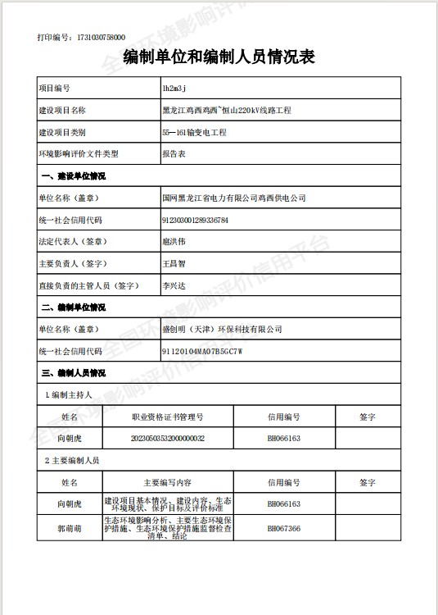

目 录
一、建设项目基本情况 1
二、建设内容 28
三、生态环境现状、保护目标及评价标准 42
四、生态环境影响分析 58
五、主要生态环境保护措施 70
六、生态环境保护措施监督检查清单 81
七、结论 84
专题1 电磁环境影响专题评价 85

一、建设项目基本情况
建设项目名称 | 黑龙江鸡西鸡西~恒山220kV线路工程
项目代码 | /
建设单位联系人 | 李兴达 | 联系方式 | 13303679708
建设地点 | 黑龙江省鸡西市恒山区、鸡东县
地理坐标 | 恒山220kV变电站：  （东经：133°13′25.326″，北纬：47°34′29.511″）  输电线路工程：  起点（东经：133°1′34.823″，北纬：47°21′45.936″）  终点（东经：133°12′58.559″，北纬：47°34′19.493″）
建设项目  行业类别 | 161输变电工程 | 用地（用海）面积（m²）/长度（km） | 线路长度2×66km  永久占地5.32hm²  临时占地80.54hm²
建设性质 | 新建（迁建）  改建  扩建  技术改造 | 建设项目  申报情形 | 首次申报项目  不予批准后再次申报项目  超五年重新审核项目  重大变动重新报批项目
项目审批（核准/备案）部门（选填） | / | 项目审批（核准/  备案）文号（选填） | /
总投资（万元） | 32290 | 环保投资（万元） | 958
环保投资占比（%） | 2.97% | 施工工期 | 2025年6月~2027年6月
是否开工建设 | ☑否  □是：
专项评价设置  情况 | 专项评价类别：电磁环境  设置理由：根据《环境影响评价技术导则 输变电》（HJ 24-2020）附录B，本项目应设电磁影响专题评价。
规划情况 | 无
规划环境影响评价情况 | 无
规划及规划环境影响评价符合性分析 | 无
其他符合性分析 | 1、产业政策符合性分析  根据《产业结构调整指导目录（2024年本）》（国家发改委2023年第7号令），本项目属于国家发改委发布的第一类“鼓励类”第四项“电力”第2条“电力基础设施建设”项目。  因此，本项目建设符合国家产业政策要求。  2、与《黑龙江省国民经济和社会发展第十四个五年规划和二○三五年远景目标纲要》符合性分析和《鸡西市国民经济和社会发展第十四个五年规划和二〇三五年远景目标纲要》符合性分析  根据黑龙江省人民政府2021年3月2日印发的《黑龙江省国民经济和社会发展第十四个五年规划和二○三五年远景目标纲要》，纲要中“第十三章 推动基础设施高质量发展，提高现代化建设综合承载能力。加快电网建设。优化电力生产和输送通道布局，完善500千伏骨干网，形成‘三横五纵’网架格局，实现500千伏电网覆盖市（地）。强化220千伏网架结构，实现220千伏电网覆盖县（市）。争取建设以我省为起点的特高压电力外送通道。加强城市配电网建设，提升智能化水平。推进农村电网巩固提升工程建设，加快补齐农网短板。提高供电质量和可靠性，提升电力普遍服务水平。支持将俄电使用范围扩大到黑河自贸片区。”  根据鸡西市人民政府2021年3月30日印发的《鸡西市国民经济和社会发展第十四个五年规划和二〇三五年远景目标纲要》，纲要中加快推进电网提档升级。完善220千伏主干网架结构，提高电网供电可靠性、供电能力及电源外送能力。加强城市配电网建设，提升信息化、自动化、智能化水平，形成灵活、可靠、绿色的现代配电网络。继续加大县域农村电网改造升级力度，加快补齐农村电网短板。加强产业园区等重点区域电力基础设施建设，保障相关配套电网工程与项目用电时序有效衔接，提高供电质量和可靠性。  本项目黑龙江鸡西鸡西~恒山220kV线路工程，加快了电网建设，优化了鸡西市的电网布局，为实现电网覆盖县（市）奠定良好的基础。因此，本项目符合《黑龙江省国民经济和社会发展第十四个五年规划和二○三五年远景目标纲要》和《鸡西市国民经济和社会发展第十四个五年规划和二〇三五年远景目标纲要》要求。  3、与生态环境分区管控的符合性分析  本项目位于黑龙江省鸡西市恒山区、鸡东县，根据黑龙江省生态环境厅发布的《关于发布2023年生态环境分区管控动态更新成果的通知》（黑环发〔2024〕1号）、《关于发布鸡西市生态环境准入清单（2023年版）的通知》（2024年2月28日）、《鸡西市人民政府关于实施“三线一单”生态环境分区管控的意见》（鸡政发〔2021〕7号）、《自然资源部办公厅关于依据“三区三线”划定成果报批建设项目用地用海有关事宜的函》（自然资办函〔2022〕2072号）及《关于在国土空间规划中统筹划定落实三条控制线的指导意见》（国务院办公厅〔2019〕32号）及黑龙江省生态环境分区管控数据应用平台查询结果，本项目区域位于优先保护单元、一般管控单元和重点管控单元。本项目与鸡西市“生态环境分区管控”符合性分析详见表1-1。  表 1-1 鸡西市“生态环境分区管控”符合性分析  一、生态保护红线  管控单元类别 一般生态空间（优先保护单元）  管控 要求 生态空间包括生态保护红线和一般生态空间，生态保护红线及一般生态空间均属于优先保护区，其余区域属于一般管控区。  符合性分析 根据《黑龙江省人民政府关于实施“生态环境分区管控”生态环境分区管控的意见》（黑政发〔2020〕14号）、《自然资源部办公厅关于依据“三区三线”划定成果报批建设项目用地用海有关事宜的函》（自然资办函〔2022〕2072号）和《鸡西市人民政府关于实施“生态环境分区管控”生态环境分区管控的意见》（鸡政发〔2021〕7号）中要求，本项目位于黑龙江省鸡西市恒山区、鸡东县境内，本项目不在生态保护红线范围内及各类保护地内，不涉及国家、省、市级自然保护区、自然文化遗产、风景名胜区、文物古迹、生态红线、饮用水水源保护区、重要湿地等区域。 本项目线路涉及一般生态空间，属于优先保护单元，本项目不占用生态空间中的林地、草原等，不对生态空间产生损害影响，且不属于《黑龙江省重点生态功能区产业准入负面清单（试行版）》限制类、禁止类产业。本项目能耗较低，无新增废水外排。工程建设过程中通过采取相应污染防治措施后，周边环境质量均满足相应标准要求，对周边环境影响可接受。符合一般生态空间要求。  二、环境质量底线  地下水环境  水环境  管控单元类别 恒山区地下水环境一般管控区 鸡东县地下水环境一般管控区  管控要求 符合性分析  环境 风险 1.土壤污染重点监管单位应当履行下列义务：（一）严格控制有毒有害物质排放，并按年度向生态环境主管部门报告排放情况；（二）建立土壤污染隐患排查制度，保证持续有效防止有毒有害物质渗漏、流失、扬散；（三）制定、实施自行监测方案，并将监测数据报生态环境主管部门。 2.重点单位新、改、扩建项目地下储罐储存有毒有害物质的，应当在项目投入生产或者使用之前，将地下储罐的信息报所在地设区的市级生态环境主管部门备案。 3.重点单位应当建立土壤和地下水污染隐患排查治理制度，定期对重点区域、重点设施开展隐患排查。发现污染隐患的，应当制定整改方案，及时采取技术、管理措施消除隐患。隐患排查、治理情况应当如实记录并建立档案。重点区域包括涉及有毒有害物质的生产区，原材料及固体废物的堆存区、储放区和转运区等；重点设施包括涉及有毒有害物质的地下储罐、地下管线，以及污染治理设施等。4.化学品生产企业以及工业集聚区、矿山开采区、尾矿库、危险废物处置场、垃圾填埋场等的运营、管理单位，应当采取防渗漏等措施，并建设地下水水质监测井进行监测，防止地下水污染。5.重点单位通过新、改、扩建项目的土壤和地下水环境现状调查，发现项目用地污染物含量超过国家或者地方有关建设用地土壤污染风险管控标准的，土地使用权人或者污染责任人应当参照污染地块土壤环境管理有关规定开展详细调查、风险评估、风险管控、治理与修复等活动。 本项目建设阶段不向水体排污，施工人员生活污水排入变电站现有防渗化粪池，线路沿线村庄民房现有旱厕，定期清掏外运，不外排，不会影响当地水环境质量。  三、资源利用上线  自然资源  管控单元类别 一般管控区  管控 要求 1.水资源： 全市2025年用水总量不得超过35.50亿立方米，2030年用水总量控制指标不高于省政府确定的指标。 2.土地资源： 全市2025和2035年耕地保有量不低于规划指标。 3.能源： 2025年和2035年，全市煤炭消费上线不高于省政府确定的指标。  项目符合性分析 本项目为输变电项目，电能为清洁能源，运营期间不消耗其他能源，因此未突破能源利用上线要求。本项目为输变电线路工程，运营期间不消耗水资源，不新增值守人员，无新增用水量，未突破水资源利用上线要求。本项目输变电线路工程，新增少量永久占地，施工前办理征地手续，未突破土地资源利用上线要求。  四、环境准入清单  环境管控单元名称 鸡东县一般生态空间  环境管控单元编码 ZH23032110002  管控单元类别 优先保护单元  管控要求 项目符合性分析  空间布局约束 1.区域执行 （1）原则上按限制开发区域的要求进行管理。严格限制与生态功能不一致的开发建设活动。符合区域准入条件的新增建设项目，涉及占用生态空间中的林地、草原等，按有关法律法规规定办理；涉及占用生态空间中其他未作明确规定的用地，应当加强论证和管理。符合条件的农业开发项目，须依法由市县级及以上地方人民政府统筹安排。除符合国家 生态退耕条件的耕地，并纳入国家生态退耕总体安排，或因国家重大生态工程建设需要外，不得随意转用。 （2）对依法保护的生态空间实行承载力控制，防止过度垦殖、放牧、采伐、取水、渔猎、旅游等对生态功能造成损害，确保自然生态系统的稳定。 （3）避免开发建设活动损害其生态服务功能和生态产品质量。 （4）已经侵占生态空间的，应建立退出机制、制定治理方案及时间表。 2.鸡东哈达河风景名胜区时执行禁止开发建设活动要求： （1）在风景名胜区内禁止进行下列活动：开山、采石、开矿、开荒、修坟立碑等破坏景观、植被和地形地貌的活动；修建储存爆炸性、易燃性、放射性、毒害性、腐蚀性物品的设施；在景物或者设施上刻划、涂污；乱扔垃圾。 （2）禁止违反风景名胜区规划，在风景名胜区内设立各类开发区和在核心景区内建设宾馆、招待所、培训中心、疗养院以及与风景名胜资源保护无关的其他建筑物；已经建设的，应当按照风景名胜区规划，逐步迁出。 （3）禁止在风景名胜区内建设畜禽养殖场、养殖小区。 限制开发建设活动要求： 1）在国家级风景名胜区内修建缆车、索道等重大建设工程，项目的选址方案应当报省、自治区人民政府建设主管部门和直辖市人民政府风景名胜区主管部门核准。 2）在风景名胜区内进行下列活动，应当经风景名胜区管理机构审核后，依照有关法律、法规的规定报有关主管部门批准：（1）设置、张贴商业广告；（2）举办大型游乐等活动；（3）改变水资源、水环境自然状态的活动；（4）其他影响生态和景观的活动。 3）风景名胜区内的建设项目应当符合风景名胜区规划，并与景观相协调，不得破坏景观、污染环境、妨碍游览。 4）在风景名胜区内进行建设活动的，生产建设单位应当依法编制水土保持方案，建设单位、施工单位应当制定污染防治方案，并采取有效措施，保护好周围景物、水体、林草植被、野生动物资源和地形地貌。3.鸡西市团山子水库饮用水水源、鸡西市哈达水库饮用水水源同时执行 饮用水地表 水源各级保护区及准保护区内均必须遵守下列规定： 1）禁止一切破坏水环境生态平衡的活动以及破坏水源林、护岸林、与水源保护相关植被的活动。 2）禁止向水域倾倒工业废渣、 城市垃圾、粪便及其它废弃物。 3）运输有毒有害物质、油类、粪便的船舶和车辆一般不准进入保护区，必须进入者应事先申请并经有关部门批准、登记并设置防渗、防溢、防漏设 施。 4）禁止使用剧毒和高残留农药，不得滥用化肥，不得使用炸药、毒品捕杀鱼类。 5）禁止建设畜禽养殖场、养殖小区。 6）禁止设置排污口。 饮用水地表水源各级保护区及准保护区内必须分别遵守下列规定： 1）一级保护区内：禁止新建、扩建与供水设施和保护水源无关的建设项目，已建成的与供水设施和保护水源无关的建设项目，由县级以上人民政府责令拆除或者关闭；禁止向水域排放污水，已设置的排污口必须拆除；不得设置与供水需要无关的码头，禁止停靠船舶；禁止堆置和存放工业废渣、城市垃圾、粪便和其他废弃物；禁止设置油库；禁止从事种植、放养畜禽和网箱养殖活动；禁止可能污染水源的旅游活动和其他活动。 2）二级保护区内：禁止新建、改建、扩建排放污染物的建设项目，已建成的排放污染物的建设项目，由县级以上人民政府责令拆除或者关闭；原有排污口依法拆除或者关闭；禁止设立装卸垃圾、粪便、油类和有毒物品的码头。 3）准保护区内：禁止新建、扩建对水体污染严重的建设项目；改建建设项目，不得增加排污量。 4）国务院和省、自治区、直辖市人民政府根据水环境保护的需要，可以规定在饮用水水源保护区内，采取禁止或者限制使用含磷洗涤剂、化肥、农药以及限制种植养殖等措施。 5）饮用水地下水源各级保护区及准保护区内均必须遵守下列规定：禁止利用渗坑、渗井、裂隙、溶洞等排放污水和其它有害废弃物；禁止利用透水层孔隙、裂隙、溶洞及废弃矿坑储存石油、天然气、放射性物质、有毒有害化工原料、农药等；实行人工回灌地下水时不得污染当地地下水源。 （1）一级保护区内：禁止建设与取水设施无关的建筑物；禁止从事农牧业活动；禁止倾倒、堆放工业废渣及城市垃圾、粪便和其它有害废弃物；禁止输送污水的渠道、管道及输油管道通过本区； 禁止建设油库；禁止建立墓地。（2）二级保护区内：①对于潜水含水层地下水水源地：禁止建设化工、电镀、皮革、造纸、制浆、冶炼、放射性、印染、染料、炼焦、炼油及其它有严重污染的企业，已建成的要限期治理，转产或搬迁；禁止设置城市垃圾、粪便和易溶、有毒有害废弃物堆放场和转运站，已有的上述场站要限期搬迁；禁止利用未经净化的污水灌溉农田，已有的污灌农田要限期改用清水灌溉；化工原料、矿物油类及有毒有害矿产品的堆放场所必须有防雨、防渗措施。②对于承压含水层地下水水源地：禁止承压水和潜水的混合开采，作好潜水的止水措施。③准保护区内：禁止建设城市垃圾、粪便和易溶、有毒有害废弃物的堆放场站，因特殊需要设立转运站的，必须经有关部门批准，并采取防渗漏措施；当补给源为地表水体时，该地表水体水质不应低于《地表水环境质量标准》Ⅲ类标准；不得使用不符合《农田灌溉水质标准》的污水进行灌溉，合理使用化肥；保护水源林，禁止毁林开荒，禁止非更新砍伐水源林。 本项目线路涉及一般生态空间，属于优先保护单元，本项目不在生态保护红线范围内及各类保护地内，不涉及国家、省、市级自然保护区、自然文化遗产、风景名胜区、文物古迹、生态红线、饮用水水源保护区、重要湿地等区域。本项目不占用生态空间中的林地、草原等，不对生态空间产生损害影响，且不属于《黑龙江省重点生态功能区产业准入负面清单（试行版）》限制类、禁止类产业。本项目能耗较低，无新增废水外排。工程建设过程中通过采取相应污染防止措施后，周边环境质量均满足相应标准要求，对周边环境影响可接受。  环境管控单元名称 恒山区一般生态空间  环境管控单元编码 ZH23030310002  管控单元类别 优先保护单元  管控要求 项目符合性分析  空间布局约束 1.原则上按限制开发区域的要求进行管理。严格限制与生态功能不一致的开发建设活动。符合区域准入条件的新增建设项目，涉及占用生态空间中的林地、草原等，按有关法律法规规 定办理；涉及占用生态空间中其他未作明确规定的用地，应当加强论证和管理。符合条件的农业开发项目，须依法由市县级及以上地方人民政府统筹安排。除符合国家生态退耕条件的耕地，并纳入国家生态退耕总体安排，或因国家重大生态工程建设需要外，不得随意转用。2.对依法保护的生态空间实行承载力控制，防止过度垦殖、放牧、采伐、取水、渔猎、旅游等对生态功能造成损害，确保自然生态系统的稳定。 3.避免开发建设活动损害其生态服务功能和生态产品质量。 4.已经侵占生态空间的，应建立退出机制、制定治理方案及时间 表。 本项目线路涉及一般生态空间，属于优先保护单元，本项目不占用生态空间中的林地、草原等，不对生态空间产生损害影响，且不属于《黑龙江省重点生态功能区产业准入负面清单（试行版）》限制类、禁止类产业。本项目能耗较低，无新增废水外排。工程建设过程中通过采取相应污染防止措施后，周边环境质量均满足相应标准要求，对周边环境影响可接受。  环境管控单元名称 恒山区大气环境布局敏感重点管控区  环境管控单元编码 ZH23030320004  管控单元类别 重点管控单元  管控要求 项目符合性分析  空间布局约束 1.严控“两高”行业产能。严格执行钢铁、水泥、平板玻璃等行业产能置换实施办法。 2.利用水泥窑协同处置城市生活垃圾、危险废弃物、电石渣等固废伴生水泥项目，必须依托现有新型干法水泥熟料生产线进行不扩产能改造。 本项目为输变电项目，不属于“两高”行业产能，本项目为清洁低碳能源，满足污染物排放管控要求，固废垃圾采取集中收集办法，由市政部门及有资质单位进行回收。工程建设过程中通过采取相应污染防止措施后，周边环境质量均满足相应标准要求，对周边环境影响可接受。  污染物排放管控 1.对以煤、石焦油、渣油、重油等为燃料的锅炉和工业炉窑，加快使用清洁低碳能源以及工厂余热、电力热力等进行替代。 2.到2025年，在用65蒸吨/小时以上的燃煤锅炉（含电力）实现超低排放，钢铁企业基本实现超低排放。  环境风险防控 禁止在居民区、学校、医疗和养老机构等周边新建有色金属冶炼、焦化等行业企业。  环境管控单元名称 恒山区城镇空间  环境管控单元编码 ZH23030320002  管控单元类别 重点管控单元  管控要求 项目符合性分析  空间布局约束 1.同时执行： （1）严禁在人口密集区新建危险化学品生产项目，城镇人口密集区危险化学品生产企业应搬迁改造。 （2）禁止在城镇居民区、文化教育科学研究区等人口集中区域建 设畜禽养殖场、养殖小区。 2.水环境农业污染重点管控区同时执行 （1）科学划定畜禽养殖禁养区。 （2）加快农业结构调整。松嫩平原和三江平原等地下水易受污染地区优先种植 需肥需药量低、环境效益突出的农作物；在西部干旱区发展谷子、高粱等耐旱杂粮种植；在北部四、五积温区开展米豆麦轮作，促进化肥需求低的农作物面积恢复性增长。 3.大气环境布局敏感重点管控区同时执行 （1）严控“两高”行业产能。严格执行钢铁、水泥、平板玻璃等行业产能置换实施办法。 （2）利用水泥窑协同处置城市生活垃圾、危险废弃物、电石渣等固废伴生水泥项目，必须依托现有新型干法水泥熟料生产线进行不扩产能改造。 本项目为输变电项目，不属于“两高”行业产能，不产生危险化学品且能耗较低，无新增废水外排，固废垃圾采取集中收集办法，由市政部门及有资质单位进行回收，工程建设过程中通过采取相应污染防止措施后，周边环境质量均满足相应标准要求，对周边环境影响可接受，满足恒山区城镇空间重点管控单元要求。  污染物排放管控 1.同时执行：加快65t／h以上燃煤锅炉（含电力）超低排放改造。 2.水环境农业污染重点管控区同时执行 （1）支持规模化畜禽养殖场（小区）开展标准化改造和建设，提高畜禽粪污收集和处理机械化水平，实施雨污分流、粪污资源化利用，控制畜禽养殖污染排放。 （2）畜禽养殖户应当及时对畜禽粪便、污水进行收集、贮存、清运，或者进行无害化处理。县级人民政府应当组织对本行政区域的畜禽散养密集区畜禽粪便、污水进行集中处理利用，督促乡镇人民政府建设或者配备污染防治配套设施。 （3）全面加强农业面源污染防控，科学合理使用农业投入品，提高使用效率，减少农业内源性污染。 3.大气环境布局敏感重点管控区同时执行 （1）对以煤、石焦油、渣油、重油等为燃料的锅炉和工业炉窑，加快使用清洁低碳能源以及工厂余热、电力热力等进行替代。 （2）到2025年，在用65蒸吨/小时以上的燃煤锅炉（含电力）实现超低排放，钢铁企业基本实现超低排放。  环境风险防控 1.化工园区与城市建成区、人员密集场所、重要设施、敏感目标等应当保持规定的安全距离，相对封闭，不应保留常住居民，非关联企业和产业要逐步搬迁或退出，妥善防范化解“邻避”问题。严禁在松花江干流及一级支流沿岸1公里范围内布局化工园区。 2.大气环境布局敏感重点管控区同时执行禁止在居民区、学校、医疗和养老机构等周边新建有色金属冶炼、焦化等行业企业。  资源开发效率要求 1.推进污水再生利用设施建设。 2.公共建筑必须采用节水器具，限期淘汰公共建筑中不符合节水标准的水嘴、便器水箱等生活用水器具。  环境管控单元名称 鸡东县水环境农业污染 重点管控区  环境管控单元编码 ZH23032120004  管控单元类别 重点管控单元  空间布局约束 1.同时执行：（1）科学划定畜禽养殖禁养区。（2）加快农业结构调整。松嫩平原和三江平原等地下水易受污染地区优先种植需肥需药量低、环境效益突出的农作物；在西部干旱区发展谷子、高粱等耐旱杂粮种植；在北部四、五积温区开展米豆麦轮作，促进化肥需求低的农作物面积恢复性增长。 2.大气环境布局敏感重点管控区同时执行 （1）严控“两高”行业产能。严格执行钢铁、水泥、平板玻璃等行业产能置换实施办法。 （2）利用水泥窑协同处置城市生活垃圾、危险废弃物、电石渣等固废伴生水泥项目，必须依托现有新型干法水泥熟料生产线进行不扩产能改造。 本项目为输变电项目，不属于“两高”行业产能，无新增废水外排，固废垃圾采取集中收集办法，由市政部门及有资质单位进行回收。工程建设过程中通过采取相应污染防止措施后，周边环境质量均满足相应标准要求，对周边环境影响可接受。  污染物排放管控 1.执行本清单 （1）支持规模化畜禽养殖场（小区）开展标准化改造和建设，提高畜禽粪污收集和处理机械化水平，实施雨污分流、粪污资源化利用，控制畜禽养殖污染排放。 （2）畜禽养殖户应当及时对畜禽粪便、污水进行收集、贮存、清运，或者进行无害化处理。县级人民政府应当组织对本行政区域的畜禽散养密集区畜禽粪便、污水进行集中处理利用，督促乡镇人民政府建设或者配备污染防治配套设施。 （3）全面加强农业面源污染防控，科学合理使用农业投入品，提高使用效率，减少农业内源性污染。 （4）大气环境布局敏感重点管控区同时执行 1.对以煤、石焦油、渣油、重油等为燃料的锅炉和工业炉窑，加快使用清洁低碳能源以及工厂余热、电力热力等进行替代。 2.到2025年，在用65蒸吨/小时以上的燃煤锅炉（含电力）实现超低排放，钢铁企业基本实现超低排放。  环境风险防控 1.同时执行： （1）严禁在人口密集区新建危险化学品生产项目，城镇人口密集区危险化学品生产企业应搬迁改造。 （2）禁止在城镇居民区、文化教育科学研究区等人口集中区域建设畜禽养殖场、养殖小区。 2.水环境农业污染重点管控区同时执行 （1）科学划定畜禽养殖禁养区。 （2）加快农业结构调整。松嫩平原和三江平原等地下水易受污染地区优先种植需肥需药量低、环境效益突出的农作物；在西部干旱区发展谷子、高粱等耐旱杂粮种植；在北部四、五积温区开展米豆麦轮作，促进化肥需求低的农作物面积恢复性增长。 3.大气环境布局敏感重点管控区同时执行本 （1）严控“两高”行业产能。严格执行钢铁、水泥、平板玻璃等行业产能置换实施办法。 （2）利用水泥窑协同处置城市生活垃圾、危险废弃物、电石渣等固废伴生水泥项目，必须依托现有新型干法水泥熟料生产线进行不扩产能改造。  由上表可知，本项目的建设符合《关于发布2023年生态环境分区管控动态更新成果的通知》（黑环发〔2024〕1号）和鸡西市生态环境准入清单（2023年版）中的要求。根据黑龙江省生态环境分区管控数据应用平台查询“黑龙江鸡西鸡西~恒山220伏线路工程”生态环境分区管控分析成果，本项目位置涉及鸡西市恒山区,鸡西市鸡东县；与生态保护红线无交集；与自然保护地整合优化方案数据无交集；与自然保护地（现状管理数据）无交集；与饮用水水源保护区无交集；与环境管控单元优先保护单元交集，占项目占地面积的24.63%；与重点管控单元交集，占项目占地面积的75.37%；与一般管控单元交集，占项目占地面积的0.00%。与地下水环境优先保护区交集，占项目占地面积的0.00%；与地下水环境重点管控区交集，占项目占地面积的24.65%，与地下水环境一般管控区交集，占项目占地面积的100%。  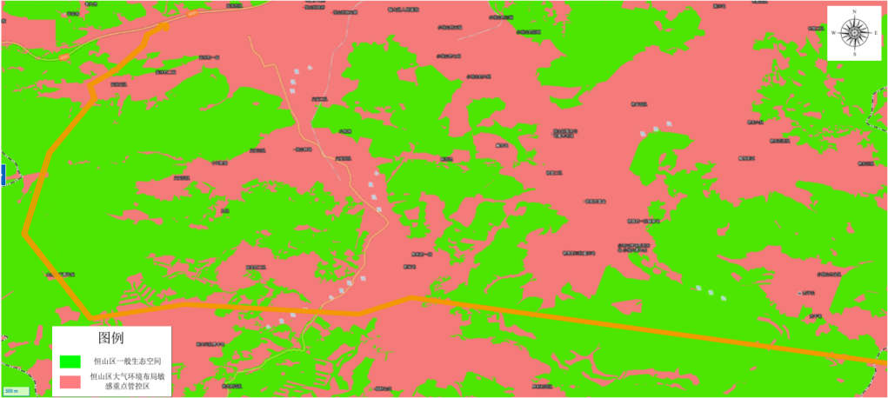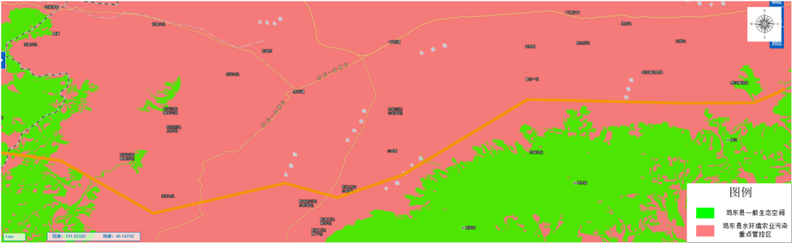  图1-1 本项目与“生态环境分区管控”位置关系图  4、生态环境保护规划符合性分析  4.1 《黑龙江省主体功能区规划》符合性分析  本项目行政管辖隶属于黑龙江省鸡西市恒山区、鸡东县，在《黑龙江省主体功能区规划》中，属于省级重点开发区域及国家级限制开发区域（农产品主产区）。  省级重点开发区域功能定位：全省重要的能源基地和煤电化基地，以煤机为重点的装备制造业基地，以石墨精深加工为重点的新材料基地，打造国内生态旅游城市，建设对俄进出口产品加工基地、优质农产品加工基地。  国家级限制开发区域（农产品主产区）功能定位：以提供农产品为主体功能，保障农产品供给安全的重要区域。重要的商品粮生产基地、绿色食品生产基地、畜牧业生产基地和农产品深加工区、农业综合开发试验区、社会主义新农村建设的示范区。  省级重点开发区域产业发展方向及布局：发展煤电化、石墨新材料、装备制造、绿色食品和生态旅游五大主导产业。永庆煤化工园区、滴道煤电循环经济产业等园区重点发展煤炭、电力、煤化工、建材产业；麻山石墨产业园区、恒山石墨产业园区等园区重点发展石墨新材料产业；鸡西煤机园区重点发展煤机装备制造产业；依托农业资源优势重点发展绿色食品和医药产业；依托兴凯湖、乌苏里江等良好的生态资源重点发展生态旅游产业。  国家级限制开发区域（农产品主产区）产业发展方向及布局：建设农业综合开发试验区，保护耕地，集约开发，加强农业基础设施建设，显著提高农业综合生产能力、产业化水平、物资装备水平、支撑服务能力，提高农业生产效率，大力发展高产、高效、优质、安全的现代化大农业，保障农产品供给，确保国家粮食安全和食品安全；积极推进农业规模化水平，搞好绿色（有机）食品基地建设，发展农产品深加工，加大绿色（有机）食品和无公害农产品开发力度，拓展农村就业和增收空间，加强农村基础设施和公共服务设施建设，改善生产生活条件。  本项目为输变电项目，属于促进电力产业发展，本项目建成后能够提高当地电力供应能力，提高公共服务供给能力和水平，与《黑龙江省主体功能区规划》不矛盾，因此，本项目符合《黑龙江省主体功能区规划》的要求。  4.2 《黑龙江省生态功能区划》符合性分析  生态功能区划是实施区域生态环境分区管理的前提。通过分区管理、分区建设，保护和改善生态环境质量，优化经济社会发展，推进全省实现全面、协调、可持续的科学发展。根据《黑龙江省生态功能区划》，本项目位置隶属于黑龙江省生态功能区划1-3-2-6鸡西矿、农、林产业生态功能区。本区域主要生态环境问题为植被覆盖率低。矿产开采的生态恢复措施未跟上，引发严重的次生生态环境问题。生态环境敏感性为南部小片地区土壤侵蚀敏感性为高度敏感。本区主要生态系统服务功能为土壤保持、林矿农业生产。保护措施与发展方向为合理的进行矿产开发，禁止野蛮开采的情况出现，大力发展生态林业和生态农业。  本项目为输变电建设项目，项目建成后能够实现电力输送，提升当地电力供应能力。本项目的建设对当地的生态系统、生物多样性影响很小，项目建成后不产生“三废”，对周围环境影响较小。因此，本项目建设符合《黑龙江省生态功能区划》的要求。  5、《黑龙江省人民政府办公厅关于印发黑龙江省“十四五”黑土地保护规划的通知》符合性分析  黑土地是珍贵的土壤资源，黑土耕地是重要的农业资源和生产要素。我省地处东北黑土区核心区域，黑土地面积大、质量优、产能高，其中典型黑土耕地面积1.56亿亩，占东北典型黑土区耕地面积的56.1%。为保护好利用好黑土地，巩固提升我省农田系统、资源利用、生态环境和生产能力的可持续性，根据《黑龙江省人民政府办公厅关于印发黑龙江省“十四五”黑土地保护规划的通知》的基本原则：坚持用养结合、保护利用。针对黑土地长期高强度利用，统筹优化农业结构和生产布局，转变发展方式，推行绿色生产，推广资源节约型、环境友好型技术，推进种养循环、秸秆粪污资源化利用、合理轮作等综合治理模式，切实保护好利用好黑土地。坚持突出重点，综合施策。以黑土高标准农田建设为平台，以耕地数量保护、质量建设和生态修复为重点，探索工程与生物、农机与农艺相结合的综合治理模式，因地制宜、分区分类推进集中连片治理，发挥示范带动效应，提升黑土耕地质量。坚持政策协同、统筹实施。加强政策衔接，结合区域内农田建设、水土保持、水利工程建设等规划，统一设计方案、组织实施和绩效考核，统筹安排工程建设、耕地保护、资源养护等不同渠道资金用于黑土地保护利用。坚持政府引导、社会参与。  重点工程及建设任务衔接《黑龙江省黑土地保护工程实施方案 （2021-2025年）》实施内重点实施“六大工程”，保数量、提质量、改善生态环境，多措并举保护治理黑土地。数量管控工程采取“三严”措施，依法加强黑土耕地数量管控，坚决遏制耕地“非农化”防止“非粮化”。  表 1-2 符合性分析一览表  序号 黑政办规〔2021〕48号要求 本项目情况 相符性  1 严控耕地保护红线。实行最严格的耕地保护制度，划定耕地保护红线和永久基本农田控制线，严格落实耕地占补平衡、易地补充耕地、土地复垦等政策，确保完成规划期内黑土耕地保有量和永久基本农田保护任务。 本项目施工结束后，及时进行土地回填、平整，临时占地占用耕地的部分，及时复耕，恢复原有土地生态功能。塔基区永久占地表土可直接回覆到施工后的塔基区及时复耕，恢复原有土地生态功能。 符合  2 严格国土空间用途管制。划定一般农业区，把优质黑土耕地优先划入一般农业区。制定用途管制规则，实行严格的用途管制，严控非农建设用地规模，尽量少占优质黑土地。强化对占用黑土地的管控约束，使得城镇发展等非农建设尽量避让优质黑土地。 根据《黑龙江省自然资源厅 黑龙江省发展和改革委员会 关于简化用地管理加快电网建设的通知》（黑自然资函〔2018〕46号）（2018年11月28日）中第四条“电网线路（通信等）塔基、线杆用地，要通过优化调整线路布局，尽量少占或者不占耕地，经与当地农村经济组织及农民协商达成协议后，通过土地流转、协议补偿等方式直接使用，在工程使用期结束后恢复原地类。”在工程项目使用”，本项目线路工程塔基部分占用基本农田，采取相应的协议补偿，施工结束后，塔基下的土地功能保持不变，并且进行原有地貌植被恢复，做好农田的复耕工作，故项目所在区域的基本农田总数保持不变，避让优质黑土地。 符合  3 严格土地执法。建设项目占用耕地的，应当按规定进行表土剥离和利用。全面加大黑土耕地保护违法违规问题执法力度，及时发现、严肃查处土地违法特别是乱占耕地、破坏耕地、盗挖黑土等行为。 本项目设置临时堆土场，土堆采用彩条布苫盖。施工结束后，将表土剥离回覆，采取拖拉机进行全面整地，耕深30cm。在整地满足复耕要求后，交给当地农民使用。 符合  6、《黑龙江省黑土地保护利用条例》符合性分析  表 1-3 与《黑龙江省黑土地保护利用条例》符合性分析一览表  序号 黑龙江省黑土地保护利用条例要求 本项目情况 相符性  1 黑土地保护利用实行土地用途管制制度。严格限制农用地转为建设用地，严格控制耕地转为非耕地，禁止违法占用耕地。 本项目施工结束后，对临时用地进行整地、复耕。塔基区永久占地采取相应的协议补偿，施工结束后，塔基下的土地功能保持不变，并且进行原有地貌植被恢复。 符合  2 禁止向黑土地排放重金属或者其他有毒有害物质含量超标的污水、污泥，以及可能造成土壤污染的清淤底泥、尾矿、矿渣等；禁止将有毒有害废物用作肥料或者用于造田和土地复垦。 本项目不涉及重金属、有毒有害物质含量超标的污水、污泥、清淤底泥、尾矿、矿渣等。 符合  3 建立和完善建设用地增减挂钩机制。建设项目应当节约、集约使用黑土地，不占或者少占黑土地。 本项目线路路径较短，基本按照最短路径进行架设，已在设计阶段减少了对于黑土地的占用，且避让优质黑土地。 符合  4 基础设施建设应当采取必要措施，避免因建设项目导致水淹耕地或者破坏黑土地生态环境。 严格落实本评价提出的生态环境保护措施后，项目建设对生态环境影响较小。 符合  5 生产建设活动占用黑土地的，应当按照有关标准、规范和管理规定剥离表土。 项目剥离表土严格执行标准及规范规定。 符合  6 任何组织和个人应当节约使用黑土。 本项目将表土剥离回覆，采取拖拉机进行全面整地，耕深30cm。在整地满足复耕要求后，交给当地农民使用。 符合  7 农田改造、河湖清淤、表土剥离等活动中收集的黑土，经县级以上人民政府指定的部门备案并取得备案凭证后，可以用于土地复垦、劣质地改良、受污染耕地的风险管控和修复以及园林绿化、苗床苗圃用土、花卉种植等。 本项目将表土剥离回覆，采取拖拉机进行全面整地，耕深30cm。在整地满足复耕要求后，交给当地农民使用。 符合  7、与《中华人民共和国黑土地保护法》符合性分析  表 1-4 与《中华人民共和国黑土地保护法》符合性分析一览表  序号 中华人民共和国黑土地保护法 本项目情况 相符性  1 任何组织和个人不得破坏黑土地资源和生态环境。禁止盗挖、滥挖和非法买卖黑土。国务院自然资源主管部门会同农业农村、水行政、公安、交通运输、市场监督管理等部门应当建立健全保护黑土地资源监督管理制度，提高对盗挖、滥挖、非法买卖黑土和其他破坏黑土地资源、生态环境行为的综合治理能力。 严格落实本评价提出的生态环境保护措施后，项目建设对生态环境影响较小。 符合  2 建设项目不得占用黑土地；确需占用的，应当依法严格审批，并补充数量和质量相当的耕地。 建设项目占用黑土地的，应当按照规定的标准对耕作层的土壤进行剥离。剥离的黑土应当就近用于新开垦耕地和劣质耕地改良、被污染耕地的治理、高标准农田建设、土地复垦等。建设项目主体应当制定剥离黑土的再利用方案，报自然资源主管部门备案。 本项目线路路径较短，基本按照最短路径进行架设，已在设计阶段减少了对于黑土地的占用，且避让优质黑土地。剥离表土严格执行标准及规范规定。 符合  3 农业投入品生产者、经营者和使用者应当依法对农药、肥料、农用薄膜等农业投入品的包装物、废弃物进行回收以及资源化利用或者无害化处理，不得随意丢弃，防止黑土地污染。 严格落实本评价提出的生态环境保护措施后，项目建设对生态环境影响较小。 符合  8、《输变电建设项目环境保护技术要求》符合性分析  本报告表已依照《输变电建设项目环境保护技术要求》（HJ 1113-2020）及相关标准要求对项目施工期、营运期的水环境、声环境、生态环境等提出了防护措施。在实施本报表提出的相应环境保护措施后，本项目可以满足《输变电建设项目环境保护技术要求》中相关要求，符合性分析见表1-5。  表 1-5 与《输变电建设项目环境保护技术要求》符合性分析一览表  序号 文件要求 符合性分析  1 选址选线 5.1 工程选址选线应符合规划环境影响评价文件的要求。 5.2 输变电建设项目选址选线应符合生态保护红线管控要求，避让自然保护区、饮用水水源保护区等环境敏感区。确实因自然条件等因素限制无法避让自然保护区实验区、饮用水水源二级保护区等环境敏感区的输电线路，应在满足相关法律法规及管理要求的前提下对线路方案进行唯一性论证，并采取无害化方式通过。 5.3 变电工程在选址时应按终期规模综合考虑进出线走廊规划，避免进出线进入自然保护区、饮用水水源保护区等环境敏感区。 5.4 户外变电工程及规划架空进出线选址选线时，应关注以居住、医疗卫生、文化教育、科研、行政办公等为主要功能的区域，采取综合措施，减少电磁和声环境影响。 5.5 同一走廊内的多回输电线路，宜采取同塔多回架设、并行架设等形式，减少新开辟走廊，优化线路走廊间距，降低环境影响。 5.6 原则上避免在0类声环境功能区建设变电工程。 5.7 变电工程选址时，应综合考虑减少土地占用、植被砍伐和弃土弃渣等，以减少对生态环境的不利影响。 5.8输电线路宜避让集中林区，以减少林木砍伐，保护生态环境。 5.9 进入自然保护区的输电线路，应按照 HJ 19 的要求开展生态现状调查，避让保护对象的集中分布区。 本项目不涉及自然保护区、饮用水水源保护区、风景名胜区等环境敏感区，同时避开了以居住、医疗卫生、文化教育、科研、行政办公等为主要功能的区域；项目所在地不涉及0类声环境功能区，不涉及集中林区。  2 设计 6.1 总体要求 6.1.1 输变电建设项目的初步设计、施工图设计文件中应包含相关的环境保护内容，编制环境保护篇章、开展环境保护专项设计，落实防治环境污染和生态破坏的措施、设施及相应资金。 6.1.2 改建、扩建输变电建设项目应采取措施，治理与该项目有关的原有环境污染和生态破坏。 6.1.3 输电线路进入自然保护区实验区、饮用水水源二级保护区等环境敏感区时，应采取塔基定位避让、减少进入长度、控制导线高度等环境保护措施，减少对环境保护对象的不利影响。 6.1.4 变电工程应设置足够容量的事故油池及其配套的拦截、防雨、防渗等措施和设施。一旦发生泄漏，应能及时进行拦截和处理，确保油及油水混合物全部收集、不外排。 本项目设计符合要求。输电线路不进入生态保护红线。  3 电磁环境保护 6.2.1 工程设计应对产生的工频电场、工频磁场、直流合成电场等电磁环境影响因子进行验算，采取相应防护措施，确保电磁环境影响满足国家标准要求。 6.2.2 输电线路设计应因地制宜选择线路型式、架设高度、杆塔塔型、导线参数、相序布置等，减少电磁环境影响。 6.2.3 架空输电线路经过电磁环境敏感目标时，应采取避让或增加导线对地高度等措施，减少电磁环境影响。 6.2.4 新建城市电力线路在市中心地区、高层建筑群区、市区主干路、人口密集区、繁华街道等区域应采用地下电缆，减少电磁环境影响。 6.2.5 变电工程的布置设计应考虑进出线对周围电磁环境的影响。 6.2.6 330kV及以上电压等级的输电线路出现交叉跨越或并行时，应考虑其对电磁环境敏感目标的综合影响。 本项目采取了电磁环境防护措施，经预测分析，本项目建设完成后电磁环境可以满足《电磁环境控制限值》（GB 8702-2014）要求；  4 声环境保护 6.3.1 变电工程噪声控制设计应首先从噪声源强上进行控制，选择低噪声设备；对于声源上无法根治的噪声，应采用隔声、吸声、消声、防振、减振等降噪措施，确保厂界排放噪声和周围声环境敏感目标分别满足GB12348和GB3096要求。 6.3.2 户外变电工程总体布置应综合考虑声环境影响因素，合理规划，利用建筑物、地形等阻挡噪声传播，减少对声环境敏感目标的影响。 6.3.3 户外变电工程在设计过程中应进行平面布置优化，将主变压器、换流变压器、高压电抗器等主要声源设备布置在站址中央区域或远离站外声环境敏感目标侧的区域。 6.3.4 变电工程位于1类或周围噪声敏感建筑物较多的2类声环境功能区时，建设单位应严格控制主变压器、换流变压器、高压电抗器等主要噪声源的噪声水平，并在满足GB12348的基础上保留适当裕度。 6.3.5位于城市规划区1类声环境功能区的变电站应采用全户内布置方式。位于城市规划区其他声环境功能区的变电工程，可采取户内、半户内等环境影响较小的布置型式。 6.3.6 变电工程应采取降低低频噪声影响的防治措施，以减少噪声扰民。 本项目输电线路不经过0类声环境功能区，声环境敏感目标处及改造输电线路沿线噪声满足《声环境质量标准》（GB 3096-2008）中2类标准及4a类标准。新建输电线路噪声满足《声环境质量标准》（GB 3096-2008）中1类标准。  5 生态环境保护 6.4.1 输变电建设项目在设计过程中应按照避让、减缓、恢复的次序提出生态影响防护与恢复的措施。 6.4.2 输电线路应因地制宜合理选择塔基基础，在山丘区应采用全方位长短腿与不等高基础设计，以减少土石方开挖。输电线路无法避让集中林区时，应采取控制导线高度设计，以减少林木砍伐，保护生态环境。 6.4.3 输变电建设项目临时占地，应因地制宜进行土地功能恢复设计。 6.4.4 进入自然保护区的输电线路，应根据生态现状调查结果，制定相应的保护方案。塔基定位应避让珍稀濒危物种、保护植物和保护动物的栖息地，根据保护对象的特性设计相应的生态环境保护措施、设施等。 临时占地在工程使用期结束后恢复原地类，临时施工道路进行表土剥离，施工结束后按要求回覆，基本不会对项目区周围生态环境造成影响。  6 水环境保护 6.5.1 变电工程应采取节水措施，加强水的重复利用，减少废（污）水排放。雨水和生活污水应采取分流制。 6.5.2 变电工程站内产生的生活污水宜考虑处理后纳入城市污水管网；不具备纳入城市污水管网条件的变电工程，应根据站内生活污水产生情况设置生活污水处理装置（化粪池、地下式污水处理装置、回用水池、蒸发池等），生活污水经处理后回收利用、定期清理或外排，外排时应严格执行相应的国家和地方水污染物排放标准相关要求。 6.5.3 换流站循环冷却水处理应选择对环境污染小的阻垢剂、缓蚀剂等，循环冷却水外排时应严格执行相应的国家和地方水污染物排放标准相关要求。 本项目输电线路运营期不产生生活污水。  7 施工 7.1 总体要求 7.1.1 输变电建设项目施工应落实设计文件、环境影响评价文件及其审批部门审批决定中提出的环境保护要求。设备采购和施工合同中应明确环境保护要求，环境保护措施的实施和环境保护设施的施工安装质量应符合设计和技术协议书、相关标准的要求。 7.1.2 进入自然保护区和饮用水水源保护区等环境敏感区的输电线路，建设单位应加强施工过程的管理，开展环境保护培训，明确保护对象和保护要求，严格控制施工影响范围，确定适宜的施工季节和施工方式，减少对环境保护对象的不利影响。 7.2 声环境保护 7.2.1 变电工程施工过程中场界环境噪声排放应满足 GB 12523 中的要求。 7.2.2 在城市市区噪声敏感建筑物集中区域内，禁止夜间进行产生环境噪声污染的建筑施工作业，但抢修、抢险作业和因生产工艺上要求或者特殊需要必须连续作业的除外。夜间作业必须公告附近居民。 7.3 生态环境保护 7.3.1 输变电建设项目施工期临时用地应永临结合，优先利用荒地、劣地。 7.3.2 输变电建设项目施工占用耕地、园地、林地和草地，应做好表土剥离、分类存放和回填利用。 7.3.3 进入自然保护区的输电线路，应落实环境影响评价文件和设计阶段制定的生态环境保护方案。施工时宜采用飞艇、动力伞、无人机等展放线，索道运输、人畜运输材料等对生态环境破坏较小的施工工艺。 7.3.4 进入自然保护区的输电线路，应对工程影响区域内的保护植物进行就地保护，设置围栏和植物保护警示牌。不能避让需异地保护时，应选择适宜的生境进行植株移栽，并确保移栽成活率。 7.3.5 进入自然保护区的输电线路，应选择合理施工时间，避开保护动物的重要生理活动期。施工区发现有保护动物时应暂停施工，并实施保护方案。 7.3.6 施工临时道路应尽可能利用机耕路、林区小路等现有道路，新建道路应严格控制道路宽度，以减少临时工程对生态环境的影响。 7.3.7 施工现场使用带油料的机械器具，应采取措施防止油料跑、冒、滴、漏，防止对土壤和水体造成污染。 7.3.8 施工结束后，应及时清理施工现场，因地制宜进行土地功能恢复。 7.4 水环境保护 7.4.1 在饮用水水源保护区和其他水体保护区内或附近施工时，应加强管理，做好污水防治措施，确保水环境不受影响。 7.4.2 施工期间禁止向水体排放、倾倒垃圾、弃土、弃渣，禁止排放未经处理的钻浆等废弃物。 7.4.3 变电工程施工现场临时厕所的化粪池应进行防渗处理。 7.5 大气环境保护 7.5.1 施工过程中，应当加强对施工现场和物料运输的管理，在施工工地设置硬质围挡，保持道路清洁，管控料堆和渣土堆放，防治扬尘污染。 7.5.2 施工过程中，对易起尘的临时堆土、运输过程中的土石方等应采用密闭式防尘布（网）进行苫盖，施工面集中且有条件的地方宜采取洒水降尘等有效措施，减少易造成大气污染的施工作业。 7.5.3 施工过程中，建设单位应当对裸露地面进行覆盖；暂时不能开工的建设用地超过三个月的，应当进行绿化、铺装或者遮盖。 7.5.4 施工现场禁止将包装物、可燃垃圾等固体废弃物就地焚烧。 7.5.5 位于城市规划区内的输变电建设项目，施工扬尘污染的防治还应符合 HJ/T 393 的规定。 7.6 固体废物处置 7.6.1 施工过程中产生的土石方、建筑垃圾、生活垃圾应分类集中收集，并按国家和地方有关规定定期进行清运处置，施工完成后及时做好迹地清理工作。 7.6.2 在农田和经济作物区施工时，施工临时占地宜采取隔离保护措施，施工结束后应将混凝土余料和残渣及时清除，以免影响后期土地功能的恢复。 本项目输电线路不进入自然保护区和饮用水水源保护区等环境敏感区，临时用地在工程施工期结束后恢复原地类。建设单位在施工前将耕地表土进行剥离并妥善储存，在施工完成后对临时占地进行表土恢复。 项目在施工期采取了妥善的大气、噪声、地表水、固废处置及生态保护措施，防止对周边环境造成影响。  8 运行 8.1 运行期做好环境保护设施的维护和运行管理，加强巡查和检查，保障发挥环境保护作用。定期开展环境监测，确保电磁、噪声、废水排放符合GB 8702、GB 12348、GB 8978 等国家标准要求，并及时解决公众合理的环境保护诉求。 8.2 鼓励位于城市中心区域的变电站开展电磁和声环境在线监测，监测结果以方便公众知晓的方式予以公开。 8.3 主要声源设备大修前后，应对变电工程厂界排放噪声和周围声环境敏感目标环境噪声进行监测，监测结果向社会公开。 8.4 运行期应对事故油池的完好情况进行检查，确保无渗漏、无溢流。 8.5 变电工程运行过程中产生的变压器油、高抗油等矿物油应进行回收处理。废矿物油和废铅酸蓄电池作为危险废物应交由有资质的单位回收处理，严禁随意丢弃。不能立即回收处理的应暂存在危险废物暂存间或暂存区。 8.6 针对变电工程站内可能发生的突发环境事件，应按照HJ169等国家有关规定制定突发环境事件应急预案，并定期演练。 本项目运营期设置专人对设备和环境保护措施进行检修及维护；定期进行环境监测，确保电磁、噪声排放符合GB 8702、GB 12348国家标准要求。  9、《黑龙江省人民政府办公厅关于建设占用耕地耕作层土壤剥离利用工作的指导意见（试行）》（黑政规办〔2021〕18号）符合性分析  为保护黑龙江省耕地资源，规范黑龙江省建设占用耕地耕作层土壤剥离利用工作，实现优质土壤资源的保护和可持续利用，提高黑土资源利用效率、确保粮食综合生产能力、推进区域生态环境改善为目标，通过建立一套涵盖耕作层土壤剥离、运输、存储、管理、交易、使用等全过程的工作制度机制，规范全省建设占用耕地耕作层土壤剥离利用工作，促进我省优质黑土资源得到科学合理保护利用，切实保护好黑土地这个“耕地中的大熊猫”，为全省乡村振兴战略实施和龙江全面振兴全方位振兴提供基础保障。  本项目属于输变电项目，依托原有站址进行变电站间隔扩建新增永久占地，占地为耕地（一般农田）；线路工程永久占地与临时占地为耕地（一般农田、基本农田）、林地（其他林地）和草地（其他草地）。在施工过程中对耕作层土壤进行具体措施分析，编制耕作层土壤措施方案，合理剥离并进行存储，采取必要工程防护和保育措施，剥离完成后进行组织验收，再实施项目建设，施工结束后耕作层土壤分质分类进行回填，以最大程度减少土壤生态变化。本项目永久占地表土剥离25.76万m³，表土剥离后暂存于塔基施工区，在建设使用后进行表土恢复。塔基区永久占地表土施工结束后，塔基下的土地功能保持不变，并且进行原有地貌植被恢复。项目满足《黑龙江省人民政府办公厅关于建设占用耕地耕作层土壤剥离利用工作的指导意见（试行）》要求。  10、《建设占用耕地耕作层土壤剥离利用技术规范》（DB23-T 2913-2021）符合性分析  为保护黑龙江省耕地资源，规范黑龙江省建设占用耕地耕作层土壤剥离利用工作，实现优质土壤资源的保护和可持续利用，推进生态文明建设，规定了建设占用耕地耕作层土壤剥离利用活动中有关规范性引用文件、术语和定义、总则调查评价、方案编制、剥离、储存、运输、利用、工程验收以及档案存档等环节的技术内容与要求。  本项目属于输变电项目，依托原有站址进行变电站间隔扩建新增永久占地，占地为耕地占地为耕地（一般农田）；线路工程永久占地与临时占地为耕地（一般农田、基本农田）、林地（其他林地）和草地（其他草地）。在施工过程中对耕作层土壤进行具体措施分析，编制耕作层土壤措施方案，合理剥离并进行存储，采取必要工程防护和保育措施，剥离完成后进行组织验收，再实施项目建设，施工结束后耕作层土壤分质分类进行回填，以最大程度减少土壤生态变化。本项目永久占地表土剥离25.76万m³，表土剥离后暂存于塔基施工区，在建设使用后进行表土恢复。塔基区永久占地表土施工结束后，塔基下的土地功能保持不变，并且进行原有地貌植被恢复。项目满足《建设占用耕地耕作层土壤剥离利用技术规范》（DB23-T 2913-2021）要求。  11、《鸡西市“十四五”生态环境保护规划》符合性分析  为持续改善鸡西市生态环境质量，协同推进鸡西经济高质量发展和实施生态强市战略，深入实施减污降碳、精准治污、亮剑护绿、科技赋能“四大行动”，聚焦生态环境保护的短板弱项，大力实施绿色低碳发展战略，深入打好蓝天、碧水、净土保卫战，坚持山水林田湖草沙冰一体化保护和系统治理，加强环境风险防范，推进生态环境治理体系与治理能力现代化。统筹推进区域绿色发展、推进产业结构转型升级、构建清洁低碳能源体系、建设绿色交通运输体系、大力推进生态环境科技赋能。  本项目黑龙江鸡西鸡西~恒山220kV线路工程，加快了电网建设，优化了鸡西市的电网布局，为推进产业结构转型升级、构建清洁低碳能源体系奠定良好的基础。因此，本项目符合《鸡西市“十四五”生态环境保护规划》要求。  12、《关于进一步做好用地用海要素保障的通知》（自然资发〔2023〕89号）符合性分析  加快国土空间规划审查报批：严格落实《全国国土空间规划纲要（2021—2035年）》和“三区三线”划定成果，加快地方各级国土空间规划编制报批。在各级国土空间规划正式批准之前的过渡期，对省级国土空间规划已呈报国务院的省份，有批准权的人民政府自然资源主管部门已经组织审查通过的国土空间总体规划，可作为项目用地用海用岛组卷报批依据。优化建设项目用地审查报批要求：明确占用永久基本农田重大建设项目范围。（1）党中央、国务院明确支持的重大建设项目（包括党中央、国务院发布文件或批准规划中明确具体名称的项目和国务院批准的项目）；（2）中央军委及其有关部门批准的军事国防类项目；（3）纳入国家级规划（指国务院及其有关部门颁布）的机场、铁路、公路、水运、能源、水利项目；（4）省级公路网规划的省级高速公路项目；（5）按《关于梳理国家重大项目清单加大建设用地保障力度的通知》（发改投资〔2020〕688号）要求，列入需中央加大用地保障力度清单的项目；（6）原深度贫困地区、集中连片特困地区、国家扶贫开发工作重点县省级以下基础设施、民生发展等项目。  本项目属于输变电项目，为优化建设项目用地审查报批要求可占用永久基本农田重大建设项目范围，因输电线路建设严格的技术指标要求和布线时遵循原则，以及途经各区域内永久基本农田分布的实际情况，项目不可避免的占用沿线地区的部分永久基本农田，在施工前完成土地复垦方案编制工作，施工前后进行严格的土地保护措施，不占用耕地，不影响原生态环境，不会对周边土壤造成影响。符合《关于进一步做好用地用海要素保障的通知》中要求。  13、《黑龙江省耕地保护条例》符合性分析  为保护耕地资源，提高耕地质量，改善耕地生态环境，促进农业可持续发展，耕地保护和利用，应当遵循科学规划、量质并重、用养兼顾、建管结台、综合整治的原则。根据第三十四条耕地范围内禁止下列行为:（一）建坟墓、建窑；（二）擅自建房、挖砂、采石、采矿、取土；（三）向耕地范围内排放工业废水、废气、废渣，以及未经无害化处理的污水、污泥等有害废物；（四）向耕地范围内倾倒垃圾；（五）法律、法规规定的其他行为。  本项目属于输变电项目，因输电线路建设严格的技术指标要求和布线时遵循原则，以及途经各区域内耕地分布的实际情况，项目不可避免的占用耕地，项目在施工前完成土地复垦方案编制工作，施工前后进行严格的土地保护措施，不在耕地内进行禁止行为，不影响原生态环境，不会对周边土壤造成影响。采取相应的协议补偿，开工前按法定程序申请临时用地并编制土地复垦方案，经县级自然资源主管部门批准后临时占用，施工结束后，塔基下的土地功能保持不变，故项目所在区域的农田总数保持不变。本项目符合《《黑龙江省耕地保护条例》的相关规定。  14、与《中华人民共和国基本农田保护条例》符合性分析  根据《中华人民共和国基本农田保护条例》中第三章保护 第十五条：基本农田保护区经依法划定后，任何单位和个人不得改变或者占用。国家能源、交通、水利、军事设施等重点建设项目选址确实无法避开基本农田保护区，需要占用基本农田，涉及农用地转用或者征用土地的，必须经国务院批准。 第十六条 经国务院批准占用基本农田的，当地人民政府应当按照国务院的批准文件修改土地利用总体规划，并补充划入数量和质量相当的基本农田。占用单位应当按照占多少、垦多少的原则，负责开垦与所占基本农田的数量与质量相当的耕地；没有条件开垦或者开垦的耕地不符合要求的，应当按照省、自治区、直辖市的规定缴纳耕地开垦费，专款用于开垦新的耕地。 占用基本农田的单位应当按照县级以上地方人民政府的要求，将所占用农田耕作层的土壤用于新开垦耕地、劣质地或者其他耕作的土壤改良。第五章法律责任 第三十条：违反本条例规定，有下列行为之一的，依照《中华人民共和国土地管理法》和《中华人民共和国土地管理法实施条例》的有关规定，从重给予处罚：（一）未经批准或者采取欺骗手段骗取批准，非法占用基本农田的；（二）超过批准数量，非法占用基本农田的；（三）非法批准占用基本农田的；（四）买卖或者以其他形式非法转让基本农田的。  根据《黑龙江省自然资源厅 黑龙江省发展和改革委员会 关于简化用地管理加快电网建设的通知》（黑自然资函〔2018〕46号）中第四条中“电网线路（通信等）塔基、线杆用地，要通过优化调整线路布局，尽量少占或者不占耕地，经与当地农村经济组织及农民协商达成协议后，通过土地流转、协议补偿等方式直接使用，在工程使用期结束后恢复原地类。”以及黑龙江省人民政府常务纪要（第十六次）第四条中提出的“对于与电网建设输变电工程线路塔基类似的建设用地，如确需占用少量永久基本农田，又因未列入国家项目而无法办理项目用地预审、核准及后续用地审批的，可以享受同等简化用地管理政策，经与当地农村经济组织及农民协商达成协议后，通过土地流转、协议补偿等方式直接使用，在工程项目使用”，本项目线路工程塔基部分占用基本农田，采取相应的协议补偿，开工前按法定程序申请临时用地并编制土地复垦方案，经县级自然资源主管部门批准后临时占用，施工结束后，塔基下的土地功能保持不变，故项目所在区域的基本农田总数保持不变。本项目符合《中华人民共和国基本农田保护条例》的相关规定。  15、《自然资源部农业农村部关于加强和改进永久基本农田保护工作的通知》（自然资规〔2019〕1号）符合性分析  2019年自然资源部农业农村部发布了《关于加强和改进永久基本农田保护工作的通知》，文件中指出，坚持最严格的耕地保护制度和最严格的节约用地制度，落实“藏粮于地、藏粮于技”战略，以确保国家粮食安全和农产品质量安全为目标，加强耕地数量、质量、生态“三位一体”保护，构建保护有力、集约高效、监管严格的永久基本农田特殊保护新格局，牢牢守住耕地红线。  具体符合性分析见下表。  表 1-6 符合性分析一览表  序号 文件要求 符合性分析  1 严格占用和补划审查论证。一般建设项目不得占用永久基本农田；重大建设项目选址确实难以避让永久基本农田的，在可行性研究阶段，省级自然资源主管部门负责组织对占用的必要性、合理性和补划方案的可行性进行严格论证，报自然资源部用地预审；农用地转用和土地征收依法报批。深度贫困地区、集中连片特困地区、国家扶贫开发工作重点县省级以下基础设施、易地扶贫搬迁、民生发展等建设项目，确实难以避让永久基本农田的，可以纳入重大建设项目范围，由省级自然资源主管部门办理用地预审，并按照规定办理农用地转用和土地征收。严禁通过擅自调整县乡土地利用总体规划，规避占用永久基本农田的审批。 本项目线路占用基本农田12.41hm²（永久占地1.08hm²，临时占地11.33m²）。根据黑龙江省人民政府常务纪要（第十六次）（2018年10月30日）第四条中提出的“对于与电网建设输变电工程线路塔基类似的建设用地，如确需占用少量永久基本农田，又因未列入国家项目而无法办理项目用地预审、核准及后续用地审批的，可以享受同等简化用地管理政策，经与当地农村经济组织及农民协商达成协议后，通过土地流转、协议补偿等方式直接使用，在工程项目使用”。又以《黑龙江省自然资源厅 黑龙江省发展和改革委员会 关于简化用地管理加快电网建设的通知》（黑自然资函〔2018〕46号）（2018年11月28日）中第四条“电网线路（通信等）塔基、线杆用地，要通过优化调整线路布局，尽量少占或者不占耕地，经与当地农村经济组织及农民协商达成协议后，通过土地流转、协议补偿等方式直接使用，在工程使用期结束后恢复原地类。”保证本项目线路工程塔基部分占用基本农田，采取“只占不征”的方式，由建设单位及施工单位与当地农村经济组织及农民协商达成协议后，通过协议补偿方式直接使用在工程使用期结束后恢复原地类，做好农田的复耕工作。  2 重大建设项目占用永久基本农田的，按照“数量不减、质量不降、布局稳定”的要求进行补划，并按照法定程序修改相应的土地利用总体规划。补划的永久基本农田必须是坡度小于25度的耕地，原则上与现有永久基本农田集中连片。占用城市周边永久基本农田的，原则上在城市周边范围内补划，经实地踏勘论证确实难以在城市周边补划的，按照空间由近及远、质量由高到低的要求进行补划。重大建设项目用地预审和审查中要严格把关，切实落实最严格的节约集约用地制度，尽量不占或少占永久基本农田；重大建设项目在用地预审时不占永久基本农田、用地审批时占用的，按有关要求报自然资源部用地预审。线性重大建设项目占用永久基本农田用地预审通过后，选址发生局部调整、占用永久基本农田规模和区位发生变化的，由省级自然资源主管部门论证审核后完善补划方案，在用地审查报批时详细说明调整和补划情况。非线性重大建设项目占用永久基本农田用地预审通过后，所占规模和区位原则上不予调整。  3 临时用地一般不得占用永久基本农田，建设项目施工和地质勘查需要临时用地、选址确实难以避让永久基本农田的，在不修建永久性建（构）筑物、经复垦能恢复原种植条件的前提下，土地使用者按法定程序申请临时用地并编制土地复垦方案，经县级自然资源主管部门批准可临时占用，并在市级自然资源主管部门备案，一般不超过两年，同时，通过耕地耕作层土壤剥离再利用等工程技术措施，减少对耕作层的破坏。临时用地到期后土地使用者应及时复垦恢复原种植条件，县级自然资源主管部门会同农业农村等相关主管部门开展土地复垦验收，验收合格的，继续按照永久基本农田保护和管理；验收不合格的，责令土地使用者进行整改，经整改仍不合格的，按照《土地复垦条例》规定由县级自然资源主管部门使用缴纳的土地复垦费代为组织复垦，并由县级自然资源主管部门会同农业农村等相关主管部门开展土地复垦验收。县级自然资源主管部门要切实履行职责，对在临时用地上修建永久性建（构）筑物或其他造成无法恢复原种植条件的行为依法进行处理；市级自然资源主管部门负责临时用地使用情况的监督管理，通过日常检查、年度卫片执法检查等，及时发现并纠正临时用地中存在的问题。

二、建设内容
地理位置 | 本工程线路位于黑龙江省鸡西市恒山区、鸡东县，呈西南走向，起点位于鸡东县鸡西500千伏变电站，终点位于恒山区恒山220kV变电站。
项目组成及规模 | 1、项目由来  恒山220千伏变电站位于鸡西市恒山区，现运行主变2台，容量为2×90兆伏安。恒山变带有煤矿、石墨等重要用户变电站8座，对供电可靠性要求较高。恒山变以两条220千伏鸡联甲、乙线与鸡西电网相连，当鸡联甲、乙同塔双回线路发生“N-2”故障或220千伏鸡联变母线故障时均存在220千伏恒山变全停风险。因此，为满足该地区负荷增长的需求,提高电网的供电能力和供电可靠性，实施黑龙江鸡西鸡西-恒山220千伏线路工程是必要的。  2、项目规模  2.1 建设内容  本项目为黑龙江鸡西鸡西~恒山220kV线路工程，起始于鸡东县东南方向的500千伏鸡西变电站，止于鸡西市恒山区以西的220千伏恒山变电站。恒山变电站本期扩建4回出线间隔，220kV配电装置厂区需突破西北侧围墙，新征占地5625.70m²；新建线路大体呈东-西走向，两条单回路架设，在两侧变电出口采用双回路终端，恒山变电站出口建设同塔双回路架设。导线采用2×JL3/G1A-300/40高导电率钢芯铝绞线，地线为一根72芯OPGW复合光缆和一根JLB40-120铝包钢绞线。新建线路路径规划长度为2×66km，新建铁塔396基。同时本工程在恒山变涉及间隔调整，需改造220kV鸡联变-恒山变甲、乙线2×0.2km，恢复架线长度约2×0.3km，为单回路，导线采用1×JL3/G1A-300/40钢芯铝绞线，地线为1根24芯OPGW光缆，1根JLB40-120铝包钢绞线，新建铁塔4基，拆除旧塔4基。  本项目工程内容见下表：  表 2-1 项目组成情况一览表  分类 项目名称 建设情况 备注  主体工程 恒山变电站间隔改造工程 恒山变对应扩建2个220kV出线间隔，恒山变站内为线变组接线，需将接线方式改为双母线接线，改造难度较大且围墙内无扩建条件，需将围墙外扩，需突破西北侧围墙，新征占地5625.70m²。 扩建  输电线路新建工程 新建2×66km 220kV线路，采用2×JL3/G1A-300/40钢芯高导电率铝绞线，地线为1根72芯OPGW复合光缆和1根JLB40-120铝包钢绞线。线路始于500kV鸡西变220kV构架，止于220kV恒山变。新建杆塔396基，其中单回路耐张塔51基，单回路直线塔340基，双回路耐张塔5基（鸡西变电站和恒山变电出口采用1基双回路终端，3基同塔双回路架设）。 新建  输电线路改造工程 恒山变涉及间隔调整，需改造220kV鸡联变-恒山变甲、乙线2×0.2km，恢复架线长度约2×0.3km，为单回路，导线采用1×JL3/G1A-300/40钢芯铝绞线，地线为1根24芯OPGW光缆，1根JLB40-120铝包钢绞线，拆除旧塔4基，新建单回路耐张塔4基。 改造  辅助工程 塔基区 永久占地4.76hm²，占地类型为耕地、林地、草地。 新建  塔基施工区 每基塔基础处设置1个施工区和临时堆土场。塔基施工区临时占地15.72hm²，占地类型为耕地、林地、草地。 新建  跨越施工场地 本工程共设158处跨越施工场地，临时占地1.58hm²，占地类型为耕地、林地。 新建  牵张场地 本工程共设38处牵张场地，每个牵张场地面积为1600m²。临时占地6.08hm²，占地类型为耕地、林地。 新建  施工便道 临时占地57hm²，占地类型为耕地、林地和草地。（无永久性巡查道路） 新建  材料场地 本工程共设1处材料场地，场地面积为1600m²。占地类型为耕地。  道路工程 站内道路利用已有道路 依托  公用工程 办公 依托变电站内主控室和办公区 依托  环保工程 电磁辐射保护措施 合理设计并保证设备及配件加工精良，控制绝缘子表面放电，减小因接触不良而产生的电火花。 新建  噪声保护措施 选用低噪声设备、合理布局。 新建  生态环境保护措施 合理选址选线，减少占地；最小施工作业带，减少施工临时占地；避让环境敏感区，减少土石方开挖，临时占地在施工结束后及时进行生态恢复。 新建  水环境保护措施 变电站无新增值守人员，不会新增生活污水，现有生活污水经化粪池收集处理后，由市政部门定期清掏，雨水经雨水口收集后排出站外。 依托  固体废物保护措施 变电站本期无新增值守人员，不新增生活垃圾，站内产生的生活垃圾集中堆放，由环卫部门定期收集处理。 依托  恒山变电站站内主变最大油重为53.5t（变压器油密度为895kg/m³，折合体积为59.78m³），现有1座92m³事故油池满足《火力发电厂与变电站设计防火标准》（GB 50229-2019）（2019年8月1日实施）中按照最大一台设备油量100%的容积的要求。产生的废变压器油交由有资质的单位进行处理；蓄电池由有资质的厂家上门更换，更换后的废铅蓄电池，不在站内暂存，交由具有资质单位进行处置。 依托  2.2 主要设备选型  本项目线路沿线位于黑龙江省鸡西市恒山区、鸡东县。本项目主要设备见下表。  表 2-2 恒山220千伏变电站间隔扩建主要设备  序号 设备名称 主要参数 备注  1 220kV气体绝缘金属封闭开关设备 252kV 4000A 50kA /  2 220kV隔离开关 三柱水平旋转式，252kV，4000A，Ik=50kA，iy=125kA /  3 220kV接地开关 252kV，Ik=50kA /  4 220kV电压互感器 /  5 220kV避雷器 204/532 /  6 22kV支柱绝缘子 252kV，8kN，非磁性，户外 252kV，16kN，非磁性，户外 /  本项目线路经济技术指标见下表。  表 2-3 线路工程经济技术指标  线路名称 黑龙江鸡西鸡西~恒山220kV线路工程  电压等级 220kV  线路长度 新建鸡西~恒山220kV线路长2×66km 改造220kV鸡联变-恒山变甲、乙线2×0.2km，恢复架线长度约2×0.3km  起迄点 新建线路：始于500kV鸡西变220kV构架，止于220kV恒山变。 改造线路：恒山变涉及间隔调整，需改造220kV鸡联变-恒山变甲、乙线2×0.2km，恢复架线长度约2×0.3km。  回路数 单回路  地线型号 新建线路：一根72芯OPGW复合光缆和一根JLB40-120铝包钢绞线 改造线路：一根24芯OPGW光缆和一根JLB40-120铝包钢绞线  导线型号 新建线路：2×JL3/G1A-300/40钢芯高导电率铝绞线 改造线路：1×JL3/G1A-300/40钢芯铝绞线  绝缘配合 本工程导线悬垂绝缘子和耐张绝缘子暂按棒形悬式复合绝缘子设计，跳线绝缘子暂按防风偏复合绝缘子设计，门构耐张绝缘子暂按盘形悬式瓷绝缘子设计。  沿线地形 平地占25.76%、丘陵30.3%、山地40.91%、河网3.03%  沿线植被 旱田（46.97%）、人工林（43.94%）、水田（5.3%）、其他（3.79%）  交叉跨越 县、乡道 18 本项目输电线路交叉跨越满足《110kV～750kV架空输电线路设计规范》（GB 50545-2010）中距离要求。  220kV电力线 6  66kV电力线 9  35kV电力线 4  10kV及以下电力线 70  通信线 66  不通航河流 10  坟地 5  大棚 10  鱼池 2  曲折系数 1.37  转角次数 46  本项目线路拐点杆塔坐标表见下表。  表 2-4 线路杆塔拐点坐标一览表  位置 X Y 位置 X Y  新建鸡西~恒山220kV线路  JYXJ1 131.4723245 45.16243607 YXJ2 131.4706835 45.16059326  JXJ2 131.4703649 45.16099277 YXJ3 131.456028 45.15444788  JXJ3 131.4558329 45.15484431 YXJ4 131.4142969 45.15430854  JXJ4 131.4143377 45.15470779 YXJ5 131.3276302 45.1564077  JXJ5 131.3273919 45.15682221 YXJ6 131.2566231 45.11336595  JXJ6 131.2563452 45.11372565 YXJ7 131.2193068 45.10042047  JXJ7 131.2192929 45.1008609 YXJ8 131.1897295 45.108623  JXJ8 131.1897006 45.10908253 YXJ9 131.1147476 45.09145221  JXJ9 131.1148393 45.09195844 YXJ10 131.0620813 45.12146157  JXJ10 131.0623293 45.12184578 YXJ11 130.9228553 45.14051848  JXJ11 130.9227827 45.14103217 YXJ12 130.910463 45.13660986  JXJ12 130.9105662 45.13714466 YXJ13 130.869773 45.13901262  JXJ13 130.8697029 45.13944973 YXJ14 130.847114 45.13562008  JXJ14 130.8475078 45.13613631 YXJ15 130.8311729 45.15598488  JXJ15 130.8318852 45.15599155 YXJ16 130.8373188 45.17526596  JXJ16 130.8378418 45.17505318 YXJ17 130.8478054 45.18780955  JXJ17 130.8484065 45.18778844 YXJ18 130.8467347 45.19105172  JXJ18 130.8473634 45.19093634 YXJ19 130.8530728 45.19484976  JXJ19 130.853486 45.1945412 YXJ20 130.8592429 45.20029553  JXJ20 130.8598955 45.20023152 YXJ21 130.859304 45.20257943  JXJ21 130.8607641 45.20278437 YXJ22 130.8601211 45.20367142  JYXJ22/23 130.8635015 45.20418452 JYXJ24/25 130.8651857 45.20514376  JYXJ23/24 130.8640338 45.20504266 JYXJ25/26 130.8653731 45.20469143  改造220kV鸡联变-恒山变甲、乙线  GZ1 130.8661693 45.20554896 GZ3 130.8658116 45.20455883  GZ2 130.8666077 45.20546023 GZ4 130.8662434 45.20448638  表 2-5 新建鸡西~恒山220kV线路杆塔一览表  序号 铁塔 铁塔呼称高（m) 基数 转角度数  模块 名称 类别  1 220-FD21S SDJ 双回路耐张塔 24 2 0°~90°  2 30 3  3 220-FD21D J1 单回路耐张塔 27 6 0°~20°  30 5  4 J2 27 4 20°~40°  30 4  5 J3 27 6 40°~60°  30 4  6 J4 30 6 60°~90°  7 JC1 36 4 0°~20°  8 JC2 36 4 20°~40°  9 JC3 36 6 40°~60°  10 JC4 36 2 60°~90°  11 ZB1 直线塔 30 30 /  33 26 /  12 ZB2 36 24 /  39 22 /  13 ZB3 42 20 /  45 18 /  14 ZBK 51 16 /  54 14 /  15 ZMC2 45 32 /  48 30 /  16 ZMC3 45 28 /  17 ZMC4 51 26 /  18 ZMCK 51 30 /  54 24 /  合计 双回路耐张塔5基，单回路耐张塔51基，单回路直线塔340基，共计396基。  表 2-6 改造线路杆塔一览表  序号 铁塔 铁塔呼称高（m) 基数 转角度数  模块 名称 类别  1 220-ED21D DJ 单回路耐张塔 24 2 0°~90°  2 30 2  合计 单回路耐张塔4基。  3、工程占地  本工程总占地面积为85.86hm²，其中永久占地面积5.32hm²，临时占地面积80.54hm²。线路工程塔基永久占地为耕地（为基本农田和一般农田）、林地（其他林地）、草地（其他草地），线路工程临时占地为耕地和林地（耕地为基本农田和一般农田，林地为其他林地）。本项目恒山变电站间隔扩建需突破西北侧围墙，新征占地0.56hm²，为一般农田。线路施工临时道路应尽可能利用现有道路，新建道路应严格控制道路宽度，以减少临时工程对生态环境的影响，无永久性巡查道路。塔基区的基坑开挖土方和剥离表土，全部回覆利用，不设置永久弃渣场。各区占地类型和性质见表2-7。  表 2-7 工程占地一览表 单位：hm²  项目组成及名称 占地性质 占地类型 合计  永久占地 临时占地 耕地 草地 林地  基本农田 一般农田  间隔扩建工程 恒山变电站 0.56 - - 0.56 - - 0.56  线路工程 塔基区 4.76 - 1.08 1.73 0.74 1.21 4.76  塔基施工区 - 15.72 2.14 5.65 1.22 6.71 15.72  牵张场地 - 6.08 1.36 3.44 - 1.28 6.08  施工便道 - 57 7.83 31.15 1.92 16.10 57  跨越施工场地 - 1.58 - 1.37 - 0.21 1.58  材料场地 - 0.16 - 0.16 - - 0.16  总计 5.32 80.54 12.41 44.06 3.88 25.51 85.86  4、土石方平衡  本工程建设期间挖方总量为30.92万m³（表土剥离25.76万m³），填方总量31.91万m³（表土回覆25.76万m³），无弃土，对外购土0.99万m³。  表 2-8 土石方平衡表 单位：万m³  项目名称 挖方 填方 借方 余土（利用方）  数量 来源 数量 去向  恒山变电站 表土剥离 0.17 0.17 - - - -  场地开挖 0.19 1.18 0.99 购买 - -  塔基施工区 表土剥离 6.14 6.14 - - - -  基础开挖 4.98 4.98 - - - -  牵张场地 表土剥离 1.82 1.82 - - - -  施工便道 表土剥离 17.10 17.10 - - - -  跨越施工场地 表土剥离 0.47 0.47 - - - -  材料场地 表土剥离 0.05 0.05 - - - -  合计 30.92 31.91 0.99 - - -
总平面及现场布置 | 1、工程布局情况  （1）220千伏恒山变电站  恒山变电站220kV配电装置布置在站区西侧，66kV配电装置布置在站区南侧，主控通信建筑布置在北侧进站大门西侧。本期在西北侧新建1个线路间隔，突破西北侧原有围墙，新征用地面积5625.70m²，围墙内占地面积5034.27m²。  （2）输电线路工程  由鸡西500千伏变电站220kV侧构架起，利用双回路终端塔（JYXJ1）出线，向西方向出线经过曲河水库南侧、四排村南侧、久太村南侧、复兴村南侧、金生村东南侧、希贤村南侧、小新城村南侧至（JXJ7、YXJ7），(JXJ2-JXJ7、YXJ2-YXJ7)为平行于既有线路500千伏鸡林线在其北侧架设，后继续向西北方向前进至小石兴河南侧（JXJ8、YXJ8），继续向西南方向前进至果木园子屯南侧（JXJ9、YXJ9），继续向西北方向前进至曾家沟南侧（JXJ10、YXJ10），继续向西北方向前进至胜利村北侧、毛家村西南侧（JXJ11、YXJ11），继续向西南方向前进至胜利村西北侧(JXJ12、YXJ12),继续向西北方向前进至界丰屯北侧（JXJ13、YXJ13），继续向西南方向前进至（JXJ14、YXJ14），继续向西北方向前进跨越220千伏鸡梨线至梨树沟东侧（JXJ15、YXJ15），继续向东北方向前进至（JXJ16、YXJ16），继续向东北方向前进至长安屯西南侧（JXJ17、YXJ17），继续向西北方向前进跨越220千伏西梨线（风场外送线路）至长安屯西北侧（JXJ18、YXJ18），继续向东北方向前进至长安屯东北侧、永安屯西北侧至（JXJ19、YXJ19）,继续向东北方向前进跨越66千伏梨恒线、66千伏恒柳线、66千伏恒浩线至（JXJ20、YXJ20），继续向东北方向前再次跨越66千伏恒普甲线、66千伏恒普乙线、220千伏鸡梨线至（JXJ21、YXJ21）后，同塔双回架设，经4基双回路耐张塔（JYXJ22-JYXJ25)，最终接至220千伏恒山变电站。  2、施工布置情况  线路施工布置：塔基施工需要扩大开挖，浇筑混凝土基础（本工程拟采用商品混凝土，不需要设置混凝土搅拌站），因此在每个塔基永久占地以外，还需要临时占地，本期工程施工过程中，需临时占地作为牵张场地，根据现场踏勘并借鉴同类工程施工组织经验，本工程共设38处牵张场地，按照线路各段均匀分布，牵张场地面积为6.08hm²，占地类型为耕地、林地；施工临时道路190km，宽度为3m，施工临时道路布置在交通不便利的地方，占地类型为耕地、林地，交通便利段依托现有的道路；塔基施工区400处，分布在每个塔基处，占地面积15.72hm²，占地类型为耕地及林地；本工程共有276处交叉跨越，其中158处需要设置跨越施工场地，在110kV、铁路、国道等位置设置跨越施工场地，均为耕地，总面积为1.58hm²。本工程共设1处材料场地，场地面积为1600m²。占地类型为耕地。  线路施工阶段不设置施工生活区，均利用沿线附近村庄现有房屋。  变电站施工布置：工程不设施工生产生活区，材料临时堆放于变电站内，施工道路全部利用项目区周边现有道路，可以满足施工要求。  施工期临时占地在施工完成后进行生态恢复。为避免施工时，对变电站运行产生影响，应设置临时护栏，并加强施工现场的隔离管理。施工用水、用电均由原有变电站引接。
施工方案 | 1、施工方案  恒山变电站间隔扩建工程主要包括构架搭建、设备安装等环节。变电站工程施工工艺及产污节点见下图。  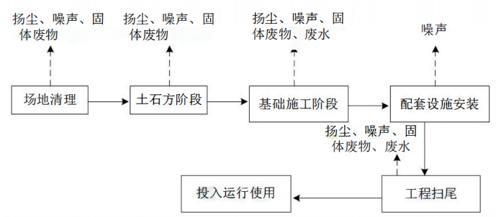  图 2-1 变电站工程工艺流程及产污节点图  输电线路施工期主要包括土石开挖、塔基建设、组塔架线、调试运行等环节。输电线路施工工艺及产污节点见下图。  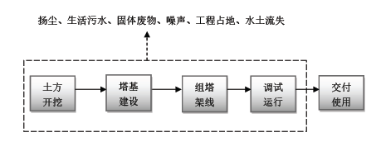  图 2-2 输电线路施工期工艺流程及产污节点图  1.1施工期  ①本期工程施工期噪声主要为施工设备噪声，大多为不连续性噪声，产噪设备均在室外。  ②施工期产生的大气污染物为TSP，主要来源于设备运输车辆排放的废气及往来车辆行驶带起的扬尘。  ③施工期废水主要来自施工过程中结构施工、车辆冲洗等产生少量的施工废水及施工人员产生的生活污水。  ④施工期固体废物主要为施工人员产生的生活垃圾。  ⑤施工期主要生态影响为工程占地造成的植被破坏及水土流失，工程结束后施工方应按照要求恢复原貌，表土应覆在地表，对地表植被不会带来太大影响。  ⑥根据《建筑工程冬季施工规程》（JGJ104-2011）规定：当室外日平均气温连续5d稳定低于5℃即进入冬季施工；当室外温度连续5天高于5℃时解除冬季施工。  受黑龙江地区气候及人文地理环境等因素影响，施工单位一般在冬季进行输电线路施工。冬季黑龙江地区地面农作物已收割完成，无青苗补偿，若农耕季节进场需进行青苗、经济作物赔偿；冬天进场需对沿线部分进场道路进行整形，若农耕季节进场施工需铺设碎石和砂。农耕季节进场施工易受到村民阻挠，预期施工困难。综上所述，推荐本工程在冬季施工。  本项目为输变电项目，高压输电线路作为一种电磁污染源，在所经过区域的一定范围内，都可能造成不同程度的电磁污染。工程建成运行后，变电站内电气设备及输电线路均会对周围环境产生电磁环境影响。  同时，变电站的设备运行时会产生电磁噪声、母线的电晕噪声、设备振动、冷却装置产生的机械噪声，输电线路正常运行情况下绝缘子等污秽放电会产生电晕噪声等声环境影响。  1.2营运期  本项目为输变电项目，高压输电线路作为一种电磁污染源，在所经过区域的一定范围内，都可能造成不同程度的电磁污染。工程建成运行后，输电线路会对周围环境将产生电磁环境影响。  同时，变电站的设备运行时会产生电磁噪声、母线的电晕噪声、设备振动、冷却装置产生的机械噪声，输电线路正常运行情况下绝缘子等污秽放电会产生电晕噪声等声环境影响。项目运行期的工艺流程主要包括变电站和输电线路，运行期工艺流程及产污节点见下图。  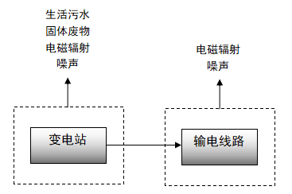  图 2-3 项目运行期工艺流程及产污节点图  9、建设周期  施工工期计划，具体为2025年6月及2027年6月冬季进行线路施工（施工时间应避开农业生产期），具体施工进度安排应结合建设管理单位计划施工排序进行。
其他 | 本项目起点位于鸡东县鸡西500kV变电站，终点位于恒山区恒山220kV变电站。变电站工程利用原有站址进行突破围墙扩建间隔，选址具有唯一性，且变电站新增占地不涉及国家公园、自然保护区、自然公园、重要物种的天然集中分布区、栖息地、重要水生生物的产卵场、索饵场、越冬场和洄游通道，迁徙鸟类的重要繁殖地、停歇地、越冬地以及野生动物迁徙通道等生态敏感区，此处不再进行选址合理性分析。本工程方案是结合国土空间规划，地矿分部，生态红线，以及方案投资综合比选下得出的优选方案，路径经过地区耕作面积广泛，大部分为基本农田。根据拟建的220千伏线路确实无法避让大面积基本农田（见附图7）。输电线路工程为新建工程，选址选线需要进行方案比选。  （1）方案一：  由鸡西500千伏变电站220kV侧构架起，利用双回路终端塔（JYXJ1）出线，向西方向出线经过曲河水库南侧、四排村南侧、久太村南侧、复兴村南侧、金生村东南侧、希贤村南侧、小新城村南侧至（JXJ7、YXJ7），(JXJ2-JXJ7、YXJ2-YXJ7)为平行于既有线路500千伏鸡林线在其北侧架设，后继续向西北方向前进至小石兴河南侧（JXJ8、YXJ8），继续向西南方向前进至果木园子屯南侧（JXJ9、YXJ9），继续向西北方向前进至曾家沟南侧（JXJ10、YXJ10），继续向西北方向前进至胜利村北侧、毛家村西南侧（JXJ11、YXJ11），继续向西南方向前进至胜利村西北侧(JXJ12、YXJ12),继续向西北方向前进至界丰屯北侧（JXJ13、YXJ13），继续向西南方向前进至（JXJ14、YXJ14），继续向西北方向前进跨越220千伏鸡梨线至梨树沟东侧（JXJ15、YXJ15），继续向东北方向前进至（JXJ16、YXJ16），继续向东北方向前进至长安屯西南侧（JXJ17、YXJ17），继续向西北方向前进跨越220千伏西梨线（风场外送线路）至长安屯西北侧（JXJ18、YXJ18），继续向东北方向前进至长安屯东北侧、永安屯西北侧至（JXJ19、YXJ19）,继续向东北方向前进跨越66千伏梨恒线、66千伏恒柳线、66千伏恒浩线至（JXJ20、YXJ20），继续向东北方向前再次跨越66千伏恒普甲线、66千伏恒普乙线、220千伏鸡梨线至（JXJ21、YXJ21）后，同塔双回架设，经4基双回路耐张塔（JYXJ22-JYXJ25)，最终接至220千伏恒山变电站，新建线路全长约2×66公里，转角共计45次。曲折系数为1.37。  （2）方案二：  由鸡西500千伏变电站220kV侧构架起，利用双回路终端塔（JYXJ1）出线，J10之前与北方案路径一致，后向西南方向前进至大五排沟北侧（J11），继续向西方向前进至五间房屯西南侧（J12），继续向西北方向前进跨越220千伏鸡梨线至梨树沟东侧（J13），后与北方案一致，最终双回路终端接至220千伏恒山变电站，新建线路全长约2×67公里，转角共计41次。曲折系数为1.40。  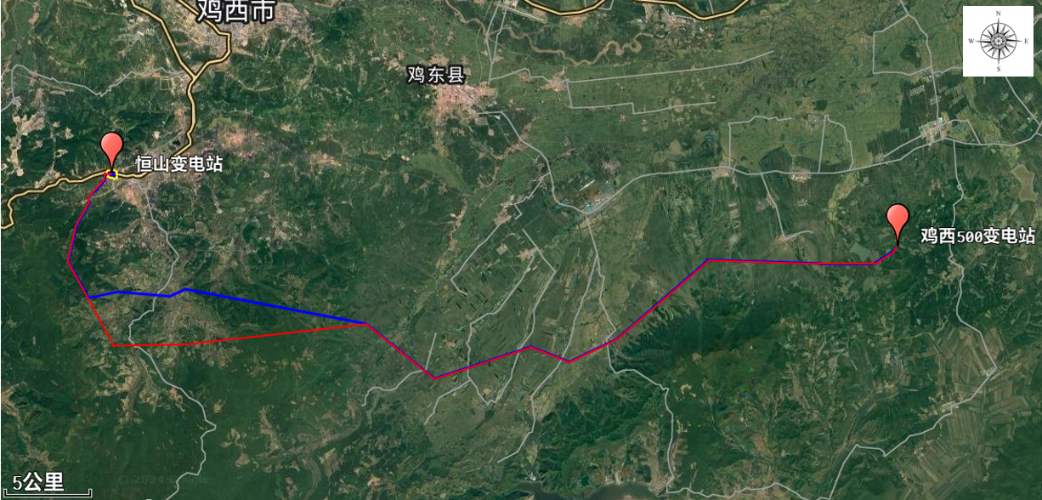  图 2-4 路径对比示意图（蓝色为方案一，红色为方案二）  表 2-9 路径方案技术比较表  鸡西~恒山220kV线路 方案一 方案二  线路长度（km） 2×66 2×67  曲折系数 1.37 1.40  交通条件 一般 一般  地形比例 （%） 平地 25.76 23.5  一般山地 40.91 42  河网 3.03 3  丘陵 30.3 31.5  地形植被 （km） 旱田 69.54% 68.71%  林地 30.46% 31.29%  交叉跨越 县、乡道 18 20  土道 120 126  220kV电力线 6 6  66kV电力线 9 9  35kV电力线 4 4  10kV及以下电力线 70 72  通信线 66 68  不通航河流 10 10  大棚 10 12  鱼池 2 2  坟地 5 6  根据本工程起落点位置、线路走向，综合考虑沿线交通、地形条件、沿线已有设施等情况。方案一与方案二相比交叉跨越数量更少，施工难度降低，施工场地交通更便利。且线路沿线不涉及生态保护红线、自然保护区和饮用水水源地保护区。本项目方案一输电线路塔基工程区、牵张场、跨越施工场地及施工便道辅助工程设计合理，充分考虑了当地的规划和对工程周围环境敏感点的影响，减少临时占地。通过选线的方案比选，确定后的线路路径充分避开了居民区等敏感目标，项目运行对周边环境的影响可被接受，项目的总平面布置合理，不在工业污染影响范围内，线路周边环境良好，选线基本合理。

三、生态环境现状、保护目标及评价标准
生态环境现状 | 1、生态环境现状  1.1 主体功能规划  根据《黑龙江省主体功能区规划》，本项目位于省级开发重点及国家级限制开发区域（农产品主产区），省级开发重点功能定位：全省重要的能源、电力和煤化工基地，区域性的农产品加工和生物产业基地，东北对外开放的重要地区和物流基地，重要的绿色特色农产品生产及加工基地。国家级限制开发区域（农产品主产区）功能定位：以提供农产品为主体功能，保障农产品供给安全的重要区域。重要的商品粮生产基地、绿色食品生产基地、畜牧业生产基地和农产品深加工区、农业综合开发试验区、社会主义新农村建设的示范区。项目所在地见图3-1。  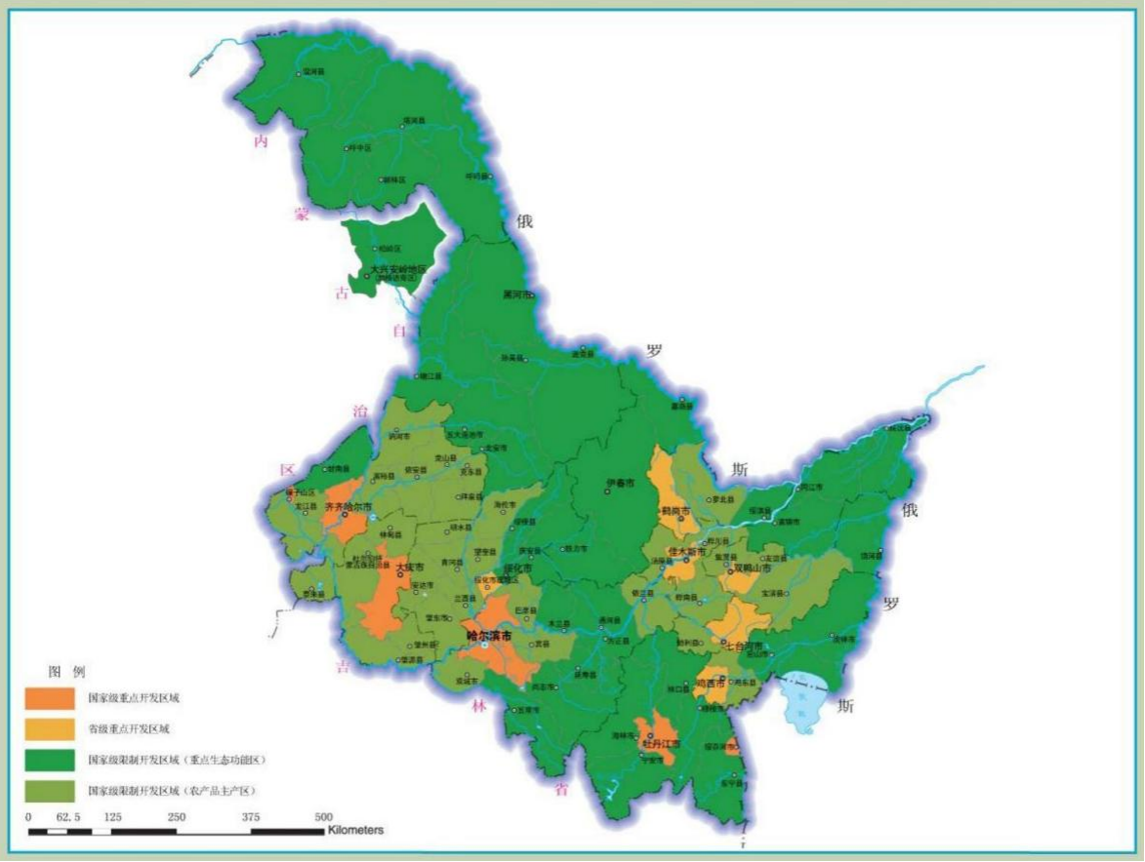  本项目输电线路  图 3-1 黑龙江省主体功能区规划图  本项目属于电网改造与建设项目，为公共基础设施建设；本项目的建设投产可提高电网供电可靠性、供电能力和电能质量，满足经济发展对电力供应的要求，符合《黑龙江省主体功能区规划》中对于该区域的相关要求。  1.2 生态功能区划  根据《黑龙江省生态功能区划》，本项目位置隶属于黑龙江省生态功能区划I-3-2-6鸡西矿、农、林产业生态功能区。本区域主要生态环境问题为植被覆盖率低，矿产开采的生态措施未跟上，引发严重的次生生态环境问题。生态环境敏感性为南部小片地区土壤侵蚀敏感性为高度敏感。本区主要生态系统服务功能为土壤保持、林矿农业生产。保护措施与发展方向为合理的进行矿产开发，禁止野蛮开采的情况出现，大力发展生态林业和生态农业。  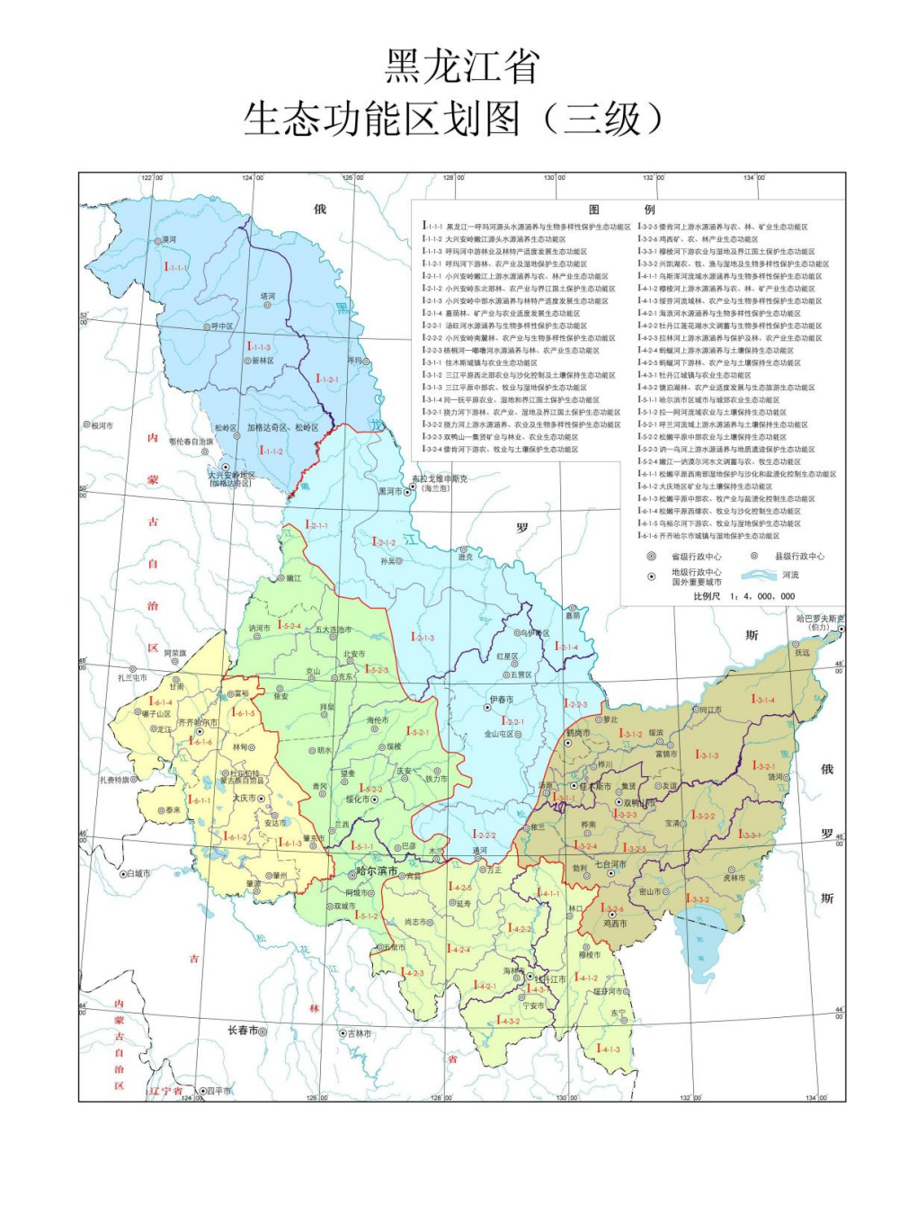  本项目输电线路  图 3-2 黑龙江省生态功能区划图  本项目所在区域内不是野生动物的栖息地，也不是候鸟迁徙的主要路线。项目区域无自然保护区、饮用水水源地保护区，据调查本项目所在区域地下均无有价值文物。本项目评价区范围内植物主要为农作物和杂草，评价区域内无珍稀濒危保护植物物种，无名木古树。项目建设区域及周围无大型兽类，未发现当地分布的特有种和保护动物，也无珍稀濒危动物。  1.3 生态环境现状调查  本项目所在区域位于黑龙江省鸡西市恒山区、鸡东县，周边无珍稀保护动植物，所在区域环境影响评价范围内无国家公园、风景名胜区、自然保护区、文物保护区，未发现国家级濒危动、植物等。  本项目周边无国家公园、自然保护区、自然公园、重要物种的天然集中分布区、栖息地、重要水生生物的产卵场、索饵场、越冬场和洄游通道，迁徙鸟类的重要繁殖地、停歇地、越冬地以及野生动物迁徙通道等生态敏感区，根据《环境影响评价技术导则 生态影响》（HJ 19-2022），本项目生态评价范围为变电站站址外扩500m，输电线路外扩300m；现状调查主要以资料收集为主。  1.4 陆生生态现状调查  ①植被及植物多样性调查  鸡西市恒山区、鸡东县境内主要有食用植物和药用植物，食用真菌有真松茸、黑木耳、猴头蘑、元蘑、榛蘑、花脸蘑等；野菜有蕨菜、薇菜、黄瓜香、山芹菜、黄花菜、四叶菜等；野果类有山核桃、毛棒子、刺玫果、山葡萄、草莓、山丁子、山里红、山杏等。药用植物有防风、黄芪、龙胆草、黄柏、五味子、人参、党参、甘草、刺五加、桔梗、柴胡、山杏、满山红、黄苓、大力子、赤芍、苍术、车前子等；草类有樟茅（洋草）、大叶樟、小叶樟、水稗草、兰花菜、蓼吊子、柳蒿、五花草、三棱草、大马莲、菱角、金盏草等。菌类：蘑菇、猴头、马粪包、木耳等。  本项目输电线路外扩300m内，主要以耕地为主，种植稻米。草类主要为樟茅（洋草）、大叶樟、小叶樟、金盏草。菌类主要为野生菇种。林木主要以杨、桦、柞树林分布，本项目以零散杨树为主，不涉及国家重点公益林及自然林地。  ②动物多样性调查  本项目位于鸡西市恒山区、鸡东县境内，经现场调查，主要分布的野生动物为一些常见的鸟类，包括喜鹊、麻雀及家燕等，站址周边和输电线路沿线无国家重点保护野生动物及栖息地、繁殖地、觅食、活动区域、迁徙路径等。  ③土地利用类型调查  评价区土地利用类型主要以建设用地、耕地、林地、草地用地为主。参照全国土地利用现状分类系统，根据按照《环境影响评价技术导则 生态影响》（HJ 19-2022）要求，通过遥感影像及现场调查核实，将评价范围内的土地利用类型按GB/T 21010-2017土地利用分类体系进行分类，将评价区内土地利用情况划分为建设用地、耕地、林地、草地4种类型。区域土地利用现状如下图。  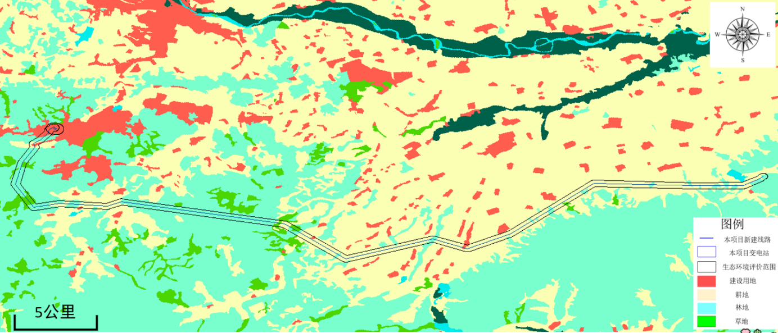  图 3-3 本项目区域土地利用现状图  1.5 生态敏感区调查  依据《建设项目环境影响评价分类管理名录（2021版）》（生态环境部令 第16号）以及《环境影响评价技术导则 生态影响》（HJ 19-2022），输变电工程的生态环境敏感区包括国家公园、自然保护区、自然公园、风景名胜区、世界文化和自然遗产地、海洋特别保护区、饮用水水源保护区、生态保护红线区等。  本工程变电站及线路工程的生态环境影响评价范围内不涉及国家公园、自然保护区、风景名胜区、世界文化和自然遗产地、海洋特别保护区、饮用水水源保护区、公益林、湿地等生态环境敏感区。  2、环境空气现状  本项目位于鸡西市，项目所在地属环境空气质量功能区划中的二类区。根据《2023年黑龙江省生态环境质量状况》可知，鸡西市环境空气质量现状如下：鸡西市2023年SO₂、NO₂、PM₁₀、PM_{2.5}年均浓度分别为8ug/m³、20ug/m³、50ug/m³、28ug/m³；CO 24小时平均第95百分位数为1.0mg/m³，O₃日最大8小时平均第90百分位数为98ug/m³；各污染物平均浓度均优于《环境空气质量标准》（GB 3095-2012）中二级标准限值。本项目环境空气质量达标区判定情况见下表：  表 3-1 区域环境空气质量现状评价表  污染物 年评价指标 现状浓度 （μg/m³） 标准值 （μg/m³） 占标率（%） 达标情况  SO₂ 年平均质量浓度 8 60 0.13 达标  NO₂ 年平均质量浓度 20 40 0.50 达标  PM₁₀ 年平均质量浓度 50 70 0.71 达标  PM_{2.5} 年平均质量浓度 28 35 0.80 达标  CO（per95）mg/m³ 24小时平均第95位百分位数 1000 4000 0.25 达标  O₃（per90） 8小时平均值第90位百分位数 98 160 0.61 达标  由上表可知，2023年鸡西市空气基本污染物中PM_{2.5}、PM₁₀、SO₂、NO₂年平均质量浓度及CO第95百分位数日平均浓度、O₃第90百分位数8h平均质量浓度均满足《环  境空气质量标准》（GB3095-2012）中的二级标准，因此判定本项目区域环境空气质量为达标区。  3、地表水环境现状  本项目跨越黄泥河、大石头河及小石头河，属乌苏里江水系。根据黑龙江省生态环境厅网站公布《2023年黑龙江省生态环境质量状况》，乌苏里江水系水质状况良好，项目区水质状况满足《地表水环境质量标准》（GB 3838-2002）Ⅲ类标准。  4、声环境现状  本项目委托黑龙江省津环碧诚环境检测有限责任公司对恒山220kV变电站、鸡西500kV变电站出线位置、拟建线路检测点位、改造线路、环境敏感目标处声环境现状进行了监测，监测日期为2024年11月1日，室外温度0-10℃，室外湿度28.4-39.7%RH，风速3.4~5.4m/s，监测仪器为AWA5688型多功能声级计及AWA6022A型声校准器。  表 3-2 噪声分析仪技术指标  序号 检测项目 仪器名称及型号 仪器设备编号  1 工业企业厂界噪声 多功能声级计 AWA5688 声校准器 AWA6022A JHSB-B001 JHSB-B002  2 环境噪声  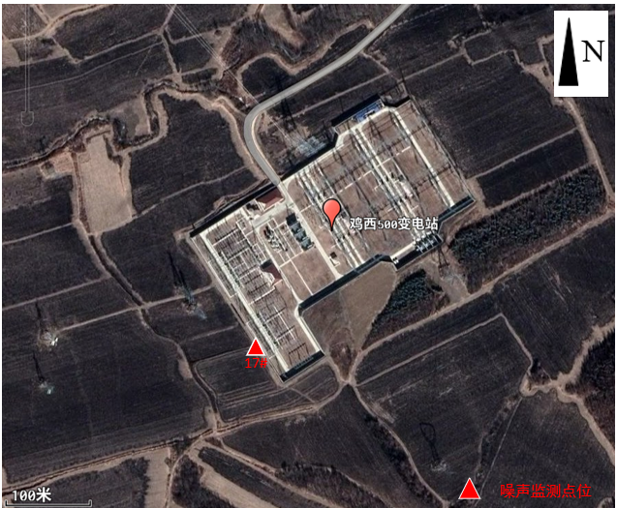  图 3-4 鸡西变电站出线位置检测点位示意图  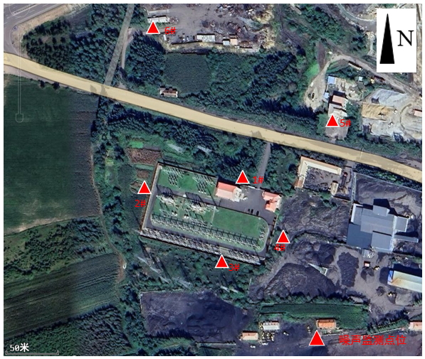  图 3-5 恒山变电站检测点位示意图  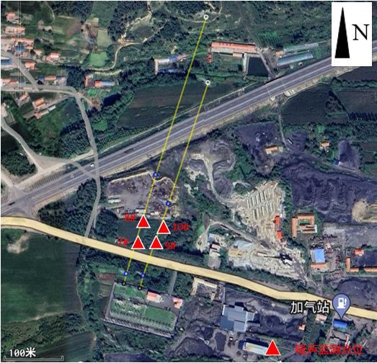  图 3-6 改造输电线路检测点位图  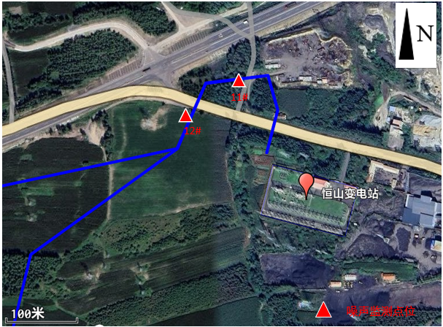  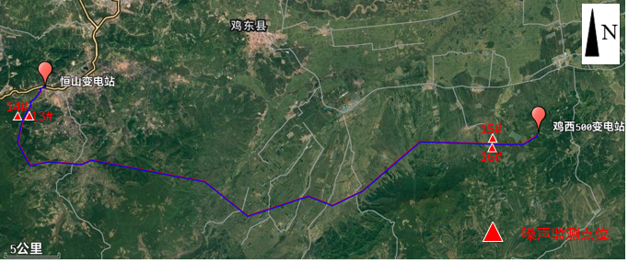  图 3-7 拟建输电线路检测点位图  表 3-3 检测工况  名称 电压（kV） 电流（A） 有功功率（MW） 无功功率（Mvar）  恒山220kV变电站 #1主变 233.11 12.33 2.91 -3.68  #2主变 232.79 11.56 3.30 -3.20  鸡联变-恒山变甲线 232.53 11.87 3.50 -3.54  鸡联变-恒山变乙线 232.66 12.58 3.97 -3.13  表 3-4 本项目声环境检测结果  编号 监测日期 检测点位置 检测结果Leq dB（A）  11月1日昼 11月1日夜  1 2024年11月1日 恒山220kV变电站 北侧围墙5m处1# 8:00 50 22:00 48  2 西侧围墙5m处2# 8:05 52 22:05 49  3 南侧围墙5m处3# 8:10 48 22:10 46  4 东侧围墙5m处4# 8:15 49 22:15 46  7 噪声敏感目标 无人居住房（130.86749242,45.20434049）5# 8:30 53 22:30 50  8 无人居住房 （130.86517399,45.20537883）6# 8:40 54 22:40 49  9 鸡联变-恒山变甲线现状 （130.86604536,45.20513495）7# 8:45 42 22:45 39  10 鸡联变-恒山变甲线改造 （130.86593807,45.20488927）8# 8:48 42 22:48 39  11 鸡联变-恒山变乙线现状 （130.86642623,45.20492329）9# 8:51 42 22:51 40  12 鸡联变-恒山变乙线改造 （130.86639404,45.20484014）10# 8:54 42 22:54 40  13 拟建输电线路 双回路（130.86481154,45.20509715）11# 8:59 47 22:59 39  14 双回路（130.86393956,45.20487685）12# 9:05 46 23:05 40  15 甲线单回路（130.84779137,45.18965894）13# 9:18 42 23:18 38  16 乙线单回路（130.84719476,45.18952940）14# 9:22 42 23:22 37  17 甲线单回路（131.41668503,45.15474554）15# 10:40 45 00:40 38  18 乙线单回路（131.41665287,45.15435222）16# 10:43 46 00:43 39  19 鸡西变出线位置 （131.47291103,45.16273754）17# 11:02 38 1:02 36  根据环境噪声现状监测结果表明，鸡西500kV变电站出线位置昼间监测值为38dB（A），夜间监测值为36dB（A），满足《工业企业厂界环境噪声排放标准》（GB 12348-2008）中2类标准限值要求。恒山变电站昼间噪声值范围为48-52dB(A)，夜间噪声值范围为46-49dB(A)，满足《工业企业厂界环境噪声排放标准》（GB12348-2008）中2类标准限值要求。噪声敏感目标昼间噪声值范围为53-54dB(A)，夜间噪声值范围为49-50dB(A)，满足《声环境质量标准》（GB3096-2008）中4a类标准限值要求及2类标准限值要求。改造输电线路昼间噪声值为42dB(A)，夜间噪声值范围为39-40dB(A)，满足《声环境质量标准》（GB3096-2008）中2类标准限值要求。拟建输电线路昼间噪声值范围为42-47dB(A)，夜间噪声值范围为37-40dB(A)，满足《声环境质量标准》（GB3096-2008）中1类标准限值要求。  5、电磁环境现状  根据监测结果，恒山220kV变电站厂界、鸡西500kV变电站出线位置、拟建线路检测点位、改造线路、环境敏感目标处工频电场强度、工频磁感应强度监测结果均满足《电磁环境控制限值》（GB 8702-2014）中公众曝露控制限值要求。  详见“专题1电磁环境影响专题评价”。
与项目有关的原有环境污染和生态破坏问题 | 1、220kV恒山变电站  1.1 原有工程环保手续履行情况  220kV恒山变电站位于鸡西市恒山区安乐三队鸡恒路南。于1988年建站，建设时间较早，无环评、验收手续。现有两台90MVA主变压器，220kV出线2回，分别为鸡恒甲线、鸡恒乙线，220kV配电装置布置在站区西侧，66kV配电装置布置在站区南侧，主控通信建筑布置在北侧进站大门西侧。  1.2 220千伏恒山变电站目前主要污染情况如下：  （1）废气  220kV恒山变电站无废气产生。  （2）废水  220kV恒山变电站人员生活污水排入站内防渗化粪池，经化粪池截留沉淀后由市政部门定期清掏。  （3）电磁环境  220kV恒山变电站会产生电磁辐射，对周围环境会产生影响。由现状监测数据可知，恒山变电站工频电场强度范围为0.18-204.56V/m，工频磁感应强度范围为0.0764-1.5199μT，变电站厂界处的工频电场强度、工频磁感应强度能够满足《电磁环境控制限值》（GB 8702-2014）要求（电场强度4000V/m，磁感应强度100μT）。  （4）噪声  220kV恒山变电站噪声污染源主要为主变等。项目工程采用低噪声设备，采取安装减振垫减振、隔声等措施噪声污染防治等措施。由现状监测数据可知，恒山变电站昼间噪声值范围为48-52dB(A)，夜间噪声值范围为46-49dB(A)，满足《工业企业厂界环境噪声排放标准》（GB12348-2008）中2类标准限值要求。  （5）固体废物  220kV恒山变电站主要固体废物为生活垃圾、废变压器油和废铅蓄电池。蓄电池由有资质的厂家上门更换，更换后的废铅蓄电池，不在站内暂存，交由具有资质单位进行处置；生活垃圾定期由环卫部门运走后进行无害化处置；废变压器油产生后暂存于地下事故油池中事故油池基础采用C30防渗混凝土结构，外壁为砖混结构水泥砂浆抹面，内为不锈钢衬层，中间为防渗混凝土填缝，加盖油池盖板。事故池防渗系数≤10⁻¹⁰cm/s）。恒山变电站站内主变最大油重为53.5t（变压器油密度为895kg/m³，折合体积为59.78m³），现有1座92m³变压器油事故油池储存满足《危险废物贮存污染控制标准》（GB 18597-2023）和《火力发电厂与变电站设计防火标准》（GB 50229-2019）中事故油池容积满足最大一台设备含油量100%处置的要求，主变发生事故或检修时产生的废变压器油经排油管进入事故油池，收集后交由有危险废物处置资质的公司处置，不在站内设置临时存储间。  变电站内废旧蓄电池随工作人员检修更换时集中收集，一旦产生收集交由有危险废物处置资质的公司处置，不在站内设置临时存储间。  2、鸡联变-恒山变甲、乙线  鸡联变-恒山变甲、乙线于1988年建设，建设时间较早，无环评、验收手续。改造线路主要为电磁环境影响和噪声环境影响，在现状监测中电磁与噪声符合相应标准限值要求。  3、输电线路工程  本项目新建线路不存在原有环境问题。  综上所述，本项目恒山220kV变电站无遗留环境问题。
生态环境保护目标 | 1、评价范围  根据《环境影响评价技术导则 输变电》（HJ 24-2020）、《环境影响评价技术导则声环境》（HJ 2.4-2021）、《建设项目环境影响报告表编制技术指南（生态影响类）》以及《环境影响评价技术导则 生态影响》（HJ 19-2022），本工程环境影响评价范围详见表3-5。  表 3-5 本工程环境影响评价范围一览表  评价项目 评价范围  220kV变电站 220kV架空线路  电磁环境 站界外40m 边导线地面投影外两侧各40m  声环境 站界外200m 边导线地面投影外两侧各40m  生态环境 围墙外500m 线路边导线地面投影外两侧各300m内的带状区域  2、环境保护目标  根据现场查勘，本项目评价范围内无自然保护区、风景名胜区、世界文化和自然遗产地、海洋特别保护区、饮用水水源保护区、森林公园、文物遗址等敏感区域。  生态环境保护目标：经现场踏勘，220kV恒山变电站围墙外500m范围内、输电线路沿线两侧300m范围内无国家公园、自然保护区、风景名胜区、世界文化和自然遗产地、海洋特别保护区、饮用水水源保护区及生态保护红线管控区域等生态保护目标。  电磁环境敏感目标：经现场踏勘，恒山220kV变电站评价范围内有1处电磁环境敏感保护目标。本项目新建输电线路两侧40m范围内不存在电磁环境敏感目标，改造输电线路两侧40m范围内不存在电磁环境敏感目标。  声环境保护目标：恒山220kV变电站围墙外200m范围内存在2处声环境保护目标，本项目新建输电线路沿线两侧40m范围内无声环境保护目标，改造输电线路沿线两侧40m范围内不存在声环境保护目标。  表 3-6 本项目保护目标情况  序号 名称 方位及距离 人数 建筑物特征 建筑物高度 性质 环境影响因子  1 汽车修理厂 恒山变电站东北侧23m （130.86715043,45.20377049） 12 1层 4m 厂房 电磁  2 洗煤厂 恒山变电站东侧73m （130.86782045,45.20360789） 12 1层 3.5m 厂房 /  3 无人居住房 恒山变电站北侧92m （130.86749242,45.20434049） 0 2层 7m 住宅 噪声：《声环境质量标准》（GB 3096-2008）4a类标准  4 无人居住房 恒山变电站北侧156m （130.86749242,45.20434049） 0 1层 3.5m 住宅 噪声：《声环境质量标准》（GB 3096-2008）2类标准  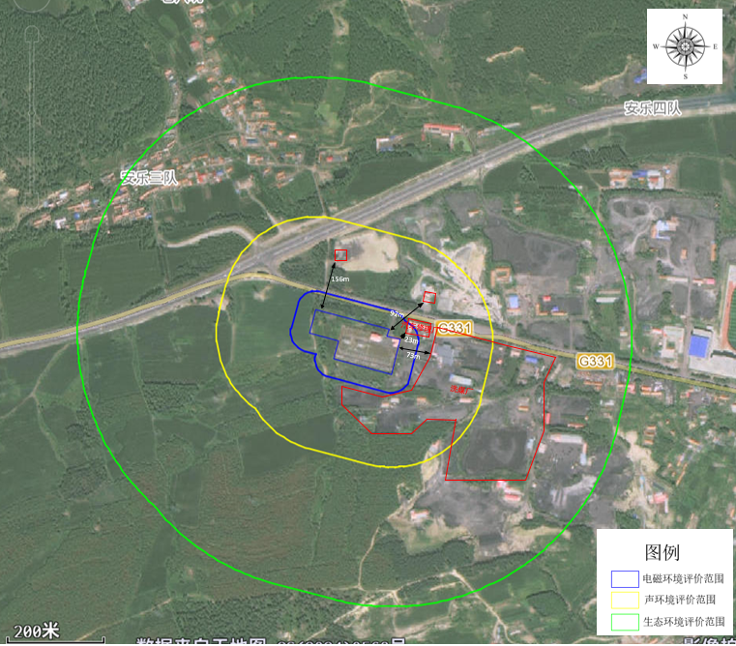  图 3-8 变电站评价范围及敏感目标位置关系图  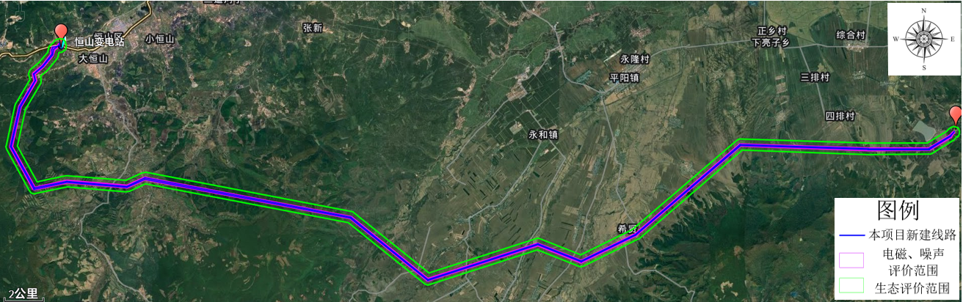  图 3-9 线路评价范围图
评价  标准 | （一）环境质量标准  1、大气环境质量标准  评价区域大气环境质量标准执行《环境空气质量标准》（GB 3095-2012）中的二级标准，见表3-7。  表 3-7 《环境空气质量标准》（GB 3095-2012）中的二级标准  序号 污染物项目 平均时间 浓度限制 单位  1 二氧化硫（SO₂） 年平均 60 μg/m³  24小时平均 150  1小时平均 500  2 二氧化氮（NO₂） 年平均 40  24小时平均 80  1小时平均 200  3 一氧化碳（CO） 24小时平均 4 mg/m³  1小时平均 10  4 臭氧（O₃） 日最大8小时平均 160 μg/m³  1小时平均 200  5 颗粒物（粒径小于等于10μm） 年平均 70  24小时平均 150  6 颗粒物（粒径小于等于2.5μm） 年平均 35  24小时平均 75  2、声环境质量标准  根据《声环境质量标准（GB3096-2008）》7.2 乡村声环境功能的确定：乡村区域一般不划分声环境功能区，根据环境管理的需要，县级以上人民政府环境保护行政主管部门可按以下要求确定乡村区域适用的声环境质量要求：a）位于乡村的康复疗养区执行0类声环境功能区要求；b）村庄原则上执行1类声环境功能区要求，工业活动较多的村庄以及有交通干线经过的村庄（指执行4类声环境功能区要求以外的地区）可局部或全部执行2类声环境功能区要求；c）集镇执行2类声环境功能区要求；d）独立于村庄、集镇之外的工业、仓储集中区执行3类声环境功能区要求；e）位于交通干线两侧一定距离（参考GB／T 15190第8.3条规定）内的噪声敏感建筑物执行4类声环境功能区要求。  本工程线路位于黑龙江省鸡西市恒山区和鸡西市，呈东-西走向，起点鸡东县东南方向的500千伏鸡西变电站，止于鸡西市恒山区以西的220千伏恒山变电站。恒山变电站及变电站环境敏感目标根据《鸡西市恒山产业园区拓展区总体规划（2021—2035年）》属于二级工业用地，变电站及变电站敏感目标根据《声环境功能区规划技术规范》（GB/T15190-2014）执行2类声环境功能区要求。其中恒山变电站北侧92m无人居住房屋位于主干道35m±5m范围内，故执行《声环境质量标准》（GB 3096-2008）4a类标准。输电线路属于村庄原则上执行1类声环境功能区要求。详见下表。  表 3-8 《声环境质量标准》（GB 3096-2008）  声环境功能区类别 时段  昼间 夜间  1类 55dB（A） 45dB（A）  2类 60dB（A） 50dB（A）  4a类 70dB（A） 55dB（A）  3、水环境质量标准  地表水执行《地表水环境质量标准》（GB 3838-2002）III类标准，见下表。  表 3-9 《地表水环境质量标准》（GB 3838-2002）III类标准的要求  序号 标准项目 III类标准 单位  1 pH 6-9 /  2 溶解氧 ≥5 mg/L  3 高锰酸盐指数 ≤6 mg/L  4 COD_{Cr} ≤20 mg/L  5 BOD₅ ≤4 mg/L  6 氨氮 ≤1.0 mg/L  7 总磷 ≤0.2 mg/L  8 总氮 ≤1.0 mg/L  9 六价铬 ≤0.05 mg/L  10 粪大肠菌群 ≤10000 （个/L）  4、电磁环境质量标准  输变电工程运行期电磁环境执行《电磁环境控制限值》（GB 8702-2014）中的公众暴露控制限值要求，见下表。  表 3-10 《电磁环境控制限值》（GB 8702-2014）中的公众暴露控制限值  频率范围 电场强度E（V/m） 磁场强度H（A/m） 磁感应强度B（μT） 等效平面波动率密度Seq（W/m²）  0.025kHz~1.2kH 200/f 4/f 5/f —  注：架空输电线路线下的耕地、园地、牧草地、畜禽饲养地、养殖水面、道路等场所，其频率50Hz的电场强度控制限值为10kV/m，且应给出警示和防护指示标志。  输变电工程的工作频率为0.05kHz。因此，本项目变电站厂界电磁环境评价范围内与电磁敏感目标处的工频电场强度执行4000V/m的公众暴露控制限值的要求，工频磁感应强度执行100μT的公众暴露控制限值的要求；架空输电线路线下的耕地、园地、牧草地、畜禽饲养地、养殖水面、道路等场所，其频率50Hz的电场强度控制限值为10kV/m，且应给出警示和防护指示标志。  （二）污染排放标准  1、噪声  项目施工期执行《建筑施工场界环境噪声排放标准》（GB 12523-2011）排放限值，见下表。  表 3-11 《建筑施工场界环境噪声排放标准》（GB 12523-2011）排放限值  昼间 夜间  70dB（A） 55dB（A）  本工程线路位于黑龙江省鸡西市恒山区和鸡西市，呈东-西走向，起点鸡东县东南方向的500千伏鸡西变电站，止于鸡西市恒山区以西的220千伏恒山变电站。恒山变电站及变电站环境敏感目标根据《鸡西市恒山产业园区拓展区总体规划（2021—2035年）》属于二级工业用地，故执行2类声环境功能区要求。变电站声环境敏感目标根据《声环境质量标准》（GB 3096-2008）要求，汽车修理厂及恒山变电站北侧92m无人居住房屋位于主干道35m范围内，故执行《声环境质量标准》（GB 3096-2008）4a类标准。输电线路属于村庄原则上执行1类声环境功能区要求，工业活动较多的村庄以及有交通干线经过的村庄（指执行4类声环境功能区要求以外的地区）可局部或全部执行2类声环境功能区要求。详见下表。  表 3-12 《声环境质量标准》（GB 3096-2008）  声环境功能区类别 时段  昼间 夜间  1类 55dB（A） 45dB（A）  2类 60dB（A） 50dB（A）  4a类 70dB（A） 55dB（A）  变电站运行期执行《工业企业厂界环境噪声排放标准》（GB 12348-2008）中的2类标准，见下表。  表 3-13 《工业企业厂界环境噪声排放标准》（GB 12348-2008）2类标准  声环境功能区类别 时段  昼间 夜间  2类 60dB（A） 50dB（A）  2、固体废物  危险废物存放设施设计、标识、运行管理、安全防护及监测工作按国家环保总局《危险废物污染防治技术政策》（环发〔2001〕199号）、《危险废物贮存污染控制标准》（GB 18597-2023）、《危险废物收集、贮存、运输技术规范》（HJ 2025-2012）（2013.3.1实施）相关规定。本项目线路工程无固体废物产生。  3、废气  施工期无组织废气执行《大气污染物综合排放标准》（GB 16297-1996）表2无组织排放标准限值，见下表。  表 3-14 《大气污染物综合排放标准》（GB 16297-1996）  序号 污染物 无组织排放监控浓度限值  监控点 浓度（mg/m³）  1 颗粒物（其他） 周界外浓度最高点 1.0
其他 | 无

四、生态环境影响分析
施工期生态环境影响分析 | 输变电工程建设期土建施工、设备安装等过程中若不采取有效的防治措施可能产生施工扬尘、施工噪声、施工废污水以及固体废物等环境影响；运行期承担电能的输送，其产生的环境影响因子主要为工频电场、工频磁场强度以及电磁性噪声。  本工程施工期的产污环节参考图4-1。  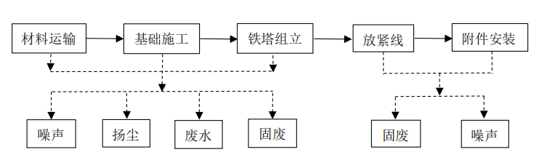  图 4-1 输电线路施工期产污节点图  （一）生态环境影响分析  1、污染源分析  （1）变电站工程  本项目恒山变对应扩建2个220kV出线间隔，突破西北侧围墙，新征占地5625.70m²。施工期间对于基础开挖、土方临时堆放等应采取相应的防护和管理措施：  ①工程施工根据图纸合理安排施工顺序，尽量分片开挖、铺设、及时回填，减少施工对土地的扰动，减少弃渣的临时堆放。  ②施工单位动土工程尽量安排避开雨天，工程建设过程中的开挖土方在回填之前，作好临时防护措施，集中堆放，并注意堆放坡度，作好施工区内的排水工作。  ③工程砂土料要集中堆放，同时在其表面加盖塑料薄膜或在其周边用装土麻袋进行防护。  ④设置围栏，限制施工场地边界。  （2）线路工程  输电线路塔基施工将扰动原地貌、占压土地，并有土石方开挖，这些活动将对工程区域产生生态影响，土方开挖形成临时堆土，若不采取行之有效的措施，一遇雨天松散地堆积积土极易形成水土流失，易产生扬尘污染，会对沿线的生态环境造成一定影响。  本项目输电线路施工建设会产生永久占地和临时占地，涉及塔基基础开挖以及施工人员踩踏，上述行为会对工程区域原有地表植被产生破坏并造成水土流失。线路施工时施工道路尽量采用已有道路，少开辟新的道路。塔基未占用基本农田，塔基定位合理。线路施工期间对塔基处所剥离的表层土进行了统一堆放保留，塔基基础浇筑完成后，将剥离的表土回用于塔基处植被恢复。施工结束后及时加强对临时占地及周边生态环境恢复。  2、影响分析  本期工程的主要工程内容为恒山变电站间隔扩建工程、新建输电线路及改造线路。本工程建设会产生永久占地和临时占地，涉及土石方开挖，以及施工人员踩踏，对原有生态环境将造成一定的影响，项目的建设基础开挖对周围植被的破坏，以及水土流失。本项目对生态环境的影响主要体现在工程施工期，主要有以下影响：  （1）土地占用的影响  本工程总占地面积85.86hm²，其中永久占地5.32hm²，临时占地80.54hm²。本项目永久占地主要为输电线路塔基占地及恒山变电站扩建间隔位置占地，这部分土地一经占用，其原有使用功能将部分或全部丧失，占地内的植被遭受破坏。临时占地包括塔基施工场地、牵张场等，其环境影响主要集中于建设期改变土地的使用功能，破坏地表土壤结构及植被，但所占用的土地在工程施工结束后还给地方继续使用，在采取适当措施后可以恢复其功能。  本项目永久占地部分在施工结束后进行挖方回填、土地平整、撒播种草等生态恢复措施，减少生态影响。根据按照《黑龙江省自然资源厅 黑龙江省发展和改革委员会关于简化用地管理加快电网建设的通知》（黑自然资函〔2018〕46号）和《黑龙江省进一步推动电网高质量发展工作方案》（黑政办发〔2023〕41号），本工程所占耕地经与当地农村经济组织及农民协商达成协议后，通过土地流转、协议补偿等方式直接使用，在工程使用期结束后恢复原地类。永久占地原塔基拆除后原有土地利用类型不变。  本项目临时占地部分在施工结束后及时进行生态恢复。施工过程中将表土单独存放，并采取苫盖等措施防止土壤养分流失，施工结束后将表土及时回填，对临时占地部分进行生态恢复，从而恢复其原有土地使用功能。  因此，本项目的建设占地对当地的土地资源利用结构与功能的影响较小。  （2）对农田的影响  1）基本农田  本项目线路占用基本农田12.41hm²。根据黑龙江省人民政府常务纪要（第十六次）（2018年10月30日）第四条中提出的“对于与电网建设输变电工程线路塔基类似的建设用地，如确需占用少量永久基本农田，又因未列入国家项目而无法办理项目用地预审、核准及后续用地审批的，可以享受同等简化用地管理政策，经与当地农村经济组织及农民协商达成协议后，通过土地流转、协议补偿等方式直接使用，在工程项目使用”。又以《黑龙江省自然资源厅 黑龙江省发展和改革委员会 关于简化用地管理加快电网建设的通知》（黑自然资函〔2018〕46号）（2018年11月28日）中第四条“电网线路（通信等）塔基、线杆用地，要通过优化调整线路布局，尽量少占或者不占耕地，经与当地农村经济组织及农民协商达成协议后，通过土地流转、协议补偿等方式直接使用，在工程使用期结束后恢复原地类。”  占用基本农田部分，由建设单位及施工单位与当地农村经济组织及农民协商达成协议后，通过协议补偿方式直接使用，施工结束后，即时进行土地回填、平整，临时占地占用耕地的部分，及时复耕，恢复原有土地生态功能，做好农田的复耕及种草工作。不减少基本农田总量，不触及基本农田红线。  2）一般农田  项目单位在开工建设前按照国家相关规定办理用地手续，并拟通过委托补偿的方式与本项目永久占地范围内的各乡镇农户或村集体签订补偿协议，协议中应规定建设方面要按照省政府规定的标准按时缴纳耕地开垦费，将对被征地农民的影响降至最低。  本项目施工临时占地只发生在施工过程中，临时占地如发生在作物生长期，则可能造成部分农作物毁坏，对农业造成一定损失，也会使其他自然植被遭到破坏，随着项目施工期结束，施工临时占地的建筑与堆物立即拆除和清理，并及时回填、地面平整，受到影响的农业用地会逐渐恢复其生态功能。  （3）对植被的影响  本项目输电线路塔基的占地类型为耕地、林地、草地，项目所在地植被主要为农作物、田间杂草和杨树等为常见种。塔基永久占地将对自然植被造成破坏性的影响，具有不可逆性和不可恢复性，对该区段植物资源有一定的不利影响，但是塔基永久占地面积较小，而且呈不连续点状分布，对植被多样性影响不大。  本工程对农业生产的影响主要为塔基基础开挖时对农作物的清除，使农作物产量减少；另外，材料堆放、人员践踏、施工机具碾压也会损害部分农作物，影响其正常生长。农田生态系统是人类活动干预下形成的人工生态系统，可调控性能力强，生态功能单一、明确，农作物受到破坏时，可人为干预达到原有功能目标的恢复性强。同时，由于单塔占地面积相对较小，两塔间的距离较长，对区域内农作物的影响有限。本项目已尽量避开永久基本农田，节约、集约使用黑土地。永久占地表土耕作层余土单独收集根据项目表土剥离报告与自然资源部门沟通审批指定地点利用，并对工程临时占地表土剥离保存、集中收集、合理堆放、恢复利用等，堆存场地设置临时围挡、苫盖、截排水沟等防治措施，施工结束后对临时占地覆土恢复地表植被，最大限度保护黑土地。  成片林及防风林带树木按跨越设计，沿线零星行道树及个别超高树木按砍伐考虑（本工程砍伐行道树约1000棵，主要为松树和杨树）；原则上尽量避免林木砍伐，节约林业和土地资源，降低环境影响。对于临时占地造成的植被破坏，通过自然恢复和人工种植，可逐步得到恢复。当林地植被不可避免被影响时，可尽量选择面积较大的一般林种、并尽量利用林窗、林隙、林缘做为牵张场、临时材料堆放地和临时工地，尽可能减少对植被的破坏，尽可能保持生态系统的完整性、稳定性。由于输电线路与线下树木垂直距离小于4.5米时，不能满足架空送电线路设计技术规程导线与树木间净空要求的较高树木进行去顶砍伐，使林草植被遭到一定程度的破坏。对于砍伐的树木，施工人员应在当地有关负责人或林木的所有者的认可下，采取树木移植或砍伐，执行国家相关赔偿政策。  - 对动物的影响  本项目所在地动物出现较少，未发现大型野生动物，野生动物种类较少，仅存一些鸟类、蛇类、鼠类、蛙类及昆虫类等。本项目线路施工对小型动物影响表现为塔基开挖和施工人员活动增加等干扰因素。施工避开小型野生动物主要活动场所，且线路施工时间短、点分散，对附近野生动物的影响较小。  - 对水土流失的影响  一般情况下，只要存在一定的坡度，就不可避免地造成水土流失的发生。工程施工期间，产生的弃土、弃渣和地表开挖，使地表植被破坏，原地面坡度、坡长改变；施工导致土壤松散和裸露，造成原地表植被水土保持功能降低，在雨季受雨滴溅击和地表径流冲刷，而以面蚀和沟蚀的方式产生明显的水土流失。其可能造成的危害如下：  - 增加水体的泥沙淤积：水土流失发生时，流失的泥沙将随地表径流进入附近水体，造成水体淤积。  2）影响土地生产力：施工设施占用一定的土地，扰动原地地貌，损坏原有表层土壤结构和地表植被，使地表失去良好保护层，拦截地表径流能力下降。降雨直接打在土壤表面，使土壤中氮、磷等有机物及无机盐含量迅速下降，土壤动植物、微生物及其繁衍资源减少，造成土地生产力的下降。  （6）对景观风貌的影响  本项目施工过程会造成地表植被的破坏，将会对地表地貌的景观风貌造成一定程度的影响，随着项目施工期结束，及时进行生态恢复，受到影响的地表风貌将会逐渐恢复。  综上所述，本工程在施工期的环境影响是短暂的、可逆的，将随着施工期的结束而消失。本工程施工期应加强对施工现场的管理，在采取有效的防护措施后，可最大限度地降低在施工期间对周围环境造成的影响。  （二）环境空气影响分析  1、污染源分析  施工期主要大气污染物是施工扬尘和施工废气，施工扬尘主要来自挖掘扬尘、建筑材料（白灰、水泥、砂子、石子、砖等）的现场搬运及堆放扬尘、施工垃圾的清理及堆放扬尘和运输车辆造成的现场道路扬尘。  由于施工扬尘量的大小与施工现场条件、管理水平、机械化程度及施工季节、土质及天气等诸多因素有关，是一个复杂、较难定量的问题。施工扬尘主要发生在施工现场及运输扬尘，此种扬尘对施工区环境空气影响较突出，为控制及治理扬尘污染，最大程度减少扬尘对周围大气环境的影响，需采取污染防治措施。  施工废气主要为运输车队、施工机械（推土机、吊车等）等机动车辆运行时排放的尾气。废气中主要污染因子为NO_{X}、CO等；运输车辆的废气是沿交通路线沿程排放，施工机械的废气基本是以点源形成排放。  2、影响分析  施工扬尘产生量较小，且施工期较短，采取定期洒水，覆网防尘、车辆冲洗等环保措施，施工期扬尘可控制在合理范围内，对当地大气环境产生不利影响较小。  施工废气由于项目施工区域地形开阔，空气流通性好，排放废气中的各项污染物能够很快扩散，不会引起局部大气环境质量的恶化，加之废气排放的不连续性和工程施工期有限，排放的废气对区域的环境空气质量影响较小。  施工单位施工时，在认真落实上述扬尘污染防治措施的基础上，扬尘量可减少50~70%，施工扬尘满足《大气污染物综合排放标准》（GB 16297-1996）中无组织排放标准限值要求。施工扬尘对局部环境空气质量产生影响较为明显，但随施工期结束自行消失，不会造成长期影响。  （三）水环境影响分析  本期工程施工期生产废水主要为施工过程中车辆清洗废水。施工场地附近拟采取措施建设沉淀池，将清洗废水收集后，经过沉淀处理后回用，不外排。此外，混凝土浇筑后，为使混凝土有良好硬化条件，进行混凝土养护措施，混凝土养护废水在建筑物表面及附近硬化场地自然挥发。  施工期生活污水主要来自施工工人生活，线路工程施工可依托周边村庄现有旱厕，变电站工程施工可依托现有防渗化粪池。因此，本期工程施工期产生的废水对周围环境造成的影响较小。  （四）声环境影响分析  1、污染源分析  施工噪声主要为施工机械噪声（挖土机、推土机、吊装机、打桩机、电焊机）和交通噪声。  根据类比调查得知，在施工中施工阶段单一机械声源强度及不同距离噪声源见表4-1。  表 4-1 施工阶段单一机械声源强度及不同距离声级  声源名称 噪声强度dB（A） 噪声级dB（A）  1m 10m 20m 40m 60m 80m 100m  挖土机 90 70 64 58 54 52 50  推土 机 85 65 59 53 49 47 45  吊装机 85 65 59 53 49 47 45  打桩机 90 70 64 58 54 52 50  电焊机 90 70 64 58 54 52 50  根据上表可知，单台施工机械昼间达标距离为10m，夜间达标距离为40m以外；多台施工机械昼间达标距离为20m以外，夜间达标距离为100m以外。变电站厂址周围声环境敏感目标离最近厂界距离为23m，由于夜间禁止施工，因此，本项目施工时变电站施工场界噪声满足《建筑施工场界环境噪声排放标准》（GB 12523-2011）标准中规定的标准限值要求（昼间70dB（A）、夜间55dB（A））。  2、影响分析  本工程中变电站及线路建设所在地也较为开阔，且夜间不施工。因此本项目施工期产生的噪声满足《建筑施工场界环境噪声排放标准》（GB 12523-2011）中限值要求，预计施工期不会对周围声环境产生明显不利影响。同时，施工活动是短暂的，施工噪声的影响将随着施工的结束而消失。  （五）固体废物环境影响分析  1、污染源分析  施工期的固体废物主要包括施工中产生的建筑垃圾和施工人员产生的生活垃圾。  建筑垃圾来自变电站工程建筑物和拆除塔基废料、新建塔基施工时产生的施工废料，以及电气设备安装的包装材料；变电站和输电线路施工中地势较为平坦，施工期涉及基坑开挖，本项目中开挖后的土方基本用于回填，无弃土。  2、影响分析  本项目建筑垃圾集中收集，可回收物品由建设单位统一分类回收，不可回收物品集中后统一运至市政指定地点处理；生活垃圾集中收集后委托环卫部门定期清运，因此固体废弃物在采取上述措施后对周围环境影响不大。
运营期生态环境影响分析 | 1、电磁环境影响分析  1.1 变电站电磁环境影响分析  本项目运营期变电站电磁环境采用类比的方法进行分析，本期工程类比同电压等级秦相220kV变电站。根据类比分析可知，该站电压等级、主变容量和本项目相似，设备参数指标、布局形式和本项目相似，具有较好的可比性。  经预测本项目变电站扩建后工频电场、工频磁感应强度可满足《电磁环境控制限值》（GB 8702-2014）中标准限值要求。电磁环境影响分析详见“专题1 电磁环境影响分析”。  1.2 输电线路电磁环境影响分析  架空连线等这些暴露中空间的带电导体上的电荷和导体内的电流会产生工频电场和工频磁场。  本项目运营期输电线路电磁环境采用预测的方法进行分析，本次预测采用《环境影响评价技术导则 输变电》（HJ 24-2020）附录中规定的计算模式，根据本工程输电线路的架线型式、架设高度、线距和导线结构等参数计算输电线路形成的工频电场、工频磁感应强度。  根据理论计算预测，本项目输电线路建成后沿线的工频电场、工频磁感应强度预测均低于《电磁环境控制限值》（GB 8702-2014）中的规定，本项目输电线路的建设对周围电磁环境影响较小。  电磁环境影响分析详见“专题1电磁环境影响专题评价”。  2、声环境影响分析  2.1 变电站声环境影响分析  220kV恒山变电站噪声源主要为现有主变、SVG等设备噪声。根据《环境影响评价技术导则 输变电》（HJ 24-2020）8.2.2.1预测模式：进行厂界声环境影响评价时，新建建设项目以噪声贡献值作为评价量；改扩建建设项目以噪声贡献值与受到现有建设项目影响的厂界噪声值叠加后的预测值作为评价量。本期220kV恒山变电站仅扩建2回220kV出线间隔，原有电气设备平面布置不变，本期无新增产噪设备，故本期扩建工程对声环境的影响较小，本次扩建间隔竣工后，变电站厂界噪声基本保持现状，根据现状监测，变电站满足《工业企业厂界环境噪声排放标准》（GB 12348-2008）中2类标准限值要求。因此，本次变电站间隔扩建工程不会对周边声环境产生影响。  2.2 输电线路声环境影响分析  输电线路下的可听噪声主要是由导线表面在空气中的局部放电产生的。一般而言，在干燥天气条件下，导线通常运行在电晕起始电压水平以下，线路上只有很少的电晕源，因而不可能造成很大的可听噪声。但在潮湿和雨天天气条件下，由于水滴在导线表面或附近的存在使局部电场强度增加，从而产生电晕放电，电晕放电的效应之一则产生了线路的可听噪声。  本次线路新建工程及改造工程类比电压等级相同的《黑龙江大庆林源220kV输变电工程竣工环保验收调查表》，该线路与本工程线路电压等级、排列方式、架线方式相同，且最低相导线对地距离与本工程新建工程一致，具有较好的可比性。类比工程对照表见下表。  表 4-2 输电线路类比工程对照表  工程名称 类比项目 本项目新建、改造线路 备注  电压等级 220kV 220kV 一致  导线型号 LGJ-300/40 JL3/G1A-300/40钢芯铝绞线 一致  容量 极限传输容量541MVA 极限传输容量541MVA 一致  架线型式 双回路/单回路架空铺设 双回路/单回路架空铺设 一致  最低弧垂高度 14 14 一致  环境条件 平原地区 平原地区 一致  类比工程为《黑龙江大庆林源220kV输变电工程》建设内容，该工程已经建成验收，于2021年8月取得建设项目竣工环境保护验收意见。验收监测期间，该项目工况负荷情况趋于稳定，未出现较大波动。监测工况见下表。  表4-3 类比工程监测工况  类比工程 电压（kV） 电流（A） 有功（MW） 无功（Mvar）  220kV输电线路 220 22.51 4.46 6.71  声环境监测结果下表。  表 4-4 类比工程声环境监测结果（双回路）  序号 检测点位置 检测结果Leq dB(A)  昼 夜  1 220kV新化甲乙线（J66-J67） 输变电线路中心线下0米 42.3 37.2  2 输变电线路西侧10米 41.9 36.8  3 输变电线路西侧20米 40.6 35.6  4 输变电线路西侧30米 39.8 35.3  5 输变电线路西侧40米 39.4 35.5  6 输变电线路西侧50米 39.2 35.3  表 4-5 类比工程声环境监测结果（单回路）  序号 检测点位置 检测结果Leq dB(A)  昼 夜  1 220kV同化甲线（J39-J40） 输变电线路中心线下0米 42.0 38.4  2 输变电线路西侧10米 41.2 37.7  3 输变电线路西侧20米 40.1 36.6  4 输变电线路西侧30米 39.3 36.3  5 输变电线路西侧40米 39.4 35.4  6 输变电线路西侧50米 38.5 35.5  根据监测数据可知，《黑龙江大庆林源220kV输变电工程》双回路输电线路昼间的噪声值为39.2-42.3dB(A)，夜间的噪声值为35.3-37.2dB(A)，单回路输电线路昼间的噪声值为38.5-42.0dB(A)，夜间的噪声值为35.4-38.4dB(A)，声环境监测结果满足《声环境质量标准》（GB 3096-2008）中1类标准要求（昼间55dB（A），夜间45dB（A））。根据类比噪声监测类比分析可知，本工程拟建输电线路及改造线路建成后声环境预计能够满足《声环境质量标准》（GB 3096-2008）中1类和2类标准限值要求。  3、大气环境影响分析  本工程运行期间，变电站和输电线路运行期间对大气环境不产生影响。  4、水环境影响分析  本工程运行期间，无新增员工，因此无新增生活污水。  5、固体废物影响分析  1）新建线路部分运营期无固体废物产生；  2）本期不涉及新增危险废物，无新增生活垃圾。生活垃圾采用垃圾桶集中收集后交由环卫部门清运处理，废变压器油、废铅蓄电池交由有资质单位处置。  6、生态环境影响分析  本工程塔基开挖位置原有植被将被损坏，将改变原有的生态环境特征，工程施工结束后，其余位置均可平整恢复植被。工程永久性占地面积占该区域原植被类型面积比例甚少，其中耕地部分采用耕地补偿方式，因此不会对原有土地利用状况产生大的影响。  本项目施工临时占地及土石方开挖等造成的生态影响通过采取回填、地面平整以及生态恢复等措施逐渐消除。运行期建设单位应跟踪生态保护与恢复效果，必要时委托相关生态监测单位开展跟踪监测，以便及时采取后续措施。  输电线路的建设，必然会涉入和影响一些动物的生境，从而一定程度地导致陆生动物的转移与减少（动物会在上述干扰下可能逃离原环境向外围扩散），一般不会直接导致动物的死亡，尤其是具有飞行能力的鸟类，本项目主要分布的一些常见的鸟类，包括喜鹊、麻雀及家燕等，对其栖息地、繁殖地、觅食、活动区域、迁徙路径等会产生影响。工程施工期间可优化工程选址，综合规划线路走廊，尽量缩短工期，输电线路成警示色，采用引鸟策略等影响减缓措施，达到对鸟类影响最低状态。  7、环境风险分析  本项目为输变电项目，输变电项目生产过程是变电站从电力系统受电，经变压器改变电压等级后将电能通过输电线路输送给用户，自身是个非常清洁的生产场所，不会对环境产生污染。  本期工程不涉及新增废变压器油等危险废物。同时，本项目一旦发生环境事故，将严格按照国家电网有限公司制定的《国网鸡西供电公司突发环境事件应急预案》（编号：SGCC-HL-JX-ZN-07，第5次修订-2022年）执行相应措施，以应对突发环境污染事故。营运期间，输电线路采取相应的污染防治措施，项目风险可防控。
选址选线环境合理性分析 | 本项目所在区域位于黑龙江省鸡西市恒山区、鸡东县，由500kV鸡西变220kV构架，止于220kV恒山变。拟建输电线路边导线两侧40m带状范围内无居民区、学校和医院等环境敏感保护目标。项目区域无自然保护区、饮用水水源地保护区。评价区范围内植物主要为农作物和杂草，评价区域内无珍稀濒危保护植物物种，无名木古树。项目建设区域及周围无大型兽类，未发现当地分布的特有种和保护动物，也无珍稀濒危动物。  本工程方案是结合国土空间规划，地矿分部，生态红线，以及方案投资综合比选下得出的优选方案，路径经过地区耕作面积广泛，大部分为基本农田。根据拟建的220千伏线路确实无法避让大面积基本农田。根据《黑龙江省自然资源厅 黑龙江省发展和改革委员会 关于简化用地管理加快电网建设的通知》（黑自然资函〔2018〕46号）中第四条中“电网线路（通信等）塔基、线杆用地，要通过优化调整线路布局，尽量少占或者不占耕地，经与当地农村经济组织及农民协商达成协议后，通过土地流转、协议补偿等方式直接使用，在工程使用期结束后恢复原地类。”以及黑龙江省人民政府常务纪要（第十六次）第四条中提出的“对于与电网建设输变电工程线路塔基类似的建设用地，如确需占用少量永久基本农田，又因未列入国家项目而无法办理项目用地预审、核准及后续用地审批的，可以享受同等简化用地管理政策，经与当地农村经济组织及农民协商达成协议后，通过土地流转、协议补偿等方式直接使用，在工程项目使用”，本项目线路工程塔基占用基本农田，采取相应的协议补偿，施工结束后，塔基下的土地功能保持不变。  沿线自然条件较一般，地形起伏不大。全线的交通条件一般，主要利用公路及田间道路。  线路路径所过地区与通信线路交叉次数较少，均满足规程、规定要求，通过计算，当送电线路发生单相接地短路故障时，对上述通信线路不存在电磁危险影响，符合选址选线环境合理性。  工程实施过程中，为满足塔基施工需要分别在每基塔基础处设置1个施工区和临时堆土场。临时堆土场用于堆放塔基区开挖临时堆土。周围采用编织袋装土拦挡，上方采用密目网苫盖，下方采用密目网铺垫。施工结束后恢复原地貌。施工便道尽量利用既有道路，部分地段乡村道路条件不具备时需新建临时便道连接各塔基施工区，以满足施工需要。  本工程在选址选线阶段充分征求了黑龙江省鸡西市相关部门的意见，并达成站址和路径协议，根据各部门意见修改确定。选址过程中得到了当地国土、规划等部门支持和配合。依照“尽量不占用基本农田、不影响地方乡镇规划、尽量减少民房拆迁”等基本原则进行，结合电力系统对站址落点要求，根据当地经济发展规划、负荷分布及相关电网规划，新建220kV输变线线路工程用地已经过相关部门审批。  综上所述，本项目的建设无重大环境制约因素，与规划相容，在严格落实本报告表提出的各项措施和建议的条件下，项目选址从环保角度分析基本可行。

五、主要生态环境保护措施
施工期生态环境保护措施 | 1、生态环境影响防控措施  本项目恒山变电站间隔扩建工程，新增占地0.56hm²，新征占地为耕地（一般农田），输电线路工程位于鸡西市恒山区及鸡东县境内，沿线主要地物为耕地及林地；交通条件一般；已避开城镇规划及重要影响线路安全的设施；线路所经区域暂无自然保护区设置。施工期间对于基础开挖、土方临时堆放等应采取相应的防护和管理措施：  a）施工进场前，应加强对施工人员的生态环境保护的宣传教育工作，强化施工人员的环保意识，严禁破坏施工区以外的草地及林地，划定施工作业范围和路线，限定并缩小施工作业范围，严格控制施工作业区域以外的其他活动。  b）强化施工阶段的环境管理，在整个施工期内，检查生态保护措施的落实及施工人员的生态保护行为，加强监理及施工人员的组织管理。  c）在施工过程中对土方开挖要统筹考虑，杜绝重复挖填，开挖的土方要及时回填，减少临时堆土场的堆放量。临时堆土在大风季节要采取适当遮盖措施，防止风蚀。临时堆土设置围堰措施，围堰采用编织袋装土，按“品”字形堆砌护坡。实施最小施工作业带，减少施工临时占地。  d）合理安排施工时序，开挖前要先放线，做到先防护、后开挖。开挖的土石方应尽可能直接堆至回填区域或指定的临时堆土场妥善堆放，做到随挖、随填、随夯，减少由于土石方中转造成的水土流失  e）站区外工程如供水管线、进站道路、排水沟等施工中要注意表土剥离、区间土方调配，做到边开挖边回填，土方回填后及时夯实，尽量减少土方的堆放时间，土方尽量沿管沟一侧堆放。  f）对于运输车辆，必须按当地渣土管理部门批准的运输线路和时间运输，按当地渣土管理处指定的场地倾倒。运输车辆不得超量装载，土方不得超过运输车辆槽帮上缘。运输车辆在驶出施工现场前，必须苫盖，保证在运输线路中不泄漏、遗撒。  g）按指定的场地倾倒渣土，严禁在河道、沟渠、绿化带、城乡结合部及道路旁和其他非指定的场地倾倒渣土。  h）施工过程中，开挖回填土堆放于与表土分别堆放于塔基施工区，表土、回填土采取密目网苫盖措施防护。施工结束后，扰动区回覆表土，临时堆土草袋装土拦挡和防尘网苫盖、土地整治、撒播草籽的恢复措施。产生的弃土采取回填、地面平整以及种草及复耕等生态恢复等措施逐渐消除，综合利用土壤资源，不随意丢弃。  i）本项目线路施工进行的表土剥离所产生的弃土采取回填、地面平整以及种草及复耕等生态恢复等措施逐渐消除，综合利用土壤资源，不随意丢弃。  j）本项目输电线路塔基产生的永久占地采取“只占不征”的方式，进行相关经济补偿，在施工结束后恢复原有土地功能性质，不减少基本农田总量，不触及基本农田红线。  k）本项目线路走廊部分需要对林地进行砍伐，办理相关砍伐手续，永久砍伐部分在施工结束后，播撒草种，进行生态恢复工作；临时砍伐部分在施工结束后，重新种树，恢复原有生态功能。  本项目生态恢复措施主要是临时占地及线路两侧破坏面的植被恢复及周边生态保护，生态恢复一览表见表5-1，生态保护措施图例见5-1和施工平面布置图见5-1。  表 5-1 本项目典型生态恢复方案一览表  施工段 工程措施 植物措施 治理目标 实施面积 实施时间  站区内 恒山变 变电站施工前，剥离表土，单独堆存，并进行平整 永久占地：站内绿化 / 0.56hm² /  输电线路 塔基区 剥离表土 永久占地：无绿化 / 4.76hm² /  塔基施工区 施工前，土地整治、剥离表土，单独堆存，并进行平整、拍实 耕地 施工结束后进行复耕措施（对场地进行清理、平整、翻地、人工施肥等措施后满足作物生长需要） 满足作物生长需要 15.72hm² 单元施工区结束后，及时采取环保措施，待到季节适宜，进行植被恢复  草地 施工结束后对场地进行清理、平整、翻地、人工施肥、撒播种草等措施 恢复植被至原有水平，植被覆盖度达到55%左右 0.74hm² 单元施工区结束后，及时采取环保措施，待到季节适宜，进行植被恢复  林地 施工结束后需对该区域先进行整地，种植灌木（柠条），种植标准为株行距1.5m×1.5m，灌木栽植穴规格为30cm×30cm，要求苗高50cm，生长健壮，无病虫危害。 临时占地恢复植被至原有水平，植被覆盖度达到55%左右 1.21hm²  牵张场地 土地整治 采用37kW拖拉机对部分扰动区域旋耕平整，要求深翻20-30cm，然后恢复原地貌。 满足作物生长需要 6.08hm² 单元施工区结束后，及时采取环保措施  跨越施工场地 土地整治 耕地 采用37kW拖拉机对部分扰动区域旋耕平整，要求深翻20-30cm，然后恢复原地貌。 满足作物生长需要 1.58hm² 单元施工区结束后，及时采取环保措施  施工便道 土地整治、铺设钢板 耕地 采用37kW拖拉机对部分扰动区域旋耕平整，要求深翻20-30cm，然后恢复原地貌。 满足作物生长需要 38.98hm² 单元施工区结束后，及时采取环保措施  林地 施工结束后需对该区域先进行整地，种植灌木（柠条），种植标准为株行距1.5m×1.5m，灌木栽植穴规格为30cm×30cm，要求苗高50cm，生长健壮，无病虫危害。 临时占地恢复植被至原有水平，植被覆盖度达到55%左右 16.10hm²  草地 施工结束后对场地进行清理、平整、翻地、人工施肥、撒播种草等措施 恢复植被至原有水平，植被覆盖度达到55%左右 1.92hm²  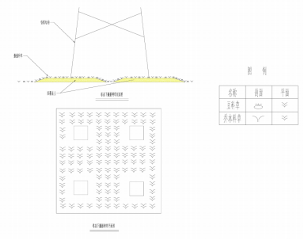  图5-1 塔基四周典型生态保护措施平面布置示意图  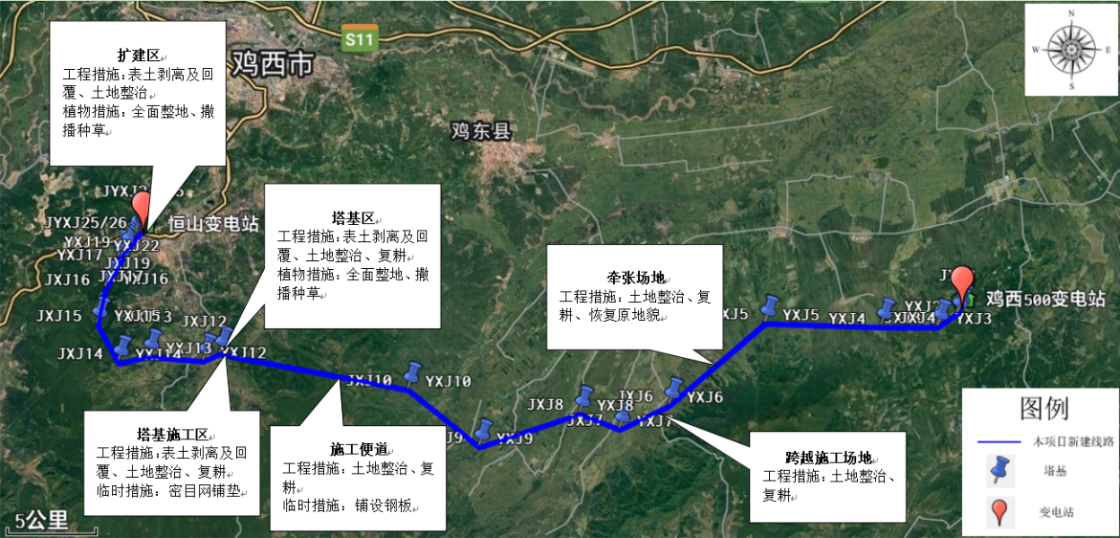  图5-2 施工平面布置示意图  2、农田生态系统保护措施  1）合理布设铁塔，塔基尽量少占用永久基本农田；合理安排施工期，尽量选择休耕期进行施工。合理规划设计施工便道，利用现有的道路进行施工；施工前进行表土剥离，表土单独存放，要分层开挖，分层剥离，分层回填，施工结束后进行表土回填，并及时对施工场地进行土地平整、生态恢复，除塔基支撑腿外均可恢复耕作。  2）占用一般耕地保护措施  为了保护耕地，应进一步优化塔形设计、减少耕地占地面积，且占用耕地要以边角田为主。及时复耕。对于占用的农业用地，在施工中应保存表层的土壤，分层堆放，用于新开垦耕地，劣质地或者其他耕地的土壤改良。施工结束后，及时复耕。  加强对施工队伍的管理。严格各项规章制度，教育施工人员注意保护环境、提高其环保意识，避免施工机械、人员对占用场地周围其他农田的破坏。  3）占用黑土地保护措施  施工过程中尽量保护土地资源，不打乱土层，表土剥离厚度30cm，表土单独堆存，耕作层剥离，与底层土分开堆放，复原时分层回填，即底土回填在下，表土回填在上，尽量不破坏土壤结构，以便尽快恢复土地原貌。  ①划定施工范围，尽可能少占用耕地。施工结束后做好农田的恢复工作。  ②尽量避开基本农田，节约、集约使用土地资源。  ③保护黑土资源，表土单独堆存，耕作层剥离，坚持“谁用地、谁承担，谁剥离、谁受益”原则，施工结束后，用于土地整治、恢复临时工程用地等。  ④本项目剥离表土暂存至临时占地表土堆场内，表土剥离、运输、存储过程中，应采取水土保持和扬尘防治措施。剥离表土堆场施工前设置相应的防护及排水设施，周边设置围挡措施，表土按照要求层层堆置、逐层碾压，并经常洒水、苫盖，大风天气应暂停堆土场施工。  ⑤开挖采取分层开挖、分层堆放、分层回填的作业方式。即土方挖掘时，应执行分层开挖的操作制度，表层耕作土与底层耕作土分开堆放；土方回填时，也应分层回填，即底土回填在下，表土回填在上。分层回填前应清理留在土壤中的固体废物，还应留足适宜的堆积层，防止因降水、径流造成地表下陷和水土流失。  ⑥施工时结合黑土地管理办法保存开挖处的熟化土和表层土，对土壤进行土质划分，采取同性质剥离单元，分质分类储存。在农田区域施工过程中的临时堆土应堆放在田埂或田头边坡上，不得覆压征用范围外的农田，以最大限度地减少对土壤的影响，恢复其原有土地使用功能。  4）占用永久永久基本农田保护措施  A:施工布置应严格执行尽量不占、少占基本农田的用地原则，在施工阶段针对工程临时用地（塔基施工区、跨越设施场区、牵张场、施工便道等区域）进行进一步优化，在途经永久基本农田片区时，可利用先进的无人机挂线工艺，减少临时占地，将占用的基本农田数量最小化，减少耕地占地面积，且占用耕地要以边角田地为主。  B:对于永久占用的基本农田，在施工中应保存表层的土壤，分层堆放，塔基施工结束后，将剥离的表土全部回覆，在塔基基础区域及塔基下方区域播撒草籽，用于植被恢复和水土保持。对于临时占用的基本农田，施工结束后，要采取土壤恢复措施，恢复土壤肥力；且施工前应明确耕地质量等级，确保复耕后可恢复原有耕地种植水平。  C:加强对施工队伍的管理，严格各项规章制度，教育施工人员注意保护环境、提高其环保意识，避免施工机械、人员对占用场地周围其他农田的破坏。  D:对剥离的表土和开挖土进行密目网苫盖和袋装土拦挡，施工结束后及时回填，回填时按照土层的顺序分层回填、松土及施肥，以缩短植被恢复时间和增加恢复效果，保持土壤原有结构。  E:根据《黑龙江省自然资源厅 黑龙江省发展和改革委员会关于简化用地管理加快电网建设的通知》（黑自然资函〔2018〕46号）和黑龙江省人民政府办公厅关于印发《黑龙江省进一步推动电网高质量发展工作方案》的通知（黑政办发〔2023〕41号）中要求：输电线路工程部分（包括水泥杆、铁塔基础）参照《黑龙江省自然资源厅黑龙江省发展和改革委员会关于简化用地管理加快电网建设的通知》（黑自然资函〔2018〕46号〕，对电力线路塔基用地只作一次性经济补偿，补偿标准由设区的市（地）政府（行署）制定。  本项目永久占地耕地部分全部进行耕地补偿，临时占地部分在施工结束后及时进行土地平整、表土回覆、复耕等生态恢复，从而恢复其原有土地使用功能。  ③施工过程中，加强施工管理，减少土壤风蚀沙化。区域蒸发强烈，大风天气多，天气易变、松散土料极易受风沙侵蚀，避免露天大量堆放。  ④运输含尘量大的物质时必须有蓬遮盖，减少粉尘飞扬。  ⑤对施工及管理人员进行培训，严禁狩猎捕鸟，确定施工方案及施工范围，对施工场地等设置围拦、警示标志，各种施工活动应控制在施工征地范围内，不得随意扩大施工场地范围。  3、声环境保护措施  施工单位严格执行《建筑施工场界环境噪声排放标准》（GB 12523-2011）的规定，对于施工期所产生的噪声污染采取以下措施：  （1）合理布局施工现场，避免在同一地点安排大量动力机械，如若施工需要，则应采用局部隔声降噪措施，在施工场界处设置实心围挡措施，固定的施工器械周边设置隔声板及机械防振措施，作为临时声屏障阻挡施工噪声的传播。  （2）合理安排施工时间，在夜间22：00～次日凌晨6：00间禁止施工作业；午休限制高噪声施工作业，尽可能避免高噪声设备同时施工。如因施工工艺需要进行夜间施工的话，需要取得当地生态环境主管部门的批准同意并告知周边居民。  （3）降低设备声级，选用低噪声施工工艺、设备和施工机械，施工过程中，施工单位应定期对设备进行保养和维护，保证运输车辆及施工机械处于良好的工作状态，同时严格按照操作规程使用各类设备，从源头上控制高噪声产生。  （4）施工期间应当注意运输建材车辆通往施工现场对沿途居民的影响，应采取防范措施减少对居民点影响，如途经居民密集区时禁止鸣笛和减缓车速。施工车辆在途经城区路段时，采取限时、限速行驶、不高音鸣号等措施。  4、大气环境保护措施  （1）施工过程中，应当加强对施工现场和物料运输的管理，在施工场地设置硬质围挡，保持路面清洁，每天定期洒水，及时清扫、冲洗，管控堆料和渣土堆放，做好苫盖工作。冬季气温基本处于零下温度，不易产生扬尘污染，在施工过程中，施工现场用密目网进行苫盖，从根源上减少扬尘，不采取洒水降尘的措施，以防结冰引起其他事故。  （2）施工时应使用商品混凝土，然后用罐装车运至施工点进行浇筑，避免因混凝土拌制产生扬尘和噪声。  （3）车辆运输散体材料和废弃物时，必须密闭、包扎、覆盖，避免沿途漏撒；运载土方的车辆必须在规定的时间内，按指定路段行驶，控制扬尘污染。  （4）加强对机械、车辆的维修保养，减少烟度和颗粒物排放。  （5）施工现场禁止将包装物、可燃垃圾等固体废弃物就地焚烧；输电线路塔基基础浇筑采用商品混凝土，不设置临时拌合站。  施工扬尘造成的污染是短期和局部的影响，施工完成后便会消失。经过严格采取上述一系列措施，施工期扬尘可控制在合理范围内。  5、水环境保护措施  （1）做好施工场地周围的拦挡措施，尽量避免雨季开挖作业；砂石料加工废水、施工车辆清洗废水经收集、沉砂、澄清处理后回用，不外排。泥浆废水经沉砂池沉淀后用于施工场地降尘以及施工用水。  （2）施工废水严禁以渗坑、渗井或漫流方式排放，需通过有组织收集后上层清液用于施工场地洒水抑尘，沉淀物质随施工场地内固体废物运至指定地点。  （3）施工场地不设置厨房，施工人员就餐为外购，无餐饮废水产生。输电线路塔基施工中产生生活污水依托周边村庄现有旱厕，集中收集、定期清掏。  施工废水产生量较小，生活污水集中收集、定期清掏，不会对周围水环境产生不利影响。  （4）加强对施工人员的教育，贯彻文明施工的原则，不乱排施工废水。  （5）跨越或邻近水域的线路施工，应严格关注施工废水、堆土弃渣的处理处置情况，确保不对水体造成污染。  6、固体废物环境保护措施  施工期固体废物主要为施工垃圾和生活垃圾，施工期固体废物环境保护措施如下：  （1）施工过程中产生的土石方、建筑垃圾、生活垃圾应分类集中收集并运至指定地点，对其进行定期清运处置，施工完成后及时做好迹地清理工作。  （2）输电线路开挖的土方石就地于线路低洼处填垫后，平整压实，不设弃土场。建设项目塔基基础施工尽量做到场内挖填平衡，或将余料和残渣及时清除，以免影响后期土地功能的恢复。  （3）采用架空方式架设时，架空线路塔基已经优化设计，塔基施工开挖的土石方尽量回填，回填的土壤应按表层土在上的顺序堆放至塔基中间，用于植被恢复。  7、土地利用保护措施  本工程总占地面积为85.86hm²，其中永久占地面积5.32hm²，临时占地面积80.54hm²。永久占地主要为耕地（基本农田，1.08hm²；一般农田，2.29hm²；其他林地，1.21hm²；草地，0.74hm²），临时占地主要为林地（其他林地，26.33hm²）、耕地（基本农田，11.33m²；一般农田，42.88hm²）、草地（其他草地，3.14hm²）。  根据《黑龙江省自然资源厅 黑龙江省发展和改革委员会关于简化用地管理加快电网建设的通知》（黑自然资函〔2008〕46号）：电网线路（通信等）塔基、线杆用地，要通过优化调整线路布局，尽量少占或者不占耕地，经与当地农村经济组织及农民协商达成协议后，通过协议补偿方式直接使用在工程使用期结束后恢复原地类。  （1）划定施工范围，尽可能少占用耕地。施工结束后做好农田的恢复工作，应按国务院发布的《土地复垦规定》进行复垦。凡受到施工车辆、机械破坏的地方，都要及时修整、恢复原貌，植被（自然的、人工的）破坏应在施工结束后的当年或来年予以恢复；  （2）清理施工作业区域内产生的废弃物；  （3）施工应尽量避开作物生长季节，减少农业生产的损失。要保护农田林网，使农田生态系统的功能相对稳定；  （4）建设单位在项目施工前要依法办理相关占地手续。  8、动、植被保护措施  （1）线路工程植被防护  本工程线路经过的区域地形主要以平地为主，沿线集中林区林木较多。线路为节约林木资源，减少对植被的破坏，全线采用跨树设计，跨树自然生长高度按各小班树种树高分区块考虑。树林中塔位周围也尽可能少的砍伐施工位置，充分利用树木之间的空地。  本项目输电线路塔基的占地类型为耕地、少量林地及少量草地，项目所在地植被主要为农作物、田间杂草及林地。由于输电线路与线下树木垂直距离小于4.5m时，不能满足架空送电线路设计技术规程导线与树木间净空要求的较高树木进行去顶砍伐，使林草植被遭到一定程度的破坏。对于砍伐的树木，施工人员应在当地有关负责人或林木的所有者的认可下，采取树木移植或砍伐，执行国家相关赔偿政策。  本项目所在地貌以农田平地为主，野生动物出没较少，对其影响不大。本项目建设区域及周围无大型兽类，无国家保护物种，主要陆生动物包括小型动物（如鼠类）、昆虫类、鸟类（麻雀、家燕等）。施工期施工人员的施工活动，将对以上陆生动物造成影响，主要体现为施工活动中的人员嘈杂声、工程施工噪声等使动物产生趋避反应，远离施工现场，缩小活动区域，但不会对其种群生存产生危害。  因此，项目建设对区域附近陆生动物影响比较小，随着施工期活动的结束，对动物的影响也随之消失。  （2）塔基植被防护措施  随着全方位塔、原状土高低基础等技术的广泛应用，线路工程的土石方量较过去大大减少，但还是难以避免高陡边坡的出现。生态植被护坡是利用植被涵水固土的原理稳定岩土边坡同时美化生态环境的一种新技术，在送电线路工程中，结合线路工程的特点，有选择的采用生态护坡。表土剥离，施工完成后，恢复原有植被。  9、水土流失防控措施  ①修筑临时施工道路、线路塔基施工等过程中合理调配利用开挖土方，并对开挖土方采取拦挡、苫盖等临时防护措施：对各材料堆放点采取拦挡、苫盖等措施进行防护，防止产生新的水土流失。  ②尽量维持塔位处原自然地形，减少土石方的开挖，避免大开挖，保护植被；土石方应于指定地点按要求堆放，严禁乱堆乱放，随意抛洒压覆基础周围植被。  ③妥善处理施工过程中产生的建筑垃圾，防止乱堆乱弃影响周边环境。  ④施工结束后，应尽快清理施工场地，按照因地制宜的原则对施工占地区域裸露地进行土地功能恢复，植被恢复和绿化。针对不同的占地类型应采取有针对性的生态恢复措施，如：施工前应对工程占用区域可利用的表土进行剥离，表土和熟化土分开单独存放并采取遮盖措施；需加强表土堆存防护及管理，确保有效回用；施工结束后进行表土回填，采取自然恢复的方式进行植被恢复，确有必要时，撒播适宜当地环境的草籽进行植被恢复，使临时占地恢复其原有使用功能。
运营期生态环境保护措施 | 1、电磁辐射保护措施  （1）在安装高压设备时，保证所有的固定螺栓都可靠拧紧，导电元件尽可能接地或连接导线点位。  （2）加强所区围墙侧的绿化，在墙侧种植一定宽度的绿化隔离带，以减小所区围墙外的电磁强度。  （3）所内良好接地，提高屏蔽效果。  （4）使用设计合理的绝缘子，要特别关注绝缘子的几何形状及材质，尽量改善绝缘子表面或沿绝缘子串电压分布的保护措施。  （5）变电站附近高压危险区域设置警示标志，在铁塔上设置高压警示标志及有关注意事项，标注输电线路已放电，注意安全距离。  （6）对当地群众进行有关输电线路和设备方面的知识及环境宣传工作，帮助群众建立环境保护意识和自我安全防护意识；  （7）竣工环保验收时对本项目站址周边、线路沿线的工频电场强度、工频磁感应强度和等效声级进行监测。  2、声环境保护措施  （1）需选用低噪声设备；  （2）拟建输电线路在运营后无明显噪声产生，不会对沿线环境产生影响，无需设置相关保护措施。  3、生态恢复措施  项目运营期对临时施工用地进行植被恢复的土地加强抚育管理，使之恢复原有的生态功能。对各路段裸露地面进行覆土恢复植被，根据立地条件，对于占用耕地区进行土地整治。施工结束后，对塔基施工区、牵张场地区的施工迹地进行土地整治，土地平整后回覆表土，改善施工迹地的理化性质，土地平整后。根据当地水源条件，加强后期的灌溉与维护工作，保障恢复效果。  在输电塔位和输电线路设立明显警示标志，在铁塔及输电线路上各类驱鸟器，防鸟刺等，加强对线路维护人员的环保教育，严禁捕猎野生动物。  在采取以上措施后，可将本项目对生态产生的不良影响降低到最低程度。
其他 | 1、施工期的环境管理和监督  根据《中华人民共和国环境保护法》和《电力工业环境保护管理办法》及相关规定，制定本工程环境管理和环境监理计划，环境监理人员对施工中每一道工序都应严格检查是否满足环保要求，并不定期地对施工点进行抽样监督检查。  施工期环境保护监理及环境管理的职责和任务如下：  （1）本工程施工单位应按建设单位要求制定所采取的环境管理和监督措施；  （2）本工程管理部门应设置专门人员进行检查；  （3）收集、整理、推广和实施工程建设中各项环境保护的先进工作经验和技术；  （4）组织和开展对施工人员进行施工活动中应遵循的环保法规、知识的培训，提高全体员工文明施工的认识；  （5）负责日常施工活动中的环境监理工作，做好工程用地区域的环境特征调查，对于环境保护目标要做到心中有数；  （6）在施工计划中应适当计划设备运输道路，以避免影响当地居民生活，施工中应考虑保护生态和避免水土流失，合理组织施工，不在站外设置临时施工用地；  （7）做好施工中各种环境问题的收集、记录、建档和处理工作；  （8）监督施工单位，使设计、施工过程的各项环境保护措施与主体工程同步实施。  2、运行期的环境管理和监督  根据项目所在区域的环境特点，必须在运行主管单位设环境管理部门，配备相应的专业管理人员不少于1人，该部门的职能为：  （1）制定和实施各项环境监督管理计划；  （2）建立变电站电磁环境影响监测的数据档案，并定期与当地环境保护行政主管部门进行沟通；  （3）经常检查环保治理设施的运行情况，及时处理出现的问题；  （4）协调配合上级环保主管部门进行的环境调查等活动；  （5）本工程环保设施必须与本工程同时设计、同时施工、同时投产使用。  3、运行期环境监测计划  本项目运行期环境监测计划的制定依据《排污单位自行监测技术指南 总则》（HJ 819-2017）及《输变电建设项目环境保护技术要求》（HJ 1113-2020），并且结合项目内容和公司实际情况，制定相应切实可行的方案，监测执行该区域相应的功能区环境质量标准及污染物排放达标标准。  （1）环境监测范围  重点监测本项目污染源的污染物排放状况。  （2）监测因子  表 5-1 环境监测因子  调查对象 环境监测因子 监测指标及单位  变电站 工频电场 工频电场强度，V/m  工频磁场 工频磁感应强度，μT  噪 声 昼间、夜间等效声级，Leq，dB（A）  输电线路 工频电场 工频电场强度，V/m  工频磁场 工频磁感应强度，μT  噪 声 昼间、夜间等效声级，Leq，dB（A）  环境敏感目标 工频电场 工频电场强度，V/m  工频磁场 工频磁感应强度，μT  噪 声 昼间、夜间等效声级，Leq，dB（A）  （3）监测点位  噪声监测点：变电站四周厂界外1m处；在输电线路档距中央导线距离地面最低处，以线路中心导线的地面投影点为监测原点沿垂直于线路方向进行延伸，分别在距离投影点0m、10m、20m、30m、40m、50m处布置测点。  工频电场强度、磁感应强度监测点：变电站四周厂界外5m处；输电线路以线路中心导线的地面投影点位监测原点，沿垂直于线路方向进行布点，监测点距为5m，延伸至50m。电磁保护目标处选择在输电线路档距中央导线距离地面最低处，以线路中心导线的地面投影点位监测原点，沿垂直于线路方向进行布点，监测点距为5m，延伸至50m。  （4）监测频次  噪声监测：工程建成试运行后第一年结合竣工环境保护验收监测一次；正常运行后，按照行业主管部门要求一年一次进行监测。  工频电场强度、磁感应强度监测点：工程建成试运行后第一年结合竣工环境保护验收监测一次；正常运行后，按照行业主管部门要求一年一次进行监测。  对监测结果及时进行统计汇总，上报有关领导和上级主管部门，监测结果如有异常，应及时反馈生产管理部门，查找原因，及时解决。  （5）监测方法  监测方法见下表。  表 5-2 监测项目分析方法  序号 项目 标准方法名称及代号  1 等效连续A声级 根据《声环境质量标准》（GB 3096-2008）、《工业企业厂界环境噪声排放标准》（GB 12348-2008）及《环境影响评价技术导则声环境》（HJ 2.4-2021）的规定进行监测  2 工频电场强度、磁感应强度 《交流输变电工程电磁环境监测方法》（试行） （HJ 681-2013）  （6）监测方式与计划  根据企业自身情况，采取委托监测方式进行监测，环境监测计划见下表。  表 5-3 环境监测计划一览表  时期 要素 监测项目 监测点 监测方式  运营期 噪声 噪声 变电站四周厂界外1m。 委托监测  工频电场强度、磁感应强度 工频电场强度、磁感应强度 变电站四周厂界外5m处；环境敏感目标处；输电线路以线路中心导线的地面投影点位监测原点，沿垂直于线路方向进行布点，监测点距为5m，延伸至50m。 委托监测
环保投资 | 本项目总投资32290万元，建设项目环保投资958万元，占其总投资的2.97%。工程环保投资一览表详见表5-4。  表 5-4 环保投资明细表  序号 阶段 环保投资明细 投资额（万元）  1 施工期 废气 工地围挡、场地洒水等抑尘措施 34  2 废水 沉淀池 20  3 固废 施工场地清理、垃圾清运 137  4 噪声 消声减振设施，加强施工期的监督管理 15  5 生态 水土保持措施 200  6 运行期 水土保持 土地整治、临时防护等措施 270  7 生态恢复 植被恢复 230  8 电磁 站内合理布局，进行电磁警示、教育 8  9 噪声 选用低噪声设备、距离衰减 10  10 / 环境管理与监测费用 34  合计 958

六、生态环境保护措施监督检查清单
内容  要素 | 施工期 |  | 运营期
 | 环境保护措施 | 验收要求 | 环境保护措施 | 验收要求
陆生生态 | 临时占地在施工前，对表土进行分层剥离，分层堆放，施工结束后，分层回填，进行植被恢复，临时占用林地砍伐树木，对挖方进行临时堆土以及建筑材料应集中堆放并苫盖。施工结束后平整施工扰动区、临时占地恢复植被。施工过程中尽量做到土方平衡、减少碾压、占用土地量。不在保护区内设置施工生活用地。 | 在施工结束后对建设用地周围开挖土地进行回填、平覆等生态恢复工作，及时对绿化用地进行绿植栽种等绿化措施，对林地进行植被恢复（草籽），及时恢复施工期临时征用的道路和用地，并进行绿化和生态恢复处理。 | 跟踪生态保护与恢复效果。 | 跟踪生态保护与恢复效果。
水生生态 | — | — | — | —
地表水环境 | 变电站扩建工程施工人员日常生活所产生的污水排入变电站现有防渗化粪池，由市政部门定期清掏；输电线路施工人员产生的生活污水依托当地村庄现有旱厕；施工废水经沉淀池沉淀后后回用。 | 生活污水不外排，施工废水回用率100%。 | 本项目运行期无新增生活污水排放，现有生活污水由化粪池截留沉淀后定期清掏。 | —
地下水及土壤环境 | — | — | — | —
声环境 | 加强施工期的环境管理，合理安排施工时间，避免夜间施工。 | 施工场界噪声满足《建筑施工场界环境噪声排放标准》（GB 12523-2011）限值要求。 | 采用低噪设备，合理布局。 | 变电站厂界噪声满足《工业企业厂界环境噪声排放标准》（GB 12348-2008）中2类标准限值，声环境敏感目标满足《声环境质量标准》（GB 3096-2008）中2类及4a类声环境功能区划标准限值。改造输电线路沿线区域满足《声环境质量标准》（GB 3096-2008）中2类声环境功能区划标准限值。拟建输电线路沿线区域满足《声环境质量标准》（GB 3096-2008）中1类声环境功能区划标准限值。
振动 | — | — | — | —
大气环境 | 施工作业面周围设置围挡，每天定期洒水；临时堆土应进行覆盖，基础施工结束后及时回填、压实；运输道路进行洒水；施工渣土及易起尘物料需用帆布覆盖；大风天气（4级以上）天气时停止施工。 | 施工无组织废气执行《大气污染物综合排放标准》  （GB 16297-1996）中标准限值要求。 | — | —
固体废物 | 固体废物定点堆  放，合理处置，弃土回用作为铁塔防沉基使用；施工期人员生活垃圾统一收集处置。 | 执行《一般工业固体废物贮存和填埋污染控制标准》（GB 18599-2020）中有关规定。 | 本期不用新增固体废物，变电站变压器事故废油储存于事故油池中，委托有资质部门定期处理；生活垃圾收集后委托当地环卫部门定期清运；事故状态沾染废矿物油的卵石由运检部门统一收集委托有资质的单位进行处理。蓄电池由有资质的厂家上门更换，更换后的废铅蓄电池，不在站内暂存，交由具有资质单位进行处置。 | 满足《一般工业固体废物贮存和填埋污染控制标准》（GB 18599-2020）、《危险废物贮存污染控制标准》（GB 18597-2023）、《危险废物收集、贮存、运输技术规范》（HJ 2025-2012）（2013.3.1实施）相关规定。
电磁环境 | — | — | 输电线路设计中应选择合理优化的路径方案，使所选路径对环境影响降至最小，在线路设计中严格执行有关设计规程、规范，合理选用塔型、塔高，以尽量减小路径走廊宽度及降低线路走廊下的静电感应强度。提高导线和金具加工工艺，采用先进施工工艺，提高导线高度。 | 变电站和输电线路满足《电磁环境控制限值》（GB 8702-2014）中公众曝露控制标准限值要求。
环境风险 | — | — | — | —
环境监测 | 施工期环境管理和监督 | 设立专门环境管理机构，负责工程的日常环境管理工作；施工期和运营期的环境管理方案实施落实到位；确保施工期环境监理计划实施，保障施工期环保措施的落实。 | 竣工环保验收时对工程项目的工频电场强度、工频磁感应强度和等效声级进行监测。噪声、工频电场强度和磁感应强度运行期间存在投诉纠纷时进行监测。 | 监测结果满足相应标准限值要求。
其他 | — | — | — | —

七、结论
综上所述，黑龙江鸡西鸡西~恒山220kV线路工程在加强该地区供电网络建设、拉动地方经济、创造良好的经济发展环境等方面都将发挥积极的作用。该项目符合国家相关产业政策，在严格落实本报告表提出的污染防治措施的基础上，切实做到“三同时”的情况下，本项目施工期扬尘、噪声、生活污水及少量的植被破坏和水土流失等对周围环境影响较小，项目施工期结束后通过生态恢复措施恢复项目沿线的生态环境，对生态环境的影响可接受；营运期噪声、电磁环境符合国家标准要求，对周围环境影响较小。从环境角度讲，本工程建设可行。

专题1 电磁环境影响专题评价

（一）评价工作等级和评价范围
1、评价工作等级
根据《环境影响评价技术导则 输变电》（HJ 24-2020），输变电工程电磁环境影响评价工作等级划分见表1：
表 1 输变电工程电磁环境影响评价工作等级
分类 | 电压等级 | 工程 | 条件 | 评价工作等级
交流 | 110kV | 变电站 | 户内式，地下式 | 三级
 |  |  | 户外式 | 二级
 |  | 输电线路 | 1.地下电缆  2.边导线地面投影外两侧各10m范围内无电磁环境敏感目标的架空线 | 三级
 |  |  | 边导线地面投影外两侧各10m范围内有电磁环境敏感目标的架空线 | 二级
 | 220-330kV | 变电站 | 户内式，地下式 | 三级
 |  |  | 户外式 | 二级
 |  | 输电线路 | 1.地下电缆  2.边导线地面投影外两侧各15m范围内无电磁环境敏感目标的架空线 | 三级
 |  |  | 边导线地面投影外两侧各15m范围内有电磁环境敏感目标的架空线 | 二级
 | 500kV  及以上 | 变电站 | 户内式，地下式 | 二级
 |  |  | 户外式 | 一级
 |  | 输电线路 | 1.地下电缆  2.边导线地面投影外两侧各20m范围内无电磁环境敏感目标的架空线 | 二级
 |  |  | 边导线地面投影外两侧各20m范围内有电磁环境敏感目标的架空线 | 一级
直流 | ±400kV  及以上 | —— | —— | 一级
 | 其他 | —— | —— | 二级
注：根据同电压等级的变电站确定开关站、串补站的电磁环境影响评价工作等级，根据直流侧电压等级确定换流站的电磁环境影响评价工作等级
根据表1，本工程中220千伏恒山变电站为220kV户外式变电站，电磁环境影响评价工作等级为二级；新建及改造220千伏输电线路为边导线地面投影外两侧各15m范围内无电磁环境敏感目标，电磁环境影响评价工作等级为三级。
2、评价范围
根据《环境影响评价技术导则 输变电》（HJ 24-2020），输变电工程电磁环境影响评价范围见下表：
表 2 输变电工程电磁环境影响评价范围
分类 | 电压等级 | 评价范围
 |  | 变电站、换流站、开关站、串补站 | 线路
 |  |  | 架空线路 | 地下电缆
交流 | 110kV | 站界外30m | 边导线地面投影外两侧各30m | 管廊两侧边缘各外延5m（水平距离）
 | 220-330kV | 站界外40m | 边导线地面投影外两侧各40m
 | 500 kV及以上 | 站界外50m | 边导线地面投影外两侧各50m
直流 | ±100kV及以上 | 站界外50m | 边导线地面投影外两侧各50m
根据表2，本项目为220kV变电站和220kV输电线路，确定电磁环境评价范围为：220千伏恒山变电站站界外40m范围内的区域；新建及改造输电线路边导线地面投影外两侧各40m。

（二）电磁环境现状调查与评价
本项目委托黑龙江省津环碧诚检测有限责任公司对恒山220kV变电站、鸡西500kV变电站出线位置、拟建线路检测点位、改造线路、环境敏感目标处电磁环境现状进行了监测，监测日期为2024年11月1日，室外温度0-10℃，室外湿度28.4-39.7%RH，风速3.4~5.4m/s，监测仪器为低频电磁辐射分析仪SEM-600及电磁场探头LF-04。
表 3 电磁辐射仪技术指标
序号 | 检测项目 | 仪器名称及型号 | 仪器设备编号
1 | 工频电场、工频磁场 | 低频电磁辐射分析仪/电磁场探头SEM-600/LF-04 | JHSB-B003
表 4 检测工况
名称 |  | 电压（kV） | 电流（A） | 有功功率（MW） | 无功功率（Mvar）
恒山220kV变电站 | #1主变 | 233.11 | 12.33 | 2.91 | -3.68
 | #2主变 | 232.79 | 11.56 | 3.30 | -3.20
鸡联变-恒山变甲线 |  | 232.53 | 11.87 | 3.50 | -3.54
鸡联变-恒山变乙线 |  | 232.66 | 12.58 | 3.97 | -3.13
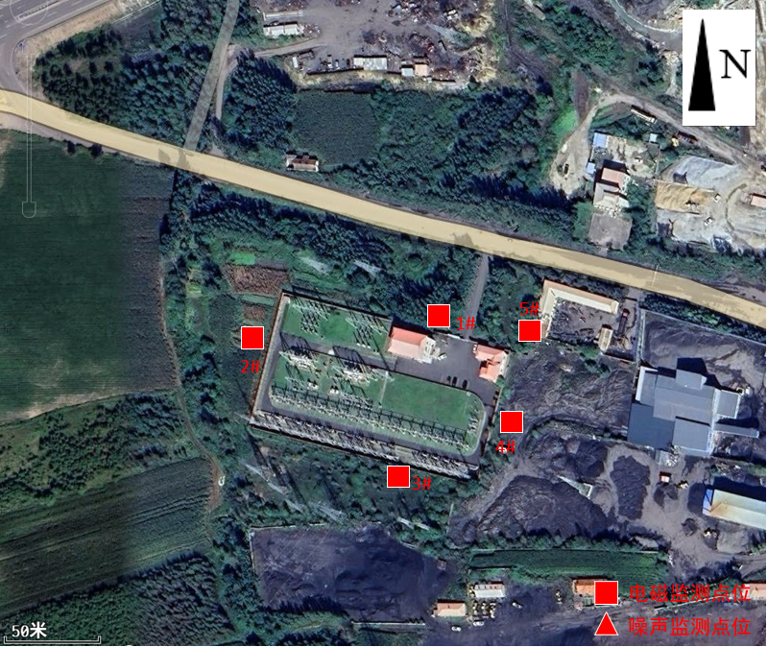
图 1 恒山变电站电磁环境检测布点示意图
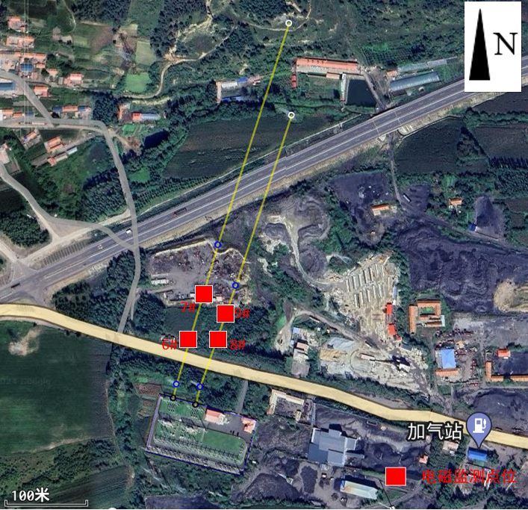
图 2 改造线路电磁环境检测布点示意图
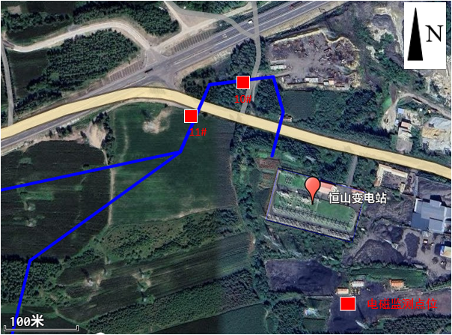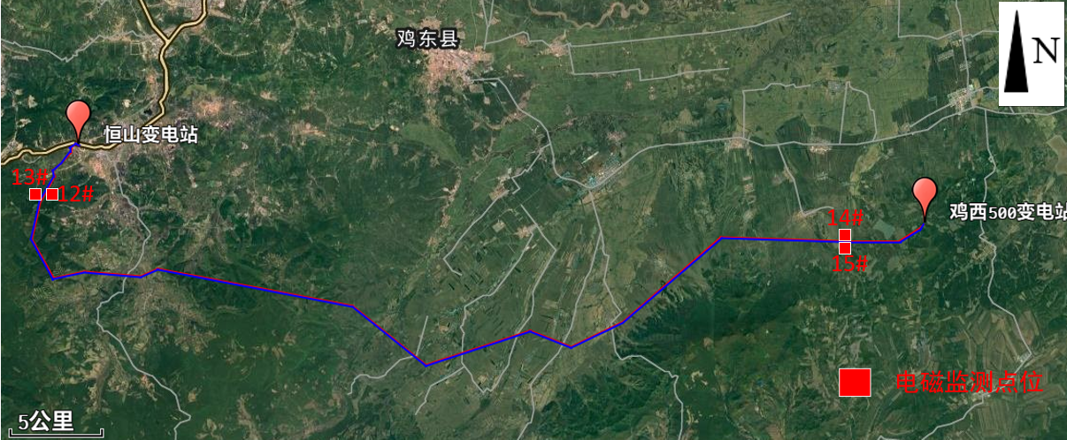
图 3 拟建线路电磁环境检测布点示意图
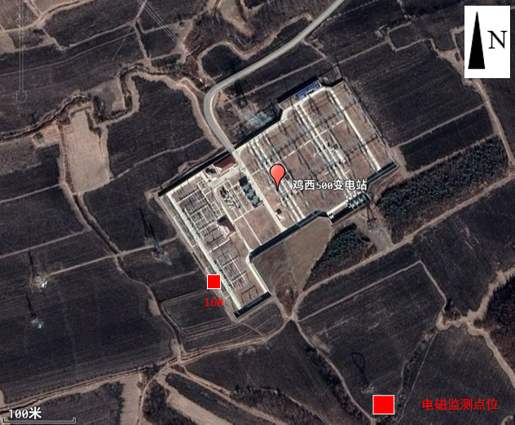
图 4 鸡西500kV变电站出线位置布点示意图
表 5 本项目电磁环境现状检测结果
编号 | 监测日期 | 检测点位置 |  | 工频电场强度（V/m） | 工频磁感应强度（μT）
1 | 2024年11月1日 | 恒山220kV变电站 | 北侧围墙5m处1# | 0.18 | 0.1846
2 |  |  | 西侧围墙5m处2# | 204.56 | 0.0764
3 |  |  | 南侧围墙5m处3# | 0.55 | 1.5199
4 |  |  | 东侧围墙5m处4# | 1.13 | 0.1013
5 |  | 电磁敏感目标 | 汽车修理厂（130.86715043,45.20377049）5# | 103.63 | 0.3221
6 |  | 鸡联变-恒山变甲线现状 | （130.86604536,45.20513495）6# | 137.26 | 0.1649
7 |  | 鸡联变-恒山变甲线改造 | （130.86593807,45.20488927）7# | 139.17 | 0.1663
8 |  | 鸡联变-恒山变乙线现状 | （130.86642623,45.20492329）8# | 143.48 | 0.1417
9 |  | 鸡联变-恒山变乙线改造 | （130.86639404,45.20484014）9# | 144.59 | 0.1442
10 |  | 拟建输电线路 | 双回路（130.86481154,45.20509715）10# | 2.20 | 0.0414
11 |  |  | 双回路（130.86393956,45.20487685）11# | 2.36 | 0.0422
12 |  |  | 甲线单回路（130.84779137,45.18965894）12# | 8.00 | 0.0270
13 |  |  | 乙线单回路（130.84719476,45.18952940）13# | 5.96 | 0.0252
14 |  |  | 甲线单回路（131.41668503,45.15474554）14# | 55.19 | 0.1130
15 |  |  | 乙线单回路（131.41665287,45.15435222）15# | 177.25 | 0.2780
16 |  | 鸡西变出线位置 | （131.47291103,45.16273754）16# | 30.42 | 0.1487
根据电磁环境现状监测结果表明，恒山变电站工频电场强度范围为0.18-204.56V/m，工频磁感应强度范围为0.0764-1.5199μT；变电站厂界电磁环境满足《电磁环境控制限值》（GB 8702-2014）要求（电场强度4000V/m，磁感应强度100μT）。恒山变电站电磁敏感点工频电场强度为103.63V/m，工频磁感应强度为0.3221μT，满足《电磁环境控制限值》（GB 8702-2014）要求（电场强度4000V/m，磁感应强度100μT）。鸡西变电站出线位置工频电场强度为30.42V/m，工频磁感应强度为0.1487μT，满足《电磁环境控制限值》（GB 8702-2014）要求（电场强度4000V/m，磁感应强度100μT）。拟建输电线路及改造线路现状监测点电磁环境监测结果满足《电磁环境控制限值》（GB 8702-2014）中标准限值要求（电场强度10000V/m，磁感应强度100μT）。

（三）电磁环境影响预测评价
1、电磁环境影响评价的基本内容
根据本项目工程内容，参照《环境影响评价技术导则 输变电》（HJ24-2020），本工程电磁环境影响评价工作等级确定为一级。导则中有关电磁环境影响评价（一级评价）的基本要求如下：
（1）对于输电线路，其评价范围内具有代表性的电磁环境敏感目标和典型线位的电磁环境现状应实测，对实测结果进行评价，并分析现有电磁源的构成及其对电磁环境敏感目标的影响；电磁环境影响预测应采用类比监测结合的方式。
（2）对于变电站、换流站、开关站、串补站，其评价范围内临近各侧站界的电磁环境敏感目标和站界的电磁环境现状应实测，并对实测结果进行评价，分析现有电磁源的构成及其对电磁环境敏感目标的影响；电磁环境影响预测应采用类比监测的方式。
2、变电站站址电磁环境影响分析

2.1 类比对象选择
（1）类比对象选择的原则
电磁环境影响的主要因素为电压等级和布置形式，类比对象选择电压等级相同，总平面布置、建设规模、环境条件等因素类似，运行稳定，且已通过竣工环境保护验收的变电站。
（2）类比对象的选取
本次电磁环境影响预测评价采用类比监测的方法来预测220千伏恒山变电站对其周围电磁环境的影响，220千伏恒山变电站电磁评价范围为变电站站界外40m范围内。
在电压转换过程中，高压配电设备与周围环境存在电位差，产生极低频（工频50Hz）的电磁场，对周围环境有所影响，辐射污染超过某一限值时将有可能对人体健康产生影响。由此，变电站对电磁环境的影响主要是电场（E）、磁场（H）。变电站运行期间，主变压器处于持续工作状态，对电磁环境可能产生影响；其他如电容器、开关柜、高压母线及电缆等也可能对电磁辐射环境产生影响。由于变电站内安装数量较多的各类送、变电设备，各设备产生的电磁场会发生交错和叠加，难以用计算方法来描述其周围环境的电磁场分布，因此本次环评采用类比分析方法预测变电站运行对其周围电磁场环境的影响。
根据类比对象选择原则，选取已通过竣工环境保护验收的秦相220kV变电站作为类比对象。
表 6 220千伏变电站类比工程对照表
工程名称 |  |  | 秦相220kV变电站  （类比项目） |  | 220kV恒山变电站  （本项目） |  | 可类比性
电压等级 |  |  | 220kV |  | 220kV |  | 一致
建设规模 | 出线规模 |  | 220kV出线4回 |  | 220kV出线2回（现有）、本期新增出线2回 |  | 类比规模大于本项目
 | 主变规模 |  | 2×180MVA |  | 2×90MVA |  | 类比规模大于本项目
布置方式 |  |  | 户外布置 |  | 户外布置 |  | 一致
占地面积（hm²） |  |  | 1.85 |  | 1.44 |  | 相似
架线形式 |  |  | 架空 |  | 架空 |  | 一致
架线高度 |  |  | 4.5m |  | 4.5m |  | 一致
电气形式 |  |  | 配电装置、主变户外布置 |  | 配电装置、主变户外布置 |  | 一致
母线形式 |  |  | 采用GIS设备 |  | 采用GIS设备 |  | 一致
环境条件 |  |  | 平原地区，变电站周围均为空地 |  | 平原地区，变电站周围均为空地 |  | 一致
运行工况 |  |  | 电流 | 120.4～133.5（A） | 电流 | 11.56~12.33（A） | /
 |  |  | 电压 | 229.1～229.6（kV） | 电压 | 232.79~233.11（kV）
 |  |  | 有功功率 | 45.4～50.4（MW） | 有功功率 | 2.91~3.30（MW）
 |  |  | 无功功率 | 12.06~-12.36（Mvar） | 无功功率 | -3.20~-3.68（Mvar）
距离厂界距离（m） |  | 北侧 | 34 |  | 47 |  | 类比项目北侧、西侧、东侧厂界小于本项目厂界距离，具备可比性。
 |  | 南侧 | 80 |  | 38
 |  | 东侧 | 54 |  | 70
 |  | 西侧 | 60 |  | 77
秦相220kV变电站 | 本项目恒山变电站
（3）类比对象的可行性分析
由于变电站产生的工频电场主要与运行电压有关，对于设计和布置基本相同且电压等级相同的变电站，其产生的工频电场即具有可比性；对于工频磁场，则主要与主变压器容量（即运行电流）和线路电流有关，且目前实测的变电站围墙外工频磁场均远小于标准限值要求。
由类比可知恒山220kV变电站与类比对象秦相220kV变电站电压等级、主变数量、设备布置型式、平面布置方式、环境条件、占地面积均相似，两工程所在区域的环境条件相似，恒山220kV变电站主变容量小于类比的秦相220kV变电站。因此，选用秦相220kV变电站作为类比对象，可反映本工程投产后的电磁环境影响，并且结果是保守的。

2.2 类比监测结果
秦相220kV变电站厂界电磁环境监测结果见下表。数据来源于《河南驻马店上蔡秦相220千伏变电站2号主变扩建工程建设项目竣工环境保护验收调查报告表》中验收监测数据。
表 7 秦相变电站电磁环境检测结果
序号 | 检测点位置 |  | 工频电场强度（V/m） | 工频磁感应强度（μT）
1 | 秦相变电站 | 东侧5m | 26.29 | 0.0912
2 |  | 东侧5m | 17.16 | 0.1145
3 |  | 南侧5m | 120.36 | 0.0921
4 |  | 南侧5m | 32.52 | 0.0917
5 |  | 西侧5m | 338.53 | 0.1292
6 |  | 西侧5m | 115.32 | 0.0926
7 |  | 北侧5m | 75.81 | 0.0955
8 |  | 北侧5m | 26.65 | 0.5631
9 | 衰减断面 | 南侧5m | 120.36 | 0.0921
10 |  | 南侧10m | 81.96 | 0.0906
11 |  | 南侧15m | 54.37 | 0.0808
12 |  | 南侧20m | 21.58 | 0.0794
13 |  | 南侧25m | 12.92 | 0.0682
14 |  | 南侧30m | 4.26 | 0.0533
15 |  | 南侧35m | 2.93 | 0.0431
16 |  | 南侧40m | 1.27 | 0.0325
17 |  | 南侧45m | 1.03 | 0.0211
18 |  | 南侧50m | 0.76 | 0.0205
由上表数据可知数据，秦相220kV变电站工频电场强度范围在17.16-338.53V/m之间，工频磁感应强度范围在0.0912-0.1292μT之间，变电站南厂界中部(检测最大值出现在西侧，西侧为220kV出线方向，无法避开，因此选数值较大的变电站南侧中部进行衰减断面监测)工频电场强度范围在0.76-120.36V/m之间，工频磁感应强度范围在0.0205-0.0921μT之间，监测结果满足《电磁环境控制限值》（GB 8702-2014）中标准限值要求（电场强度4000V/m，磁感应强度100μT）。

2.3 电磁环境影响预测分析

秦相220kV变电站围墙外各监测点工频电场强度、工频磁场强度监测结果满足《电磁环境控制限值》（GB 8702-2014）中标准限值要求。经类比分析，本项目220kV恒山变电站扩建后，厂界外及电磁敏感目标的工频电场、工频磁场均能够满足相应评价标准要求。
3、架空线路工频电场、工频磁场影响理论预测分析
根据本次工程输电线的架线型式、架设高度、线距和导线结构等参数计算输电线路形成的工频电场、工频磁感应强度。采用《环境影响评价技术导则 输变电》（HJ 24-2020）附录中规定的计算模式。
（1）工频电场值的计算
利用等效电荷法计算高压送电线下空间工频电场。高压送电线上的等效电荷是线电荷没有比高压输电线半径r远小于架设高度h，所以等效电荷的位置可以认为是在输电导线的几何中心。
设送电线路为无限长并且平行于地面，地面可视为良导体，利用镜像法计算送电线上的等效电荷，可写出下列矩阵方程：
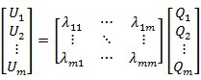 (式1)
式中：U-各导线对地电压的单列矩阵；
Q-各导线上等效电荷的单列矩阵；
λ-各导线的电位系数组成的m阶方阵（m为导线数目）。
[U]矩阵可由输电线的电压和相位确定，从环境保护考虑以额定电压的1.05倍作为计算电压。
[λ]矩阵由镜像原理求得。电位系数λ按下式计算：
$$λ_{ii}=\frac{1}{2πε_{0}}ln\frac{2h_{i}}{R_{i}}$$
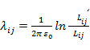 （式2）
$$λ_{ii}=λ_{ij}$$
式中：ε_{o}-空气介电常数；
L_{ij}-第i根导线与第j根导线的距离；
L_{ij}-第i根导线与第j根导线的镜像导线的距离；
h_{i}-第i根导线离地高度；
R_{i}-导线半径；
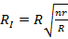 （式3）
式中：R-分裂导线半径；
n-次导线根数；
r-次导线半径。
由[U]矩阵和[λ]矩阵，利用式1解出[Q]矩阵。
当各导线单位长度的等效电荷量求出后，空间任一点的工频电场可根据叠加原理计算得出，在（x，y）点的工频电场分量E_{x}和E_{y}可表示为：
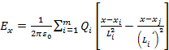 （式4）
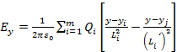 （式5）
式中：x_{i}，y_{i}-导线i的坐标（I=1、2……n）；
m-导线数量；
L_{i}，L_{j}-分别为导线I及其镜像至计算点的距离。
空间任一点合成场强为：
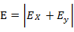 （式6）
（2）工频磁感应强度的计算
由于工频情况下电磁性能具有准静态特性，线路的磁场仅由电流产生，应用安培定律，将计算结果按矢量叠加，可得出周围的磁场强度。
在很多情况下，只考虑处于空间的实际导线，忽略它的镜像进行计算，其结果足够符合实际。不考虑导线i的镜像时，可计算在A点其产生的磁场强度。
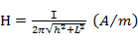 （式7）
式中：I-导线I中的电流值；
h-导线与预测点垂直距离；
L-导线与预测点水平距离。
（3）参数的选择
预测杆塔型式的选取主要根据杆塔的代表性、数量及电磁环境的影响程度及范围等几个方面考虑。

本环评从设计规划使用单回路塔型中，通过对各种塔型进行电磁预测按照保守原则选择220-FD21D-ZB1、220-FD21D-SDJ和220-ED21D-DJ塔型进行理论计算，220-FD21D-ZB1为单回路直线塔，呼称高为36m，在设计塔型中是建设基数较多且导线对地最小距离的直线塔，故选择该塔型预测具备典型性。220-FD21D-SDJ塔双回路耐张塔，呼称高为38m，本项目恒山变电站出现位置线路有部分双回路线段，因线路较短无双回路直线塔，故选择该塔型预测。220-ED21D-DJ塔单回路耐张塔，呼称高为30m，本项目改造线路较短无直线塔，故选择该塔型预测。理论计算典型塔型图见图1。
根据《110kV～750kV架空输电线路设计规范》（GB 50545-2010）“220kV线路距离非居民区最低线高6.5m，距离居民区最低线高7.5m”。本次计算从最不利角度考虑，最低线高分别选取6.5m、7.5m以及实际最低线高14.0m进行预测，以输电线路中心地表投影为坐标原点，以垂直线路走向为X坐标方向，计算范围为输电线路中心至边导线外40m。
本工程架空线路电磁环境影响预测中，以走廊中心线地面投影为预测坐标原点。理论计算预测输电线路电场强度、磁感应强度时确定有关参数如下：
表 8 预测输电线路参数一览表
路段 | 鸡西-恒山新建线路（单回路） | 鸡西-恒山新建线路（双回路） | 鸡联-恒山改造线路（单回路）
电压等级 | 220kV
导线型号 | JL3/G1A-300/40
导线分裂数 | 2
三相分布情况 | A(-4.9m,14m)  B（0m,18.3m）  C（4.9m,14m） | C(-7.6m,27m)C(7.6m,27m)  B（-7.6m,20.5m）B（7.6m,20.5m）  A（-7.6m,14m）A（7.6m,14m） | A（-4.4m,16m）  B（4.4m,21m）  C（0m,16m）
极限传输容量 | 541MVA
导线截面积 | 339mm²
导线外径 | 23.90m
导线对地最小距离（m） | 14.0 | 14.0 | 16.0
典型塔形 | 220-FD21D-ZB1 | 220-FD21D-SDJ | 220-ED21D-DJ
B  C  A |  | A  B  C  C  B  A | C  B  A
（4）计算结果
①220kV新建输电线路（ZB1）工频电场、工频磁感应强度值理论计算见下表，根据计算结果绘制的工频电场强度、工频磁感应强度分布趋势图。
表 9 拟新建输电线路工频电场、工频磁感应强度理论计算结果（单回路）
序号 | 预测塔型 | 直线塔：ZB1
 | 最小垂直距离 | 220kV线路：6.5m  （非居民区） |  | 220kV线路：7.5m  （居民区） |  | 220kV线路：14.0m（实际）
 | 线路中心距离 | 工频电场强度（V/m） | 工频磁感应强度（μT） | 工频电场强度（V/m） | 工频磁感应强度（μT） | 工频电场强度（V/m） | 工频磁感应强度（μT）
1 | （-50,1.5） | 75.06 | 1.13 | 76.46 | 1.13 | 91.14 | 1.07
2 | （-49,1.5） | 78.32 | 1.18 | 79.88 | 1.17 | 95.66 | 1.11
3 | （-48,1.5） | 81.81 | 1.23 | 83.53 | 1.22 | 100.50 | 1.15
4 | （-47,1.5） | 85.54 | 1.28 | 87.45 | 1.27 | 105.71 | 1.20
5 | （-46,1.5） | 89.55 | 1.34 | 91.66 | 1.33 | 111.31 | 1.25
6 | （-45,1.5） | 93.85 | 1.40 | 96.19 | 1.39 | 117.34 | 1.30
7 | （-44,1.5） | 98.48 | 1.46 | 101.08 | 1.45 | 123.86 | 1.36
8 | （-43,1.5） | 103.47 | 1.53 | 106.36 | 1.52 | 130.90 | 1.42
9 | （-42,1.5） | 108.86 | 1.60 | 112.08 | 1.59 | 138.52 | 1.48
10 | （-41,1.5） | 114.71 | 1.68 | 118.29 | 1.67 | 146.78 | 1.55
11 | （-40,1.5） | 121.06 | 1.77 | 125.05 | 1.75 | 155.75 | 1.62
12 | （-39,1.5） | 127.98 | 1.86 | 132.42 | 1.84 | 165.50 | 1.69
13 | （-38,1.5） | 135.53 | 1.96 | 140.49 | 1.94 | 176.11 | 1.77
14 | （-37,1.5） | 143.80 | 2.06 | 149.35 | 2.04 | 187.69 | 1.86
15 | （-36,1.5） | 152.89 | 2.18 | 159.10 | 2.16 | 200.34 | 1.95
16 | （-35,1.5） | 162.90 | 2.30 | 169.86 | 2.28 | 214.18 | 2.05
17 | （-34,1.5） | 173.98 | 2.44 | 181.79 | 2.41 | 229.34 | 2.16
18 | （-33,1.5） | 186.28 | 2.59 | 195.05 | 2.56 | 245.98 | 2.28
19 | （-32,1.5） | 200.00 | 2.75 | 209.85 | 2.71 | 264.26 | 2.40
20 | （-31,1.5） | 215.35 | 2.93 | 226.44 | 2.89 | 284.37 | 2.53
21 | （-30,1.5） | 232.63 | 3.12 | 245.11 | 3.08 | 306.53 | 2.68
22 | （-29,1.5） | 252.15 | 3.34 | 266.21 | 3.29 | 330.96 | 2.84
23 | （-28,1.5） | 274.33 | 3.58 | 290.17 | 3.52 | 357.92 | 3.01
24 | （-27,1.5） | 299.67 | 3.84 | 317.51 | 3.78 | 387.69 | 3.19
25 | （-26,1.5） | 328.78 | 4.14 | 348.85 | 4.06 | 420.58 | 3.39
26 | （-25,1.5） | 362.44 | 4.47 | 384.98 | 4.38 | 456.91 | 3.61
27 | （-24,1.5） | 401.58 | 4.85 | 426.83 | 4.74 | 497.02 | 3.84
28 | （-23,1.5） | 447.42 | 5.27 | 475.58 | 5.14 | 541.26 | 4.10
29 | （-22,1.5） | 501.46 | 5.74 | 532.68 | 5.59 | 589.95 | 4.38
30 | （-21,1.5） | 565.63 | 6.29 | 599.91 | 6.10 | 643.41 | 4.69
31 | （-20,1.5） | 642.37 | 6.91 | 679.50 | 6.69 | 701.86 | 5.02
32 | （-19,1.5） | 734.79 | 7.63 | 774.19 | 7.35 | 765.44 | 5.38
33 | （-18,1.5） | 846.89 | 8.47 | 887.36 | 8.12 | 834.09 | 5.78
34 | （-17,1.5） | 983.76 | 9.44 | 1023.14 | 9.02 | 907.52 | 6.20
35 | （-16,1.5） | 1151.88 | 10.59 | 1186.48 | 10.05 | 985.06 | 6.67
36 | （-15,1.5） | 1359.39 | 11.95 | 1383.14 | 11.26 | 1065.60 | 7.17
37 | （-14,1.5） | 1616.28 | 13.57 | 1619.57 | 12.68 | 1147.40 | 7.70
38 | （-13,1.5） | 1934.37 | 15.51 | 1902.25 | 14.34 | 1227.99 | 8.27
39 | （-12,1.5） | 2326.47 | 17.86 | 2236.50 | 16.30 | 1304.09 | 8.87
40 | （-11,1.5） | 2804.13 | 20.69 | 2623.95 | 18.60 | 1371.57 | 9.49
41 | （-10,1.5） | 3372.38 | 24.11 | 3058.24 | 21.27 | 1425.56 | 10.13
42 | （-9,1.5） | 4019.41 | 28.17 | 3518.65 | 24.31 | 1460.73 | 10.77
43 | （-8,1.5） | 4699.88 | 32.83 | 3962.59 | 27.65 | 1471.84 | 11.41
44 | （-7,1.5） | 5316.04 | 37.90 | 4321.42 | 31.14 | 1454.49 | 12.02
45 | （-6,1.5） | 5715.57 | 42.86 | 4508.26 | 34.50 | 1406.12 | 12.59
46 | （-5,1.5） | 5737.59 | 47.05 | 4444.88 | 37.41 | 1327.19 | 13.11
47 | （-4,1.5） | 5306.11 | 49.90 | 4100.02 | 39.61 | 1222.50 | 13.55
48 | （-3,1.5） | 4493.15 | 51.36 | 3514.08 | 41.04 | 1102.65 | 13.90
49 | （-2,1.5） | 3490.20 | 51.82 | 2798.18 | 41.83 | 985.59 | 14.16
50 | （-1,1.5） | 2571.21 | 51.83 | 2140.89 | 42.19 | 896.77 | 14.32
51 | （0,1.5） | 2157.64 | 51.79 | 1848.35 | 42.28 | 863.01 | 14.38
52 | （1,1.5） | 2571.21 | 51.83 | 2140.89 | 42.19 | 896.77 | 14.32
53 | （2,1.5） | 3490.20 | 51.82 | 2798.18 | 41.83 | 985.59 | 14.16
54 | （3,1.5） | 4493.15 | 51.36 | 3514.08 | 41.04 | 1102.65 | 13.90
55 | （4,1.5） | 5306.11 | 49.90 | 4100.01 | 39.61 | 1222.50 | 13.55
56 | （5,1.5） | 5737.59 | 47.05 | 4444.88 | 37.41 | 1327.19 | 13.11
57 | （6,1.5） | 5715.57 | 42.86 | 4508.26 | 34.50 | 1406.12 | 12.59
58 | （7,1.5） | 5316.04 | 37.90 | 4321.42 | 31.14 | 1454.49 | 12.02
59 | （8,1.5） | 4699.87 | 32.83 | 3962.59 | 27.65 | 1471.84 | 11.41
60 | （9,1.5） | 4019.41 | 28.17 | 3518.65 | 24.31 | 1460.73 | 10.77
61 | （10,1.5） | 3372.38 | 24.11 | 3058.24 | 21.27 | 1425.56 | 10.13
62 | （11,1.5） | 2804.13 | 20.69 | 2623.95 | 18.60 | 1371.57 | 9.49
63 | （12,1.5） | 2326.47 | 17.86 | 2236.50 | 16.30 | 1304.09 | 8.87
64 | （13,1.5） | 1934.37 | 15.51 | 1902.25 | 14.34 | 1227.99 | 8.27
65 | （14,1.5） | 1616.28 | 13.57 | 1619.57 | 12.68 | 1147.40 | 7.70
66 | （15,1.5） | 1359.39 | 11.95 | 1383.14 | 11.26 | 1065.60 | 7.17
67 | （16,1.5） | 1151.88 | 10.59 | 1186.48 | 10.05 | 985.06 | 6.67
68 | （17,1.5） | 983.76 | 9.44 | 1023.14 | 9.02 | 907.52 | 6.20
69 | （18,1.5） | 846.89 | 8.47 | 887.36 | 8.12 | 834.09 | 5.78
70 | （19,1.5） | 734.79 | 7.63 | 774.19 | 7.35 | 765.44 | 5.38
71 | （20,1.5） | 642.37 | 6.91 | 679.50 | 6.69 | 701.86 | 5.02
72 | （21,1.5） | 565.63 | 6.29 | 599.91 | 6.10 | 643.41 | 4.69
73 | （22,1.5） | 501.46 | 5.74 | 532.68 | 5.59 | 589.95 | 4.38
74 | （23,1.5） | 447.42 | 5.27 | 475.58 | 5.14 | 541.26 | 4.10
75 | （24,1.5） | 401.58 | 4.85 | 426.83 | 4.74 | 497.02 | 3.84
76 | （25,1.5） | 362.44 | 4.47 | 384.98 | 4.38 | 456.91 | 3.61
77 | （26,1.5） | 328.78 | 4.14 | 348.85 | 4.06 | 420.58 | 3.39
78 | （27,1.5） | 299.67 | 3.84 | 317.51 | 3.78 | 387.69 | 3.19
79 | （28,1.5） | 274.33 | 3.58 | 290.17 | 3.52 | 357.92 | 3.01
80 | （29,1.5） | 252.15 | 3.34 | 266.21 | 3.29 | 330.96 | 2.84
81 | （30,1.5） | 232.63 | 3.12 | 245.11 | 3.08 | 306.53 | 2.68
82 | （31,1.5） | 215.35 | 2.93 | 226.44 | 2.89 | 284.37 | 2.53
83 | （32,1.5） | 200.00 | 2.75 | 209.85 | 2.71 | 264.26 | 2.40
84 | （33,1.5） | 186.28 | 2.59 | 195.05 | 2.56 | 245.98 | 2.28
85 | （34,1.5） | 173.98 | 2.44 | 181.79 | 2.41 | 229.34 | 2.16
86 | （35,1.5） | 162.90 | 2.30 | 169.86 | 2.28 | 214.18 | 2.05
87 | （36,1.5） | 152.89 | 2.18 | 159.10 | 2.16 | 200.34 | 1.95
88 | （37,1.5） | 143.80 | 2.06 | 149.35 | 2.04 | 187.69 | 1.86
89 | （38,1.5） | 135.53 | 1.96 | 140.49 | 1.94 | 176.11 | 1.77
90 | （39,1.5） | 127.98 | 1.86 | 132.42 | 1.84 | 165.50 | 1.69
91 | （40,1.5） | 121.06 | 1.77 | 125.05 | 1.75 | 155.75 | 1.62
92 | （41,1.5） | 114.71 | 1.68 | 118.29 | 1.67 | 146.78 | 1.55
93 | （42,1.5） | 108.86 | 1.60 | 112.08 | 1.59 | 138.52 | 1.48
94 | （43,1.5） | 103.47 | 1.53 | 106.36 | 1.52 | 130.90 | 1.42
95 | （44,1.5） | 98.48 | 1.46 | 101.08 | 1.45 | 123.86 | 1.36
96 | （45,1.5） | 93.85 | 1.40 | 96.19 | 1.39 | 117.34 | 1.30
97 | （46,1.5） | 89.55 | 1.34 | 91.66 | 1.33 | 111.31 | 1.25
98 | （47,1.5） | 85.54 | 1.28 | 87.45 | 1.27 | 105.71 | 1.20
99 | （48,1.5） | 81.81 | 1.23 | 83.53 | 1.22 | 100.50 | 1.15
100 | （49,1.5） | 78.32 | 1.18 | 79.88 | 1.17 | 95.66 | 1.11
101 | （50,1.5） | 75.06 | 1.13 | 76.46 | 1.13 | 91.14 | 1.07
工频电场强度 | 磁感应强度
220kV输电线路工频电场强度、磁感应强度分布趋势图（非居民区：6.5m）
工频电场强度 | 磁感应强度
220kV输电线路工频电场强度、磁感应强度分布趋势图（居民区：7.5m）
工频电场强度 | 磁感应强度
220kV输电线路工频电场强度、磁感应强度分布趋势图（实际距离：14.0m）
图 5 220kV输电线路（ZB1）磁感应强度分布趋势图
工频电场强度6.5m | 磁感应强度6.5m
工频电场强度7.5m | 磁感应强度7.5m
工频电场强度14.0m | 磁感应强度14.0m
图 6 220kV输电线路（ZB1）电磁等值线图
根据理论计算结果可知：
ZB1：在预测高度为6.5m的情况下，本工程220kV单回路架空新建线路对地1.5m高度预测产生的电场强度最大为5737.59V/m，磁感应强度最大为51.83μT，满足《电磁环境控制限值》（GB 8702-2014）中耕地、园地、牧草地、畜禽饲养地、养殖水面、道路等非居民区场所工频电场强度10kV/m、磁感应强度100µT的限值要求。在预测高度为7.5m的情况下，本工程220单回路架空新建线路对地1.5m高度预测产生的电场强度最大为4508.26V/m，磁感应强度最大为41.83μT，不满足《电磁环境控制限值》（GB 8702-2014）要求电场强度4000V/m，满足《电磁环境控制限值》（GB 8702-2014）要求磁感应强度100μT。
本项目在实际高度为14.0m的情况下，本工程220kV单回路架空新建线路对地1.5m高度预测产生的电场强度最大为1471.84V/m，磁感应强度最大为14.38μT，满足《电磁环境控制限值》（GB 8702-2014）要求（电场强度4000V/m，磁感应强度100μT）。
②220kV新建输电线路（SDJ）工频电场、工频磁感应强度值理论计算见下表，根据计算结果绘制的工频电场强度、工频磁感应强度分布趋势图。
表 10 拟新建输电线路工频电场、工频磁感应强度理论计算结果（双回路）
序号 | 预测塔型 | 耐张塔：SDJ
 | 最小垂直距离 | 220kV线路：6.5m  （非居民区） |  | 220kV线路：7.5m  （居民区） |  | 220kV线路：14.0m（实际）
 | 线路中心距离 | 工频电场强度（V/m） | 工频磁感应强度（μT） | 工频电场强度（V/m） | 工频磁感应强度（μT） | 工频电场强度（V/m） | 工频磁感应强度（μT）
1 | （-50,1.5） | 291.24 | 2.68 | 280.91 | 2.65 | 206.60 | 2.44
2 | （-49,1.5） | 300.32 | 2.79 | 289.14 | 2.76 | 209.46 | 2.53
3 | （-48,1.5） | 309.72 | 2.90 | 297.61 | 2.87 | 212.11 | 2.62
4 | （-47,1.5） | 319.45 | 3.03 | 306.32 | 2.99 | 214.52 | 2.72
5 | （-46,1.5） | 329.51 | 3.16 | 315.27 | 3.12 | 216.64 | 2.83
6 | （-45,1.5） | 339.89 | 3.30 | 324.43 | 3.26 | 218.39 | 2.94
7 | （-44,1.5） | 350.60 | 3.45 | 333.78 | 3.40 | 219.72 | 3.06
8 | （-43,1.5） | 361.61 | 3.61 | 343.30 | 3.56 | 220.54 | 3.18
9 | （-42,1.5） | 372.91 | 3.78 | 352.94 | 3.72 | 220.76 | 3.31
10 | （-41,1.5） | 384.46 | 3.96 | 362.67 | 3.90 | 220.28 | 3.45
11 | （-40,1.5） | 396.22 | 4.15 | 372.42 | 4.09 | 218.97 | 3.60
12 | （-39,1.5） | 408.14 | 4.36 | 382.11 | 4.29 | 216.70 | 3.75
13 | （-38,1.5） | 420.15 | 4.59 | 391.65 | 4.51 | 213.32 | 3.92
14 | （-37,1.5） | 432.16 | 4.83 | 400.91 | 4.74 | 208.65 | 4.09
15 | （-36,1.5） | 444.03 | 5.10 | 409.74 | 5.00 | 202.50 | 4.28
16 | （-35,1.5） | 455.63 | 5.38 | 417.96 | 5.27 | 194.67 | 4.47
17 | （-34,1.5） | 466.75 | 5.69 | 425.32 | 5.56 | 184.92 | 4.68
18 | （-33,1.5） | 477.15 | 6.02 | 431.55 | 5.88 | 173.05 | 4.90
19 | （-32,1.5） | 486.52 | 6.39 | 436.29 | 6.23 | 158.86 | 5.13
20 | （-31,1.5） | 494.48 | 6.78 | 439.10 | 6.60 | 142.26 | 5.38
21 | （-30,1.5） | 500.54 | 7.22 | 439.47 | 7.01 | 123.46 | 5.65
22 | （-29,1.5） | 504.11 | 7.69 | 436.74 | 7.46 | 103.43 | 5.93
23 | （-28,1.5） | 504.45 | 8.21 | 430.14 | 7.94 | 85.23 | 6.22
24 | （-27,1.5） | 500.65 | 8.78 | 418.76 | 8.48 | 76.78 | 6.54
25 | （-26,1.5） | 491.62 | 9.41 | 401.53 | 9.06 | 88.96 | 6.87
26 | （-25,1.5） | 476.05 | 10.11 | 377.30 | 9.70 | 122.99 | 7.22
27 | （-24,1.5） | 452.51 | 10.88 | 344.98 | 10.41 | 173.03 | 7.59
28 | （-23,1.5） | 419.59 | 11.74 | 304.14 | 11.19 | 235.55 | 7.98
29 | （-22,1.5） | 376.57 | 12.69 | 256.83 | 12.04 | 309.42 | 8.38
30 | （-21,1.5） | 325.58 | 13.76 | 213.70 | 12.99 | 394.50 | 8.80
31 | （-20,1.5） | 278.40 | 14.95 | 207.62 | 14.04 | 490.94 | 9.24
32 | （-19,1.5） | 271.83 | 16.29 | 279.60 | 15.20 | 598.85 | 9.68
33 | （-18,1.5） | 357.47 | 17.79 | 428.98 | 16.49 | 718.07 | 10.14
34 | （-17,1.5） | 545.18 | 19.49 | 643.31 | 17.90 | 847.99 | 10.59
35 | （-16,1.5） | 825.61 | 21.39 | 921.77 | 19.46 | 987.40 | 11.03
36 | （-15,1.5） | 1201.80 | 23.53 | 1269.34 | 21.15 | 1134.29 | 11.45
37 | （-14,1.5） | 1684.72 | 25.91 | 1691.04 | 22.95 | 1285.77 | 11.85
38 | （-13,1.5） | 2284.57 | 28.50 | 2186.87 | 24.82 | 1438.06 | 12.20
39 | （-12,1.5） | 3000.27 | 31.23 | 2745.37 | 26.67 | 1586.55 | 12.50
40 | （-11,1.5） | 3803.60 | 33.90 | 3335.71 | 28.34 | 1726.19 | 12.73
41 | （-10,1.5） | 4619.07 | 36.16 | 3901.15 | 29.58 | 1851.89 | 12.88
42 | （-9,1.5） | 5312.32 | 37.46 | 4361.36 | 30.11 | 1959.20 | 12.95
43 | （-8,1.5） | 5717.24 | 37.21 | 4632.26 | 29.65 | 2044.97 | 12.92
44 | （-7,1.5） | 5718.52 | 35.10 | 4661.91 | 28.11 | 2107.92 | 12.82
45 | （-6,1.5） | 5333.77 | 31.38 | 4459.85 | 25.61 | 2148.89 | 12.65
46 | （-5,1.5） | 4703.39 | 26.68 | 4093.96 | 22.46 | 2170.78 | 12.44
47 | （-4,1.5） | 4001.30 | 21.68 | 3658.21 | 19.04 | 2178.06 | 12.21
48 | （-3,1.5） | 3362.54 | 16.88 | 3239.30 | 15.71 | 2176.04 | 11.99
49 | （-2,1.5） | 2867.45 | 12.60 | 2900.90 | 12.79 | 2170.01 | 11.81
50 | （-1,1.5） | 2557.27 | 9.31 | 2683.29 | 10.69 | 2164.42 | 11.69
51 | （0,1.5） | 2451.81 | 7.96 | 2608.42 | 9.89 | 2162.21 | 11.64
52 | （1,1.5） | 2557.27 | 9.31 | 2683.29 | 10.69 | 2164.42 | 11.69
53 | （2,1.5） | 2867.45 | 12.60 | 2900.90 | 12.79 | 2170.01 | 11.81
54 | （3,1.5） | 3362.54 | 16.88 | 3239.30 | 15.71 | 2176.04 | 11.99
55 | （4,1.5） | 4001.30 | 21.68 | 3658.21 | 19.04 | 2178.06 | 12.21
56 | （5,1.5） | 4703.39 | 26.68 | 4093.96 | 22.46 | 2170.78 | 12.44
57 | （6,1.5） | 5333.77 | 31.38 | 4459.85 | 25.61 | 2148.89 | 12.65
58 | （7,1.5） | 5718.52 | 35.10 | 4661.91 | 28.11 | 2107.92 | 12.82
59 | （8,1.5） | 5717.24 | 37.21 | 4632.26 | 29.65 | 2044.97 | 12.92
60 | （9,1.5） | 5312.32 | 37.46 | 4361.36 | 30.11 | 1959.20 | 12.95
61 | （10,1.5） | 4619.07 | 36.16 | 3901.15 | 29.58 | 1851.89 | 12.88
62 | （11,1.5） | 3803.60 | 33.90 | 3335.71 | 28.34 | 1726.19 | 12.73
63 | （12,1.5） | 3000.27 | 31.23 | 2745.37 | 26.67 | 1586.55 | 12.50
64 | （13,1.5） | 2284.57 | 28.50 | 2186.87 | 24.82 | 1438.06 | 12.20
65 | （14,1.5） | 1684.72 | 25.91 | 1691.04 | 22.95 | 1285.77 | 11.85
66 | （15,1.5） | 1201.80 | 23.53 | 1269.34 | 21.15 | 1134.29 | 11.45
67 | （16,1.5） | 825.61 | 21.39 | 921.77 | 19.46 | 987.40 | 11.03
68 | （17,1.5） | 545.18 | 19.49 | 643.31 | 17.90 | 847.99 | 10.59
69 | （18,1.5） | 357.47 | 17.79 | 428.98 | 16.49 | 718.07 | 10.14
70 | （19,1.5） | 271.83 | 16.29 | 279.60 | 15.20 | 598.85 | 9.68
71 | （20,1.5） | 278.40 | 14.95 | 207.62 | 14.04 | 490.94 | 9.24
72 | （21,1.5） | 325.58 | 13.76 | 213.70 | 12.99 | 394.50 | 8.80
73 | （22,1.5） | 376.57 | 12.69 | 256.83 | 12.04 | 309.42 | 8.38
74 | （23,1.5） | 419.59 | 11.74 | 304.14 | 11.19 | 235.55 | 7.98
75 | （24,1.5） | 452.51 | 10.88 | 344.98 | 10.41 | 173.03 | 7.59
76 | （25,1.5） | 476.05 | 10.11 | 377.30 | 9.70 | 122.99 | 7.22
77 | （26,1.5） | 491.62 | 9.41 | 401.53 | 9.06 | 88.96 | 6.87
78 | （27,1.5） | 500.65 | 8.78 | 418.76 | 8.48 | 76.78 | 6.54
79 | （28,1.5） | 504.45 | 8.21 | 430.14 | 7.94 | 85.23 | 6.22
80 | （29,1.5） | 504.11 | 7.69 | 436.74 | 7.46 | 103.43 | 5.93
81 | （30,1.5） | 500.54 | 7.22 | 439.47 | 7.01 | 123.46 | 5.65
82 | （31,1.5） | 494.48 | 6.78 | 439.10 | 6.60 | 142.26 | 5.38
83 | （32,1.5） | 486.52 | 6.39 | 436.29 | 6.23 | 158.86 | 5.13
84 | （33,1.5） | 477.15 | 6.02 | 431.55 | 5.88 | 173.05 | 4.90
85 | （34,1.5） | 466.75 | 5.69 | 425.32 | 5.56 | 184.92 | 4.68
86 | （35,1.5） | 455.63 | 5.38 | 417.96 | 5.27 | 194.67 | 4.47
87 | （36,1.5） | 444.03 | 5.10 | 409.74 | 5.00 | 202.50 | 4.28
88 | （37,1.5） | 432.16 | 4.83 | 400.91 | 4.74 | 208.65 | 4.09
89 | （38,1.5） | 420.15 | 4.59 | 391.65 | 4.51 | 213.32 | 3.92
90 | （39,1.5） | 408.14 | 4.36 | 382.11 | 4.29 | 216.70 | 3.75
91 | （40,1.5） | 396.22 | 4.15 | 372.42 | 4.09 | 218.97 | 3.60
92 | （41,1.5） | 384.46 | 3.96 | 362.67 | 3.90 | 220.28 | 3.45
93 | （42,1.5） | 372.91 | 3.78 | 352.94 | 3.72 | 220.76 | 3.31
94 | （43,1.5） | 361.61 | 3.61 | 343.30 | 3.56 | 220.54 | 3.18
95 | （44,1.5） | 350.60 | 3.45 | 333.78 | 3.40 | 219.72 | 3.06
96 | （45,1.5） | 339.89 | 3.30 | 324.43 | 3.26 | 218.39 | 2.94
97 | （46,1.5） | 329.51 | 3.16 | 315.27 | 3.12 | 216.64 | 2.83
98 | （47,1.5） | 319.45 | 3.03 | 306.32 | 2.99 | 214.52 | 2.72
99 | （48,1.5） | 309.72 | 2.90 | 297.61 | 2.87 | 212.11 | 2.62
100 | （49,1.5） | 300.32 | 2.79 | 289.14 | 2.76 | 209.46 | 2.53
101 | （50,1.5） | 291.24 | 2.68 | 280.91 | 2.65 | 206.60 | 2.44
工频电场强度 | 磁感应强度
220kV输电线路工频电场强度、磁感应强度分布趋势图（非居民区：6.5m）
工频电场强度 | 磁感应强度
220kV输电线路工频电场强度、磁感应强度分布趋势图（居民区：7.5m）
工频电场强度 | 磁感应强度
220kV输电线路工频电场强度、磁感应强度分布趋势图（实际距离：14.0m）
图 7 220kV输电线路（SDJ）磁感应强度分布趋势图
工频电场强度6.5m | 磁感应强度6.5m
工频电场强度7.5m | 磁感应强度7.5m
工频电场强度14.0m | 磁感应强度14.0m
图 8 220kV输电线路（SDJ）电磁等值线图
根据理论计算结果可知：
SDJ：在预测高度为6.5m的情况下，本工程220kV双回路架空新建线路对地1.5m高度预测产生的电场强度最大为5718.52V/m，磁感应强度最大为37.46μT，满足《电磁环境控制限值》（GB 8702-2014）中耕地、园地、牧草地、畜禽饲养地、养殖水面、道路等非居民区场所工频电场强度10kV/m、磁感应强度100µT的限值要求。在预测高度为7.5m的情况下，本工程220双回路架空新建线路对地1.5m高度预测产生的电场强度最大为4661.91V/m，磁感应强度最大为30.11μT，不满足《电磁环境控制限值》（GB 8702-2014）要求电场强度4000V/m，满足《电磁环境控制限值》（GB 8702-2014）要求磁感应强度100μT。
本项目在实际高度为14.0m的情况下，本工程220kV双回路架空新建线路对地1.5m高度预测产生的电场强度最大为2178.06V/m，磁感应强度最大为12.95μT，满足《电磁环境控制限值》（GB 8702-2014）要求（电场强度4000V/m，磁感应强度100μT）。
③220kV改造输电线路（220-ED21D-DJ）工频电场、工频磁感应强度值理论计算见下表，根据计算结果绘制的工频电场强度、工频磁感应强度分布趋势图。

表 11 拟改造输电线路工频电场、工频磁感应强度理论计算结果
序号 | 预测塔型 | 耐张塔：220-ED21D-DJ
 | 最小垂直距离 | 220kV线路：6.5m  （非居民区） |  | 220kV线路：7.5m  （居民区） |  | 220kV线路：16.0m（实际）
 | 线路中心距离 | 工频电场强度（V/m） | 工频磁感应强度（μT） | 工频电场强度（V/m） | 工频磁感应强度（μT） | 工频电场强度（V/m） | 工频磁感应强度（μT）
1 | （-50,1.5） | 85.06 | 1.32 | 86.64 | 1.31 | 108.90 | 1.22
2 | （-49,1.5） | 88.74 | 1.38 | 90.50 | 1.37 | 114.32 | 1.27
3 | （-48,1.5） | 92.68 | 1.43 | 94.63 | 1.43 | 120.13 | 1.31
4 | （-47,1.5） | 96.89 | 1.50 | 99.06 | 1.49 | 126.37 | 1.37
5 | （-46,1.5） | 101.41 | 1.56 | 103.82 | 1.55 | 133.07 | 1.42
6 | （-45,1.5） | 106.27 | 1.63 | 108.95 | 1.62 | 140.27 | 1.48
7 | （-44,1.5） | 111.50 | 1.71 | 114.48 | 1.69 | 148.03 | 1.54
8 | （-43,1.5） | 117.14 | 1.79 | 120.47 | 1.77 | 156.40 | 1.60
9 | （-42,1.5） | 123.24 | 1.87 | 126.95 | 1.86 | 165.43 | 1.67
10 | （-41,1.5） | 129.86 | 1.96 | 134.01 | 1.95 | 175.20 | 1.74
11 | （-40,1.5） | 137.06 | 2.06 | 141.69 | 2.05 | 185.76 | 1.82
12 | （-39,1.5） | 144.90 | 2.17 | 150.08 | 2.15 | 197.20 | 1.90
13 | （-38,1.5） | 153.48 | 2.29 | 159.28 | 2.26 | 209.61 | 1.99
14 | （-37,1.5） | 162.89 | 2.41 | 169.39 | 2.39 | 223.07 | 2.09
15 | （-36,1.5） | 173.24 | 2.55 | 180.54 | 2.52 | 237.71 | 2.19
16 | （-35,1.5） | 184.67 | 2.69 | 192.87 | 2.66 | 253.63 | 2.29
17 | （-34,1.5） | 197.34 | 2.85 | 206.57 | 2.82 | 270.97 | 2.41
18 | （-33,1.5） | 211.45 | 3.03 | 221.84 | 2.99 | 289.85 | 2.53
19 | （-32,1.5） | 227.22 | 3.22 | 238.92 | 3.18 | 310.43 | 2.66
20 | （-31,1.5） | 244.93 | 3.43 | 258.13 | 3.38 | 332.88 | 2.80
21 | （-30,1.5） | 264.92 | 3.66 | 279.80 | 3.61 | 357.37 | 2.96
22 | （-29,1.5） | 287.59 | 3.92 | 304.37 | 3.85 | 384.09 | 3.12
23 | （-28,1.5） | 313.45 | 4.20 | 332.37 | 4.13 | 413.22 | 3.29
24 | （-27,1.5） | 343.11 | 4.51 | 364.43 | 4.43 | 444.96 | 3.48
25 | （-26,1.5） | 377.35 | 4.87 | 401.32 | 4.77 | 479.51 | 3.69
26 | （-25,1.5） | 417.11 | 5.26 | 444.00 | 5.14 | 517.06 | 3.90
27 | （-24,1.5） | 463.58 | 5.70 | 493.64 | 5.57 | 557.76 | 4.14
28 | （-23,1.5） | 518.28 | 6.20 | 551.67 | 6.04 | 601.75 | 4.39
29 | （-22,1.5） | 583.11 | 6.77 | 619.90 | 6.58 | 649.08 | 4.66
30 | （-21,1.5） | 660.47 | 7.42 | 700.51 | 7.19 | 699.74 | 4.96
31 | （-20,1.5） | 753.45 | 8.17 | 796.25 | 7.89 | 753.59 | 5.27
32 | （-19,1.5） | 865.96 | 9.04 | 910.46 | 8.69 | 810.33 | 5.61
33 | （-18,1.5） | 1003.00 | 10.04 | 1047.23 | 9.61 | 869.44 | 5.97
34 | （-17,1.5） | 1170.92 | 11.22 | 1211.49 | 10.68 | 930.14 | 6.35
35 | （-16,1.5） | 1377.67 | 12.60 | 1409.02 | 11.92 | 991.32 | 6.75
36 | （-15,1.5） | 1633.11 | 14.25 | 1646.34 | 13.36 | 1051.50 | 7.18
37 | （-14,1.5） | 1948.91 | 16.22 | 1930.20 | 15.06 | 1108.77 | 7.63
38 | （-13,1.5） | 2338.10 | 18.58 | 2266.58 | 17.05 | 1160.80 | 8.09
39 | （-12,1.5） | 2813.10 | 21.43 | 2658.42 | 19.37 | 1204.90 | 8.56
40 | （-11,1.5） | 3381.31 | 24.84 | 3101.85 | 22.07 | 1238.06 | 9.04
41 | （-10,1.5） | 4036.06 | 28.88 | 3580.20 | 25.13 | 1257.19 | 9.52
42 | （-9,1.5） | 4741.27 | 33.54 | 4056.54 | 28.51 | 1259.42 | 9.99
43 | （-8,1.5） | 5412.13 | 38.62 | 4468.17 | 32.04 | 1242.38 | 10.44
44 | （-7,1.5） | 5906.83 | 43.66 | 4730.93 | 35.47 | 1204.74 | 10.87
45 | （-6,1.5） | 6060.03 | 47.94 | 4761.48 | 38.45 | 1146.67 | 11.25
46 | （-5,1.5） | 5769.30 | 50.85 | 4513.84 | 40.69 | 1070.39 | 11.59
47 | （-4,1.5） | 5069.70 | 52.23 | 4006.07 | 42.11 | 980.83 | 11.88
48 | （-3,1.5） | 4113.44 | 52.43 | 3315.94 | 42.82 | 886.39 | 12.11
49 | （-2,1.5） | 3091.58 | 52.07 | 2559.46 | 43.07 | 799.55 | 12.28
50 | （-1,1.5） | 2218.09 | 51.65 | 1899.62 | 43.10 | 736.54 | 12.38
51 | （0,1.5） | 1833.77 | 51.48 | 1609.48 | 43.10 | 713.20 | 12.42
52 | （1,1.5） | 2218.09 | 51.65 | 1899.62 | 43.10 | 736.54 | 12.38
53 | （2,1.5） | 3091.58 | 52.07 | 2559.46 | 43.07 | 799.55 | 12.28
54 | （3,1.5） | 4113.44 | 52.43 | 3315.94 | 42.82 | 886.39 | 12.11
55 | （4,1.5） | 5069.70 | 52.23 | 4006.07 | 42.11 | 980.83 | 11.88
56 | （5,1.5） | 5769.30 | 50.85 | 4513.84 | 40.69 | 1070.39 | 11.59
57 | （6,1.5） | 6060.03 | 47.94 | 4761.48 | 38.45 | 1146.67 | 11.25
58 | （7,1.5） | 5906.83 | 43.66 | 4730.92 | 35.47 | 1204.74 | 10.87
59 | （8,1.5） | 5412.13 | 38.62 | 4468.17 | 32.04 | 1242.38 | 10.44
60 | （9,1.5） | 4741.27 | 33.54 | 4056.54 | 28.51 | 1259.42 | 9.99
61 | （10,1.5） | 4036.06 | 28.88 | 3580.20 | 25.13 | 1257.19 | 9.52
62 | （11,1.5） | 3381.31 | 24.84 | 3101.85 | 22.07 | 1238.05 | 9.04
63 | （12,1.5） | 2813.10 | 21.43 | 2658.42 | 19.37 | 1204.90 | 8.56
64 | （13,1.5） | 2338.10 | 18.58 | 2266.58 | 17.05 | 1160.80 | 8.09
65 | （14,1.5） | 1948.91 | 16.22 | 1930.20 | 15.06 | 1108.77 | 7.63
66 | （15,1.5） | 1633.11 | 14.25 | 1646.34 | 13.36 | 1051.50 | 7.18
67 | （16,1.5） | 1377.67 | 12.60 | 1409.02 | 11.92 | 991.32 | 6.75
68 | （17,1.5） | 1170.92 | 11.22 | 1211.49 | 10.68 | 930.14 | 6.35
69 | （18,1.5） | 1003.00 | 10.04 | 1047.23 | 9.61 | 869.44 | 5.97
70 | （19,1.5） | 865.96 | 9.04 | 910.46 | 8.69 | 810.33 | 5.61
71 | （20,1.5） | 753.45 | 8.17 | 796.25 | 7.89 | 753.59 | 5.27
72 | （21,1.5） | 660.47 | 7.42 | 700.51 | 7.19 | 699.74 | 4.96
73 | （22,1.5） | 583.11 | 6.77 | 619.90 | 6.58 | 649.08 | 4.66
74 | （23,1.5） | 518.28 | 6.20 | 551.67 | 6.04 | 601.75 | 4.39
75 | （24,1.5） | 463.58 | 5.70 | 493.64 | 5.57 | 557.76 | 4.14
76 | （25,1.5） | 417.11 | 5.26 | 444.00 | 5.14 | 517.06 | 3.90
77 | （26,1.5） | 377.35 | 4.87 | 401.32 | 4.77 | 479.51 | 3.69
78 | （27,1.5） | 343.11 | 4.51 | 364.43 | 4.43 | 444.96 | 3.48
79 | （28,1.5） | 313.45 | 4.20 | 332.37 | 4.13 | 413.22 | 3.29
80 | （29,1.5） | 287.59 | 3.92 | 304.37 | 3.85 | 384.09 | 3.12
81 | （30,1.5） | 264.92 | 3.66 | 279.80 | 3.61 | 357.37 | 2.96
82 | （31,1.5） | 244.93 | 3.43 | 258.13 | 3.38 | 332.88 | 2.80
83 | （32,1.5） | 227.22 | 3.22 | 238.92 | 3.18 | 310.43 | 2.66
84 | （33,1.5） | 211.45 | 3.03 | 221.84 | 2.99 | 289.85 | 2.53
85 | （34,1.5） | 197.34 | 2.85 | 206.57 | 2.82 | 270.97 | 2.41
86 | （35,1.5） | 184.67 | 2.69 | 192.87 | 2.66 | 253.63 | 2.29
87 | （36,1.5） | 173.24 | 2.55 | 180.54 | 2.52 | 237.71 | 2.19
88 | （37,1.5） | 162.89 | 2.41 | 169.39 | 2.39 | 223.07 | 2.09
89 | （38,1.5） | 153.48 | 2.29 | 159.28 | 2.26 | 209.61 | 1.99
90 | （39,1.5） | 144.90 | 2.17 | 150.08 | 2.15 | 197.20 | 1.90
91 | （40,1.5） | 137.06 | 2.06 | 141.69 | 2.05 | 185.76 | 1.82
92 | （41,1.5） | 129.86 | 1.96 | 134.01 | 1.95 | 175.20 | 1.74
93 | （42,1.5） | 123.24 | 1.87 | 126.95 | 1.86 | 165.43 | 1.67
94 | （43,1.5） | 117.14 | 1.79 | 120.47 | 1.77 | 156.40 | 1.60
95 | （44,1.5） | 111.50 | 1.71 | 114.48 | 1.69 | 148.03 | 1.54
96 | （45,1.5） | 106.27 | 1.63 | 108.95 | 1.62 | 140.27 | 1.48
97 | （46,1.5） | 101.41 | 1.56 | 103.82 | 1.55 | 133.07 | 1.42
98 | （47,1.5） | 96.89 | 1.50 | 99.06 | 1.49 | 126.37 | 1.37
99 | （48,1.5） | 92.68 | 1.43 | 94.63 | 1.43 | 120.13 | 1.31
100 | （49,1.5） | 88.74 | 1.38 | 90.50 | 1.37 | 114.32 | 1.27
101 | （50,1.5） | 85.06 | 1.32 | 86.64 | 1.31 | 108.90 | 1.22
工频电场强度 | 磁感应强度
220kV输电线路工频电场强度、磁感应强度分布趋势图（非居民区：6.5m）
工频电场强度 | 磁感应强度
220kV输电线路工频电场强度、磁感应强度分布趋势图（居民区：7.5m）
工频电场强度 | 磁感应强度
220kV输电线路工频电场强度、磁感应强度分布趋势图（实际距离：14.0m）
图 9 220kV输电线路（220-ED21D-DJ）磁感应强度分布趋势图
工频电场强度6.5m | 磁感应强度6.5m
工频电场强度7.5m | 磁感应强度7.5m
工频电场强度16.0m | 磁感应强度16.0m
图 10 220kV输电线路（220-ED21D-DJ）电磁等值线图
根据理论计算结果可知：
220-ED21D-DJ：在预测高度为6.5m的情况下，本工程220kV单回路架空改造线路对地1.5m高度预测产生的电场强度最大为6060.03V/m，磁感应强度最大为52.43μT，满足《电磁环境控制限值》（GB 8702-2014）中耕地、园地、牧草地、畜禽饲养地、养殖水面、道路等非居民区场所工频电场强度10kV/m、磁感应强度100µT的限值要求。在预测高度为7.5m的情况下，本工程220kV单回路架空改造线路对地1.5m高度预测产生的电场强度最大为4761.48V/m，磁感应强度最大为43.10μT，不满足《电磁环境控制限值》（GB 8702-2014）要求（电场强度4000V/m，磁感应强度100μT）。
在实际高度为16.0m的情况下，本工程220kV单回路架空改造线路对地1.5m高度预测产生的电场强度最大为1259.42V/m，磁感应强度最大为12.42μT，满足《电磁环境控制限值》（GB 8702-2014）要求（电场强度4000V/m，磁感应强度100μT）。
综上所述，在不同的预测高度下，本项目新建线路、改造线路满足《电磁环境控制限值》（GB 8702-2014）要求。

（四）电磁环境防护措施

为保证项目的电磁辐射环境符合标准，建设单位应采取以下措施：

（1）合理设计并保证设备及配件加工精良

输电线路设计中应选择合理优化的路径方案，使所选路径对环境影响降至最小，在线路设计中严格执行有关设计规程、规范、合理选用塔型、塔高、以尽量减小路径走廊宽度及减低路线走廊下的静电感应强度。

（2）控制绝缘子表面放电

使用设计合理的绝缘子，要特别关注绝缘子的几何形状及关键部位材料的特性，尽量使用能改善绝缘子表面或沿绝缘子串电压分布的保护装置。

（3）减小因接触不良而产生的火花放电
在安装设备时，保证所有的固定螺栓都可靠拧紧，导电元件尽可能接地，或连接导线电位。

（五）事故风险分析
高压和超高压输变电工程事故的发生原因主要由雷电或短路产生，它将导致线路的过电流或过电压。带断路器及良好的接地（接地电阻小于0.5Ω），当高压输配电系统的电压或电流超出正常运行的范围，在几十毫秒时间内断路器断开，实现变电器停运。因此，本项目输电线路不存在事故时的运行，其事故情况下不会对周围环境产生电磁影响。

附件1 可研文件
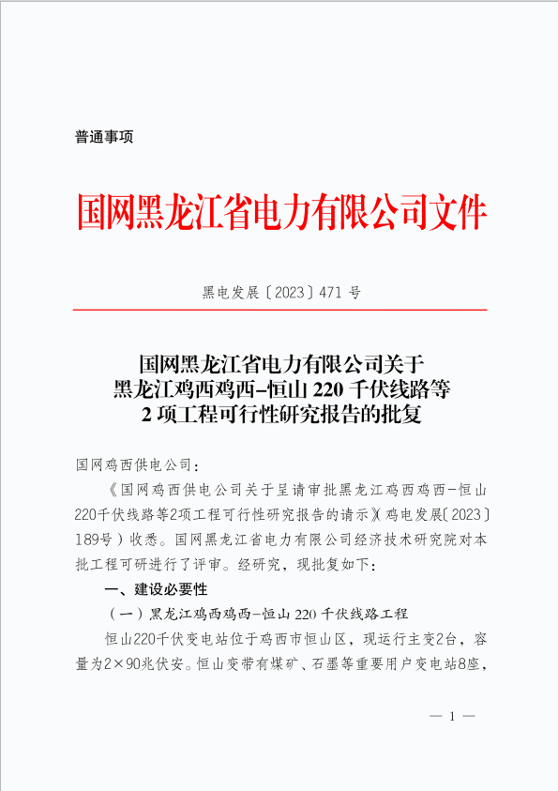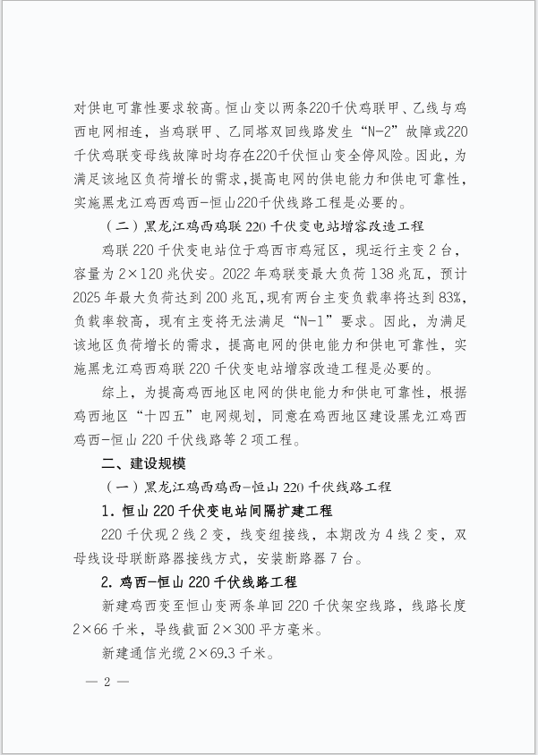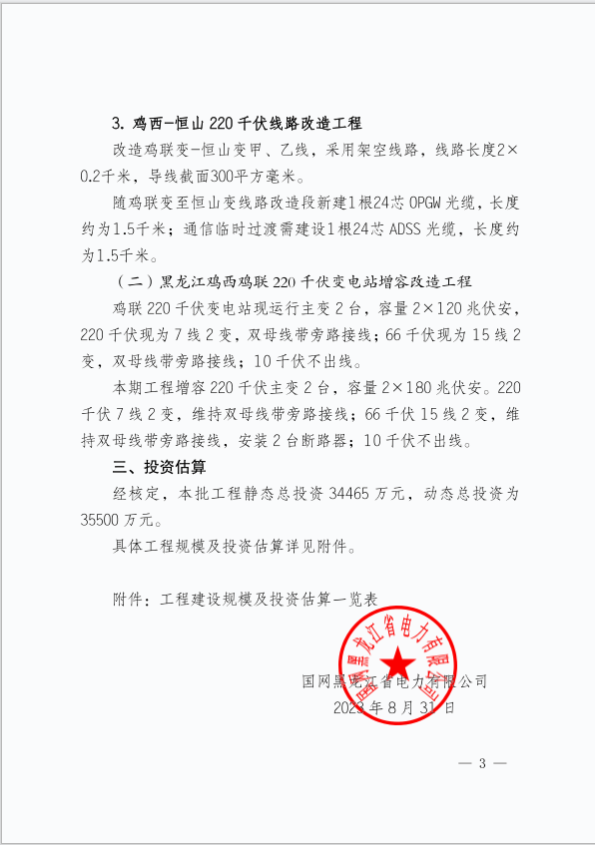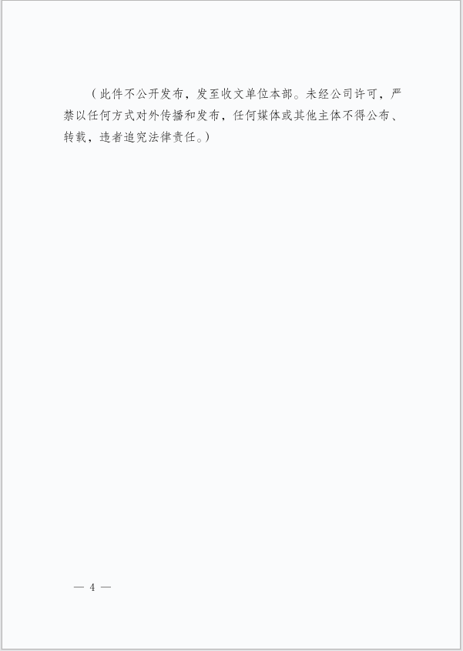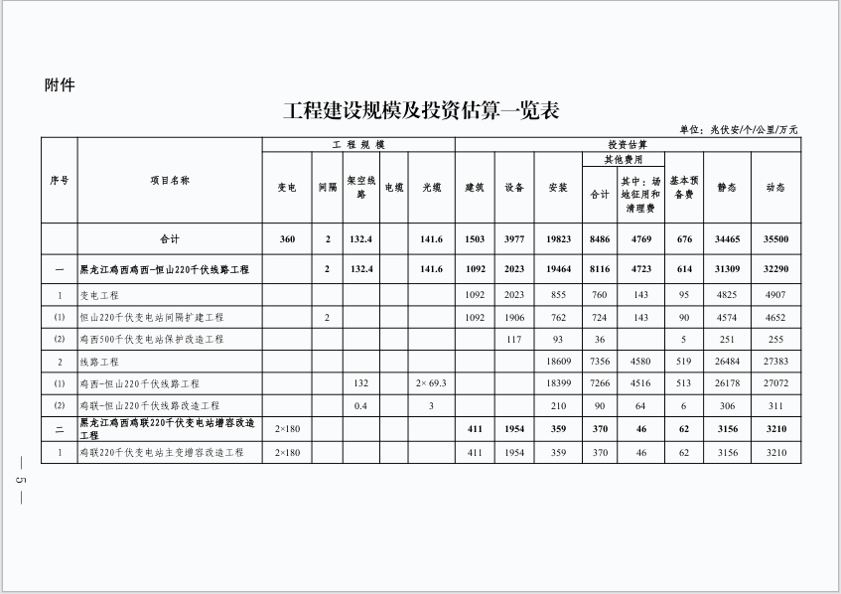

附件2 路径相关文件
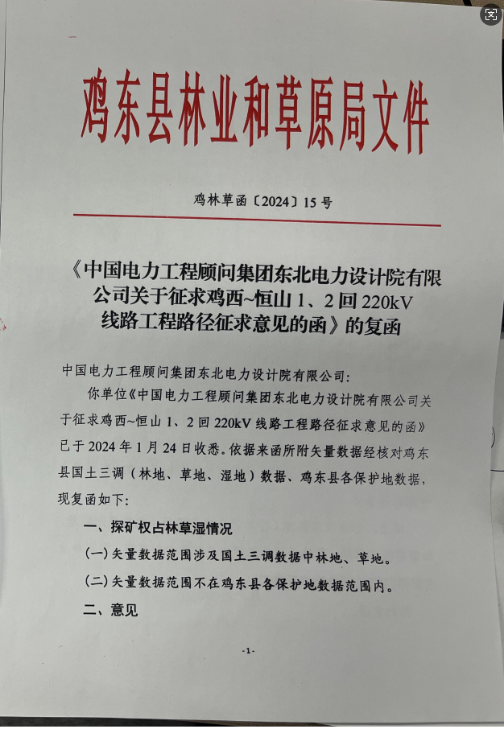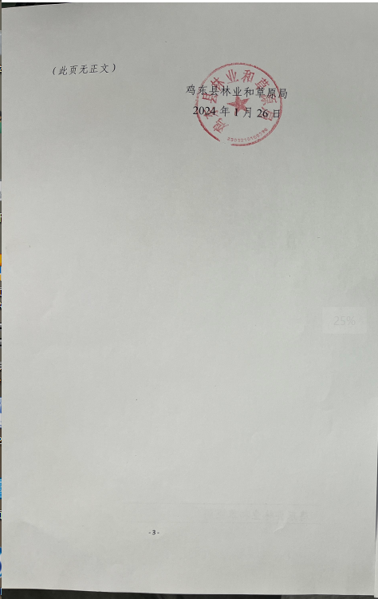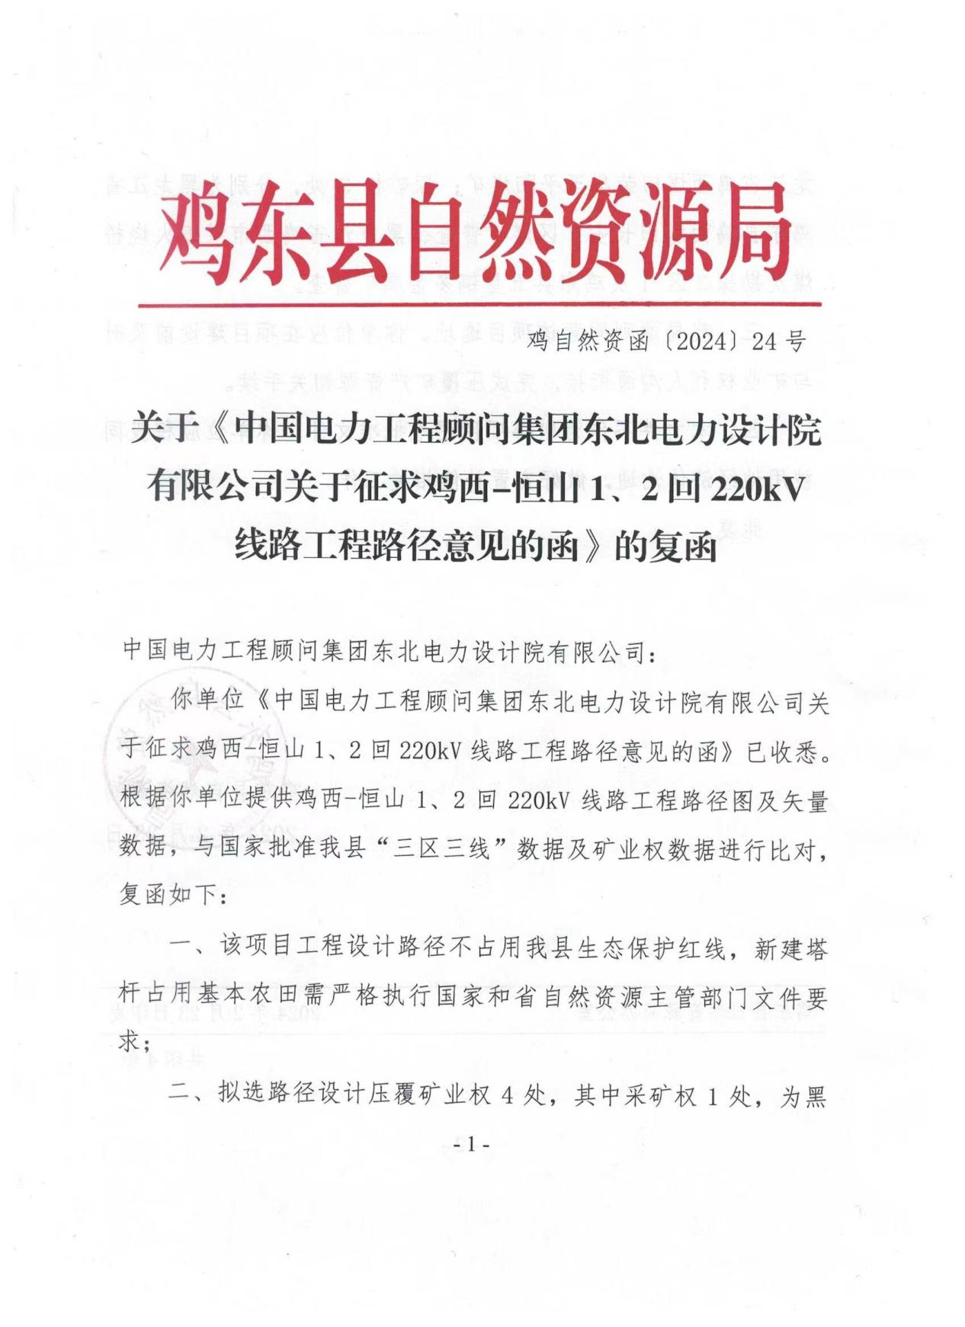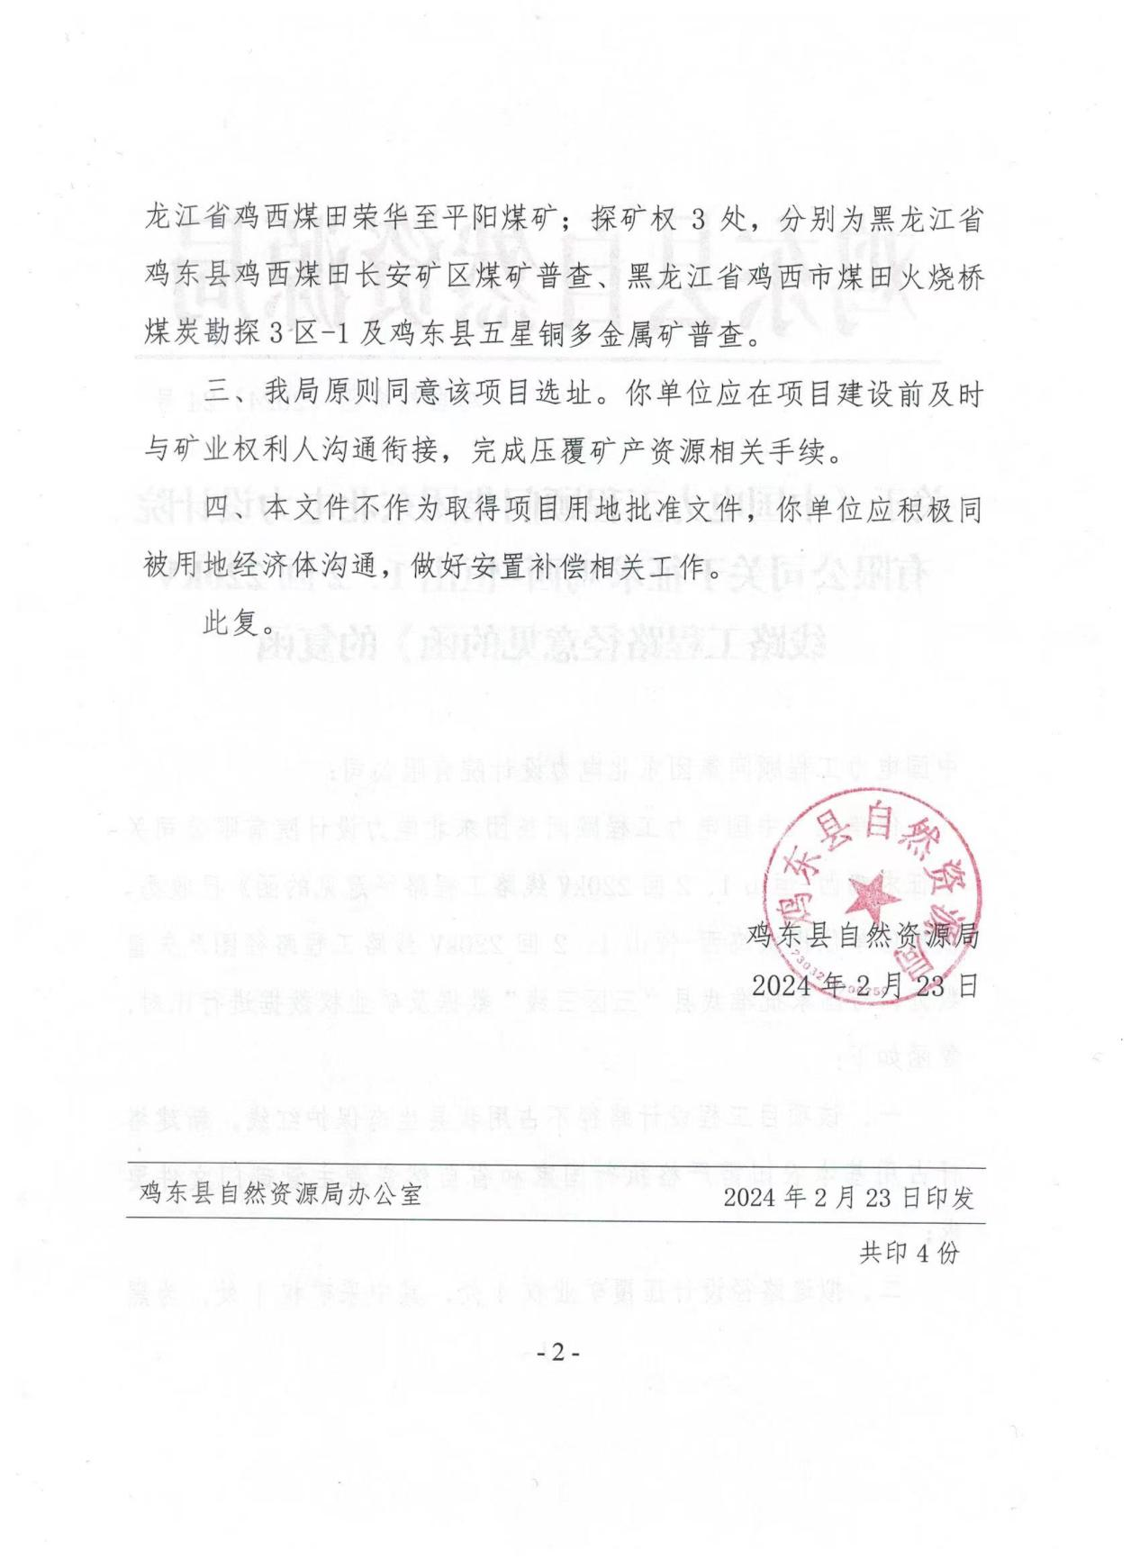

附件3变电站类比检测
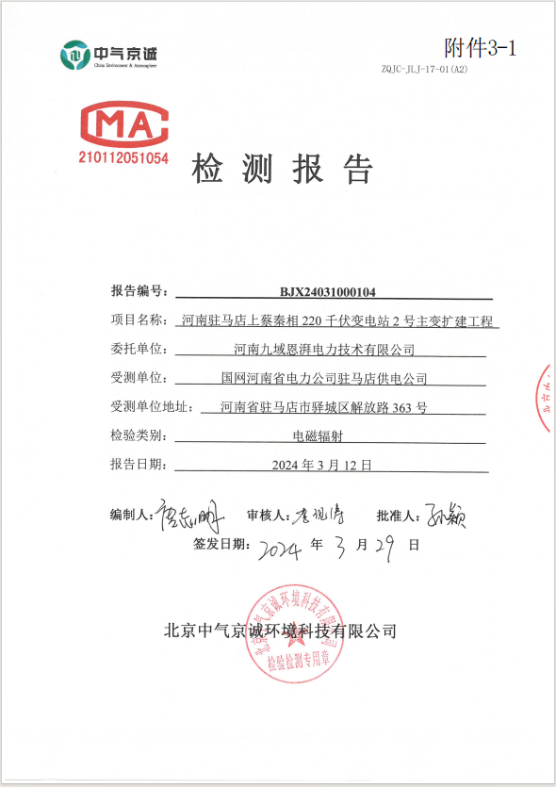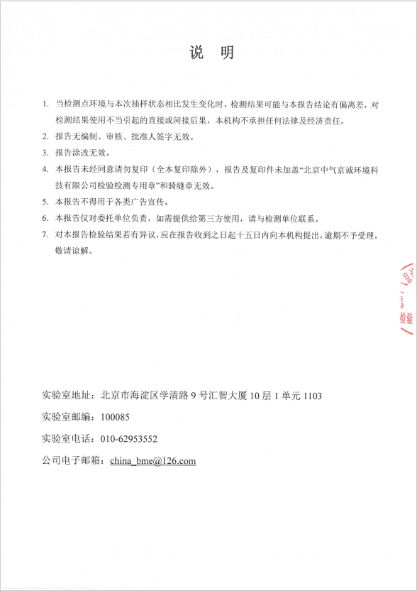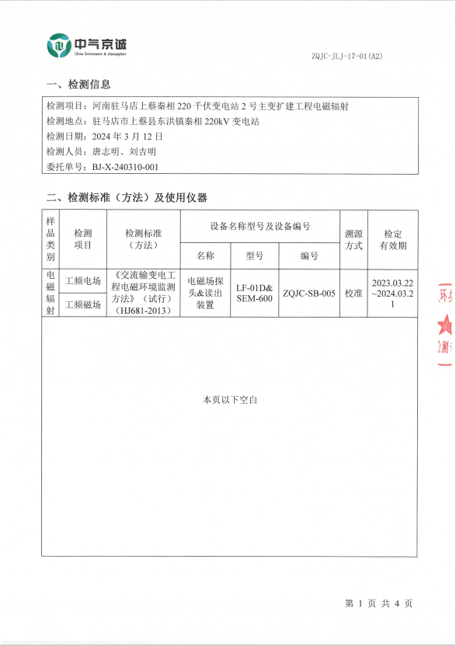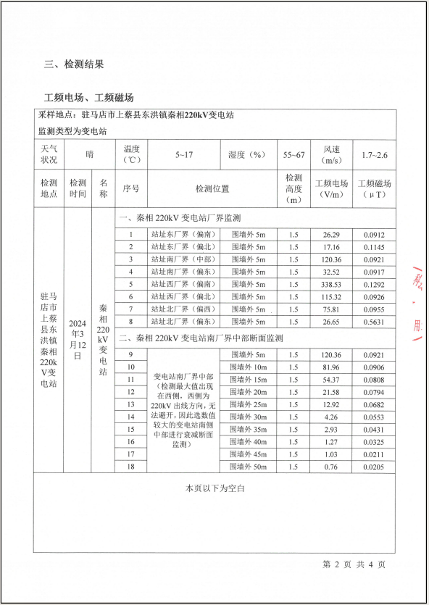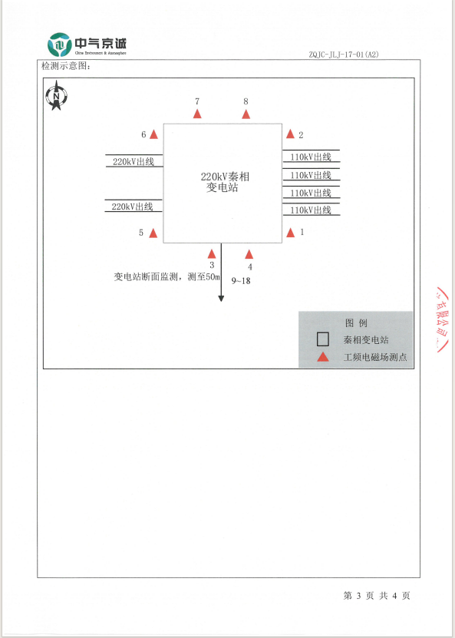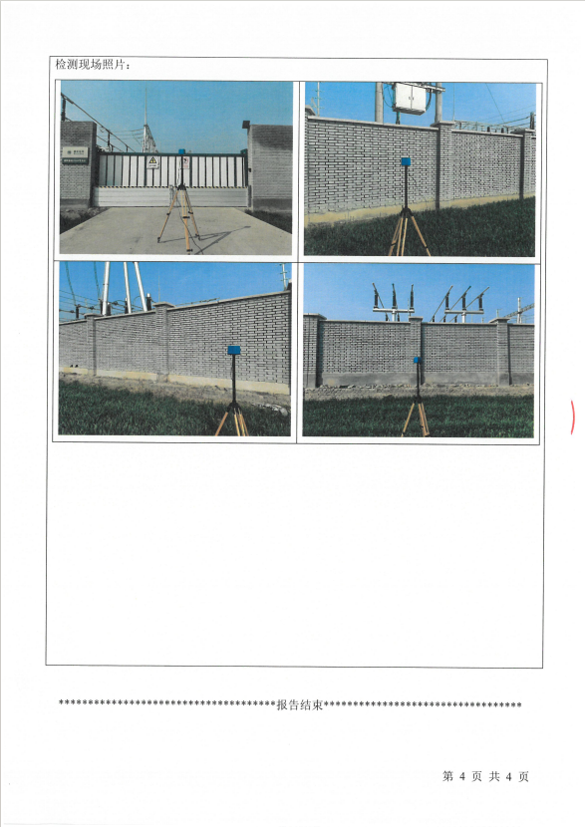

附件4 线路类比检测
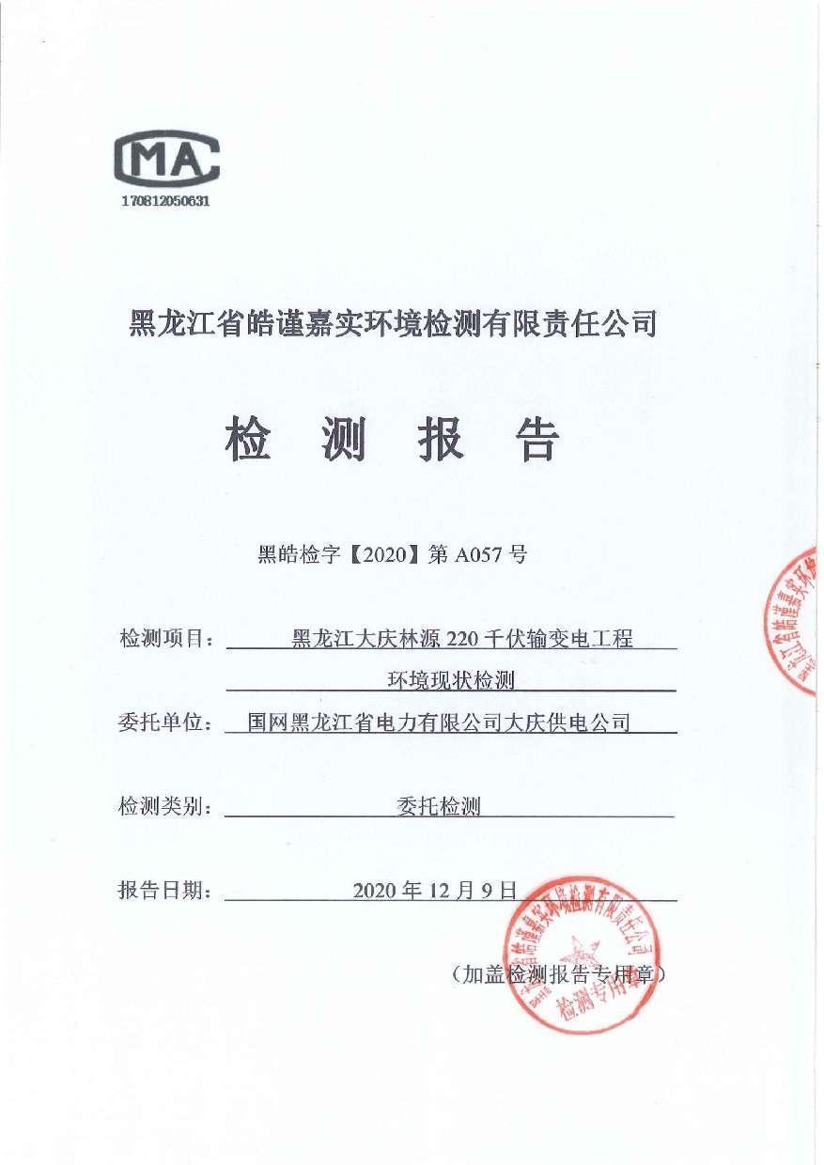
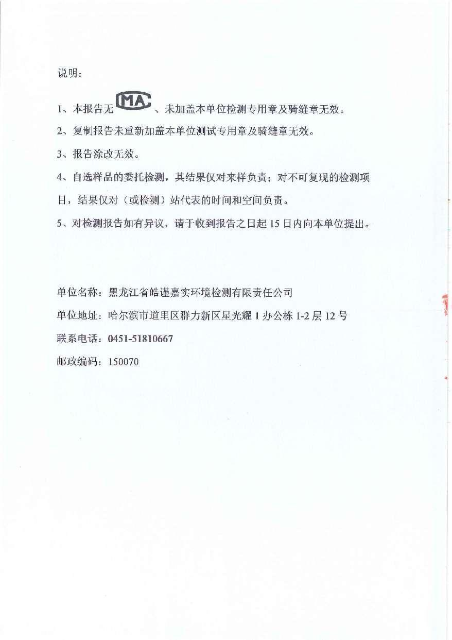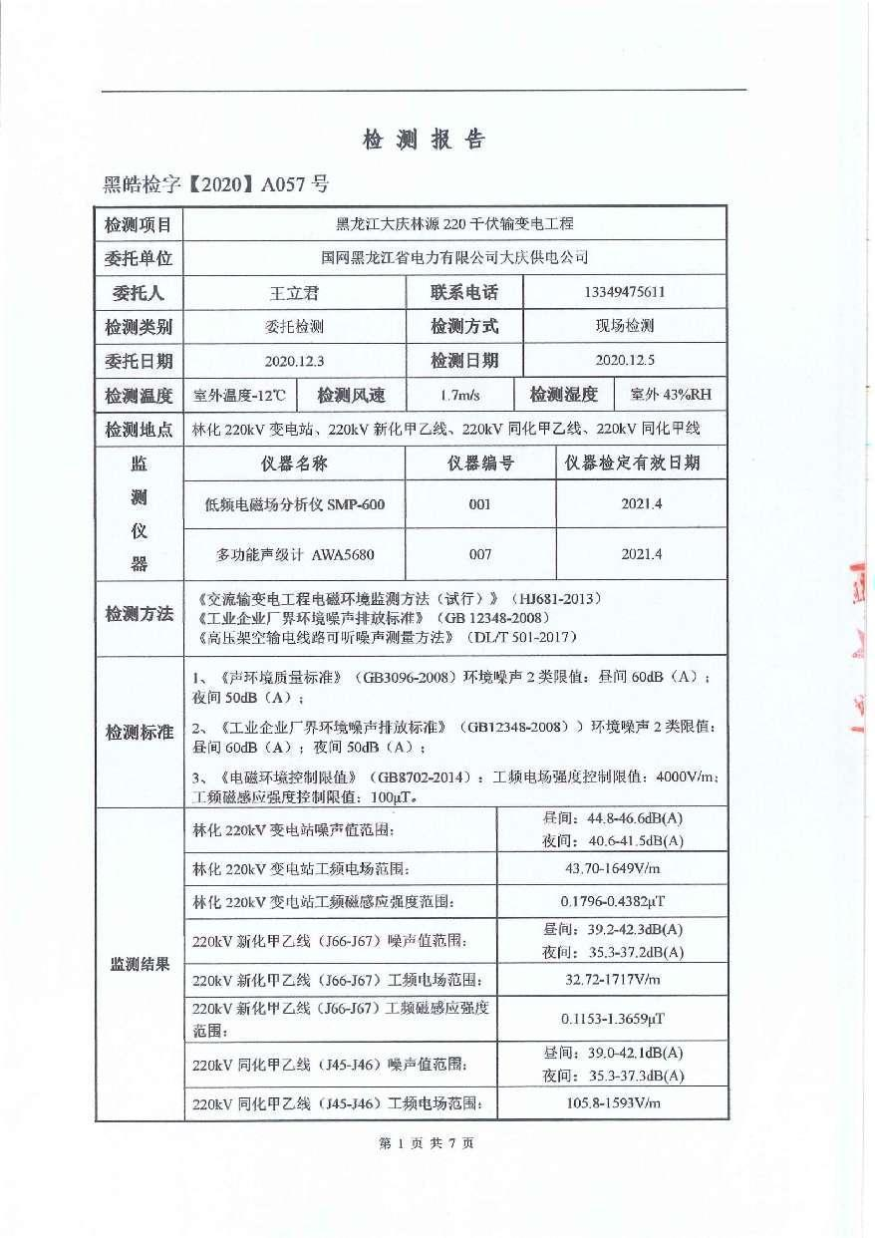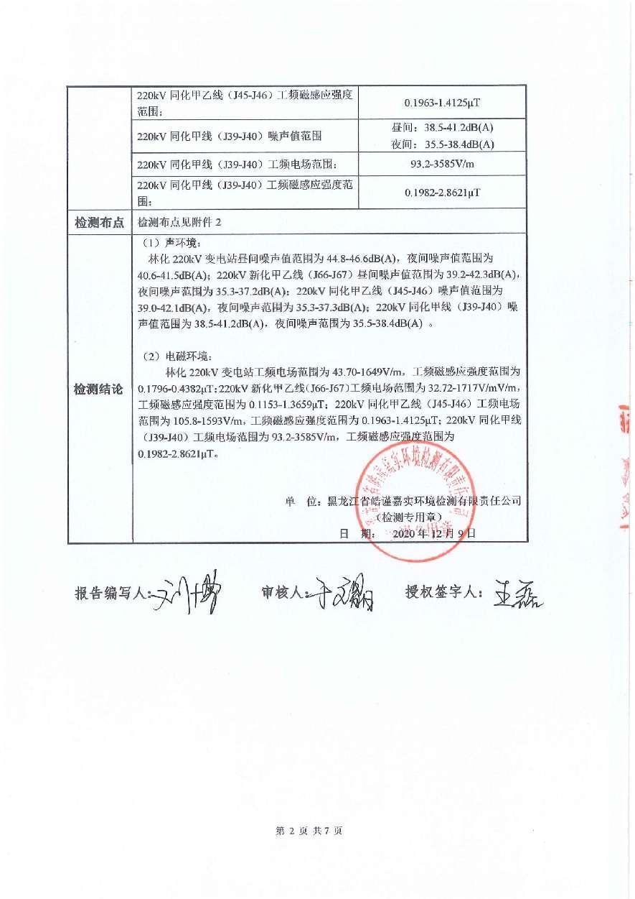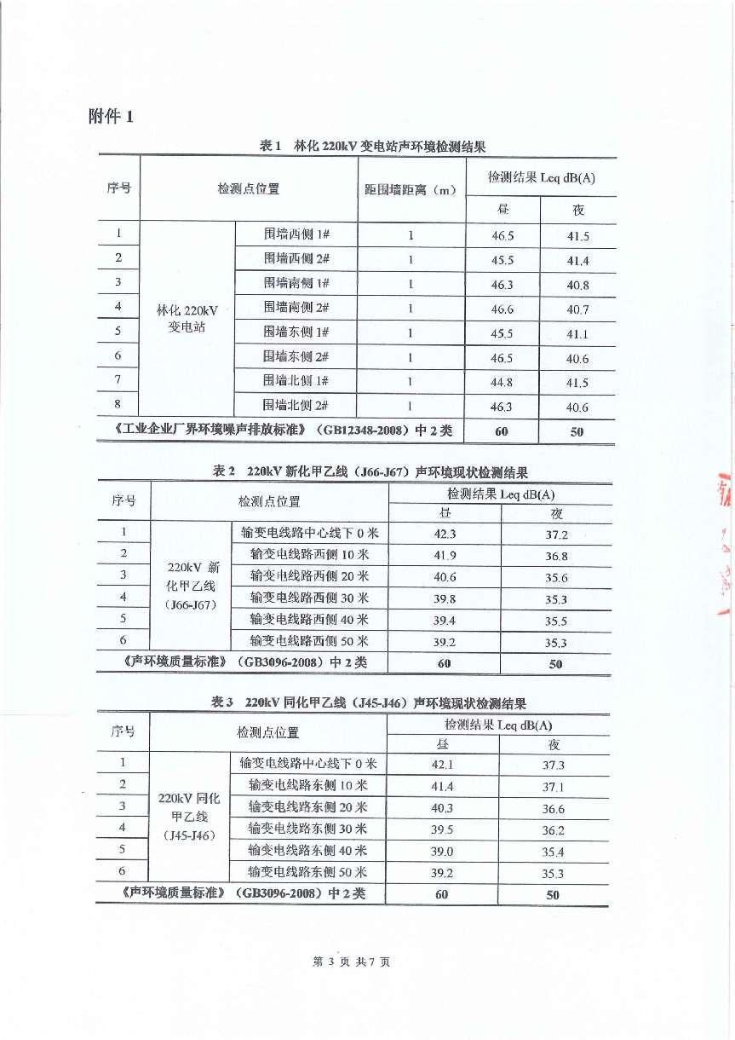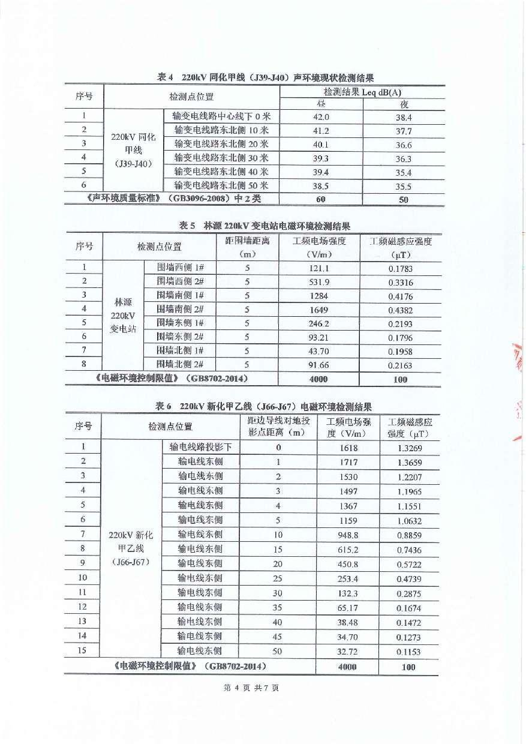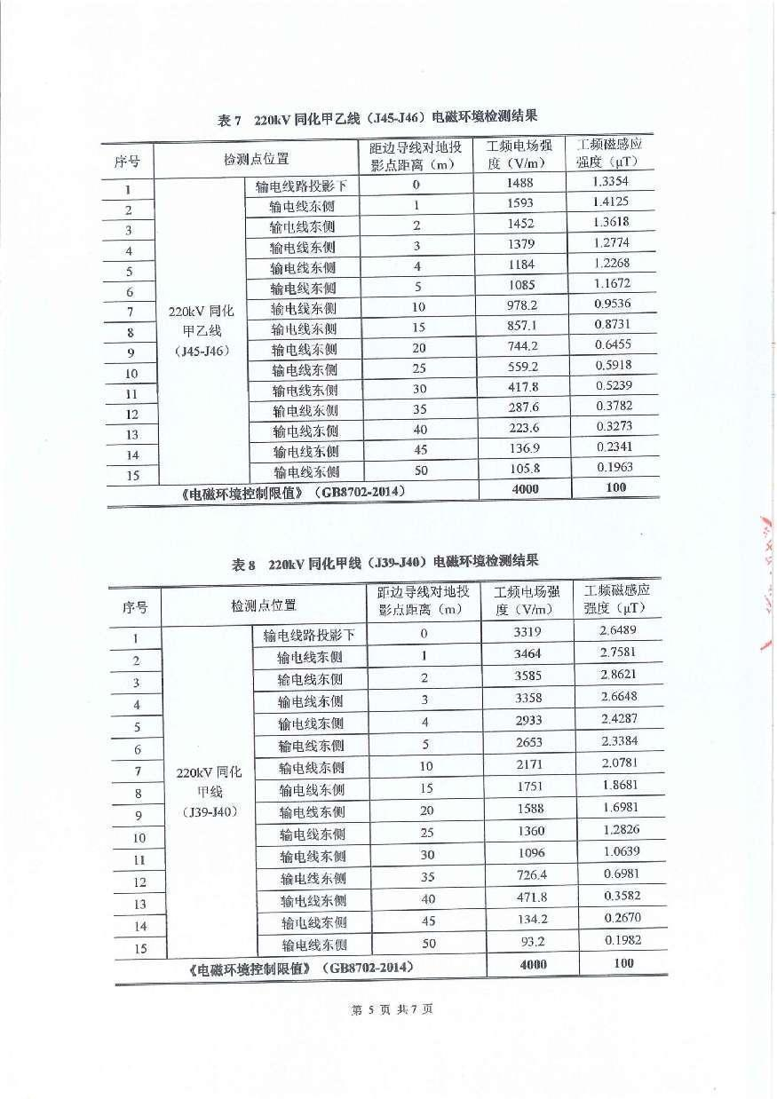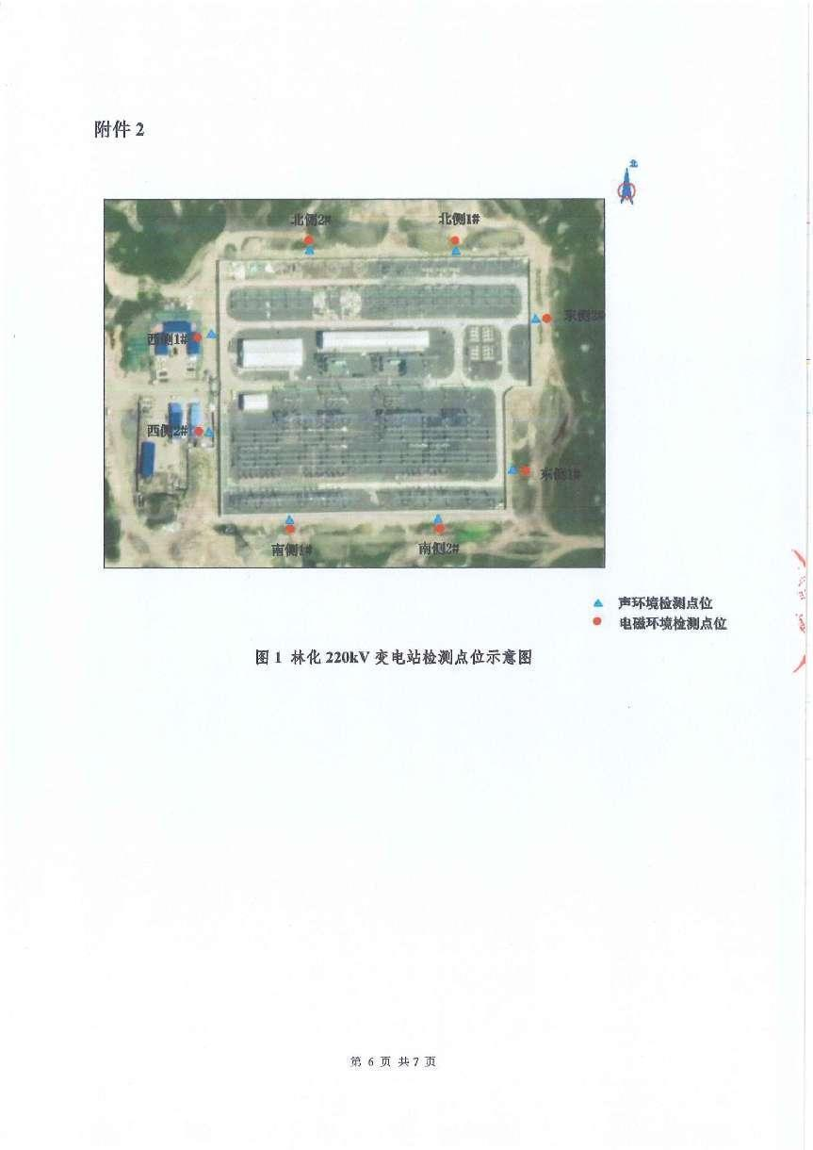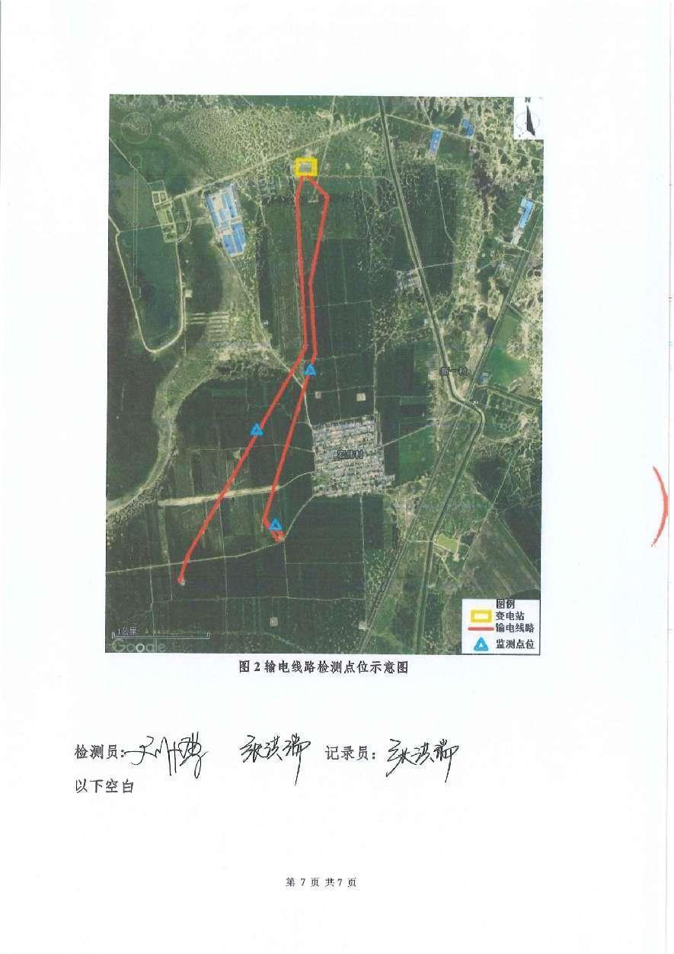

附件5 现状检测报告
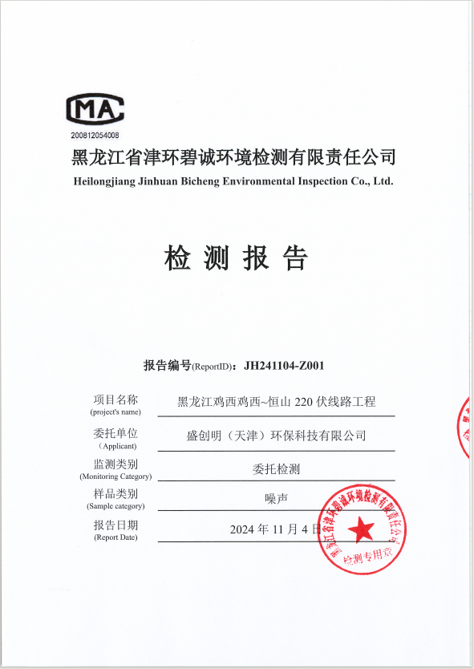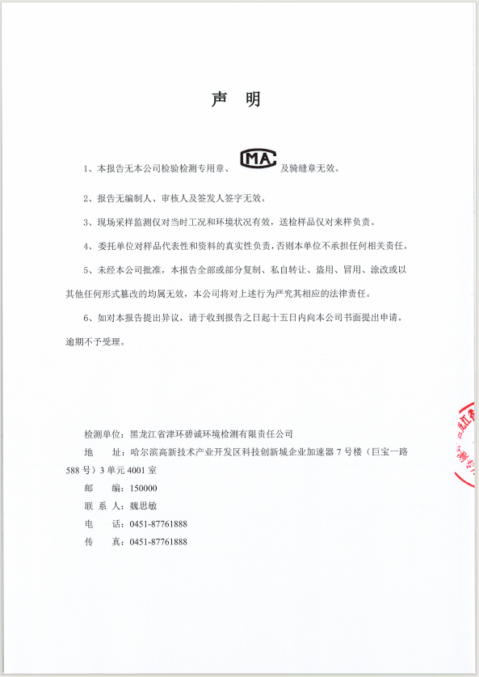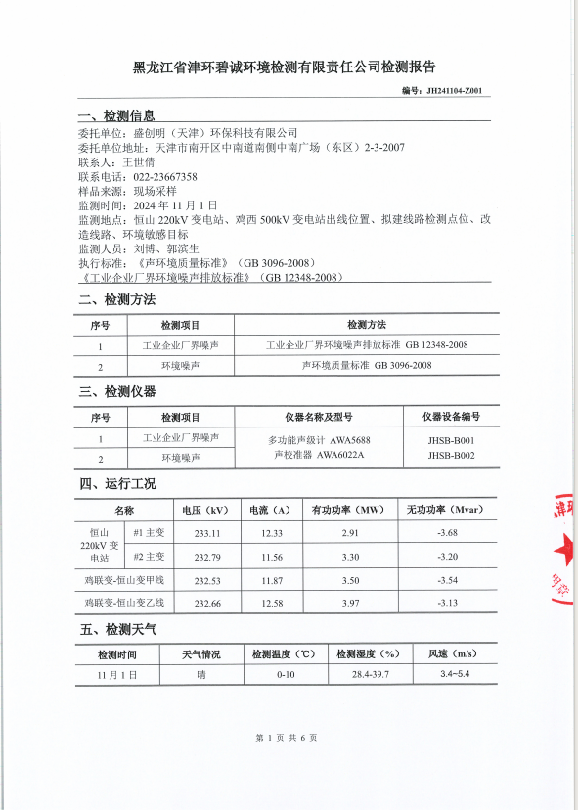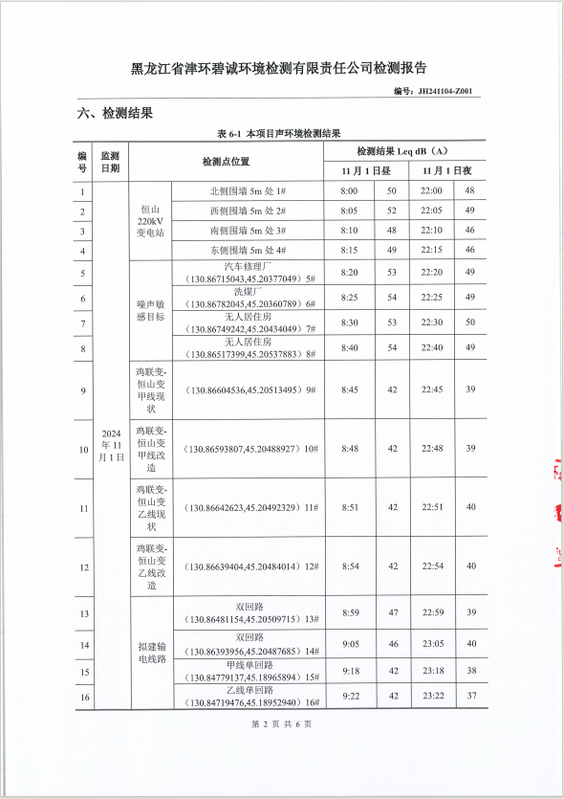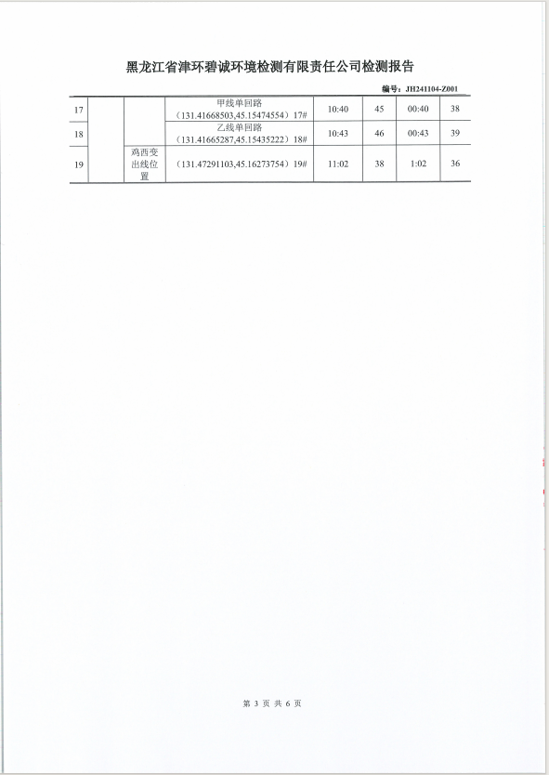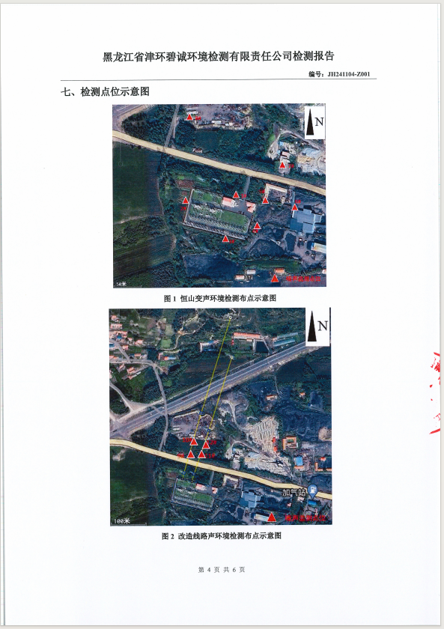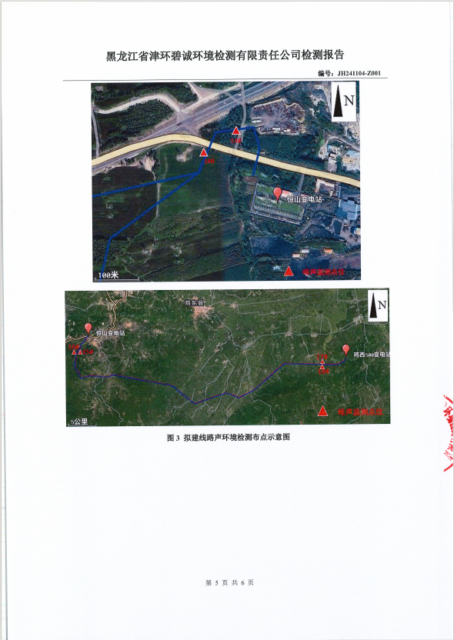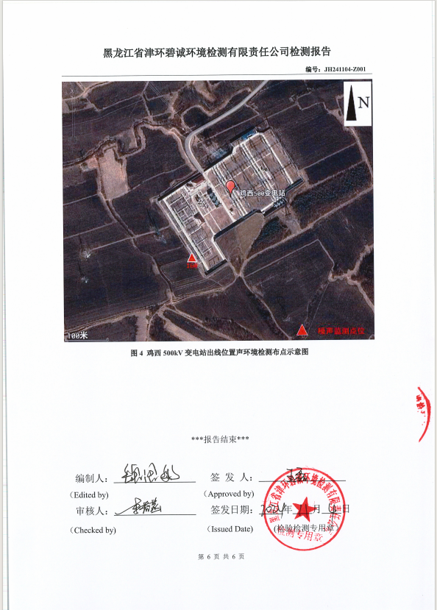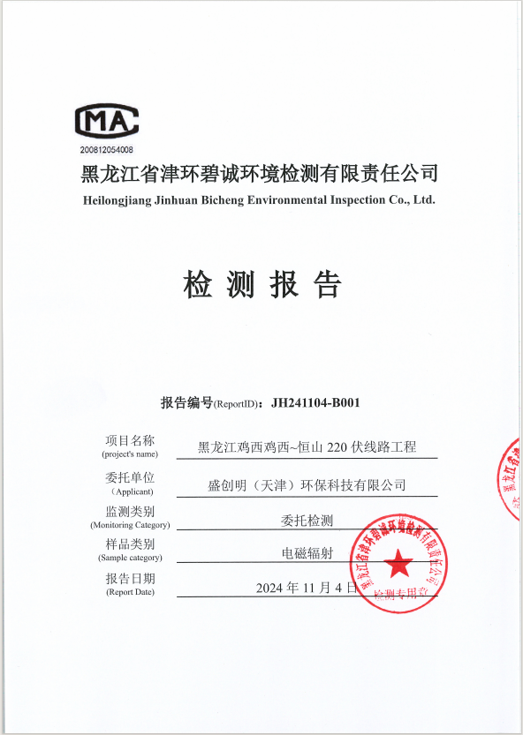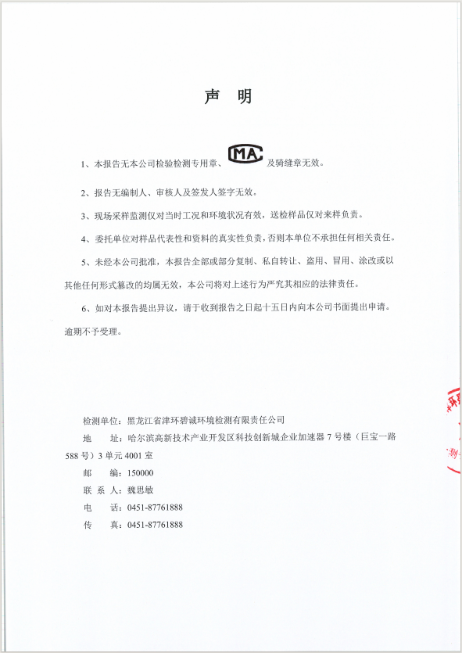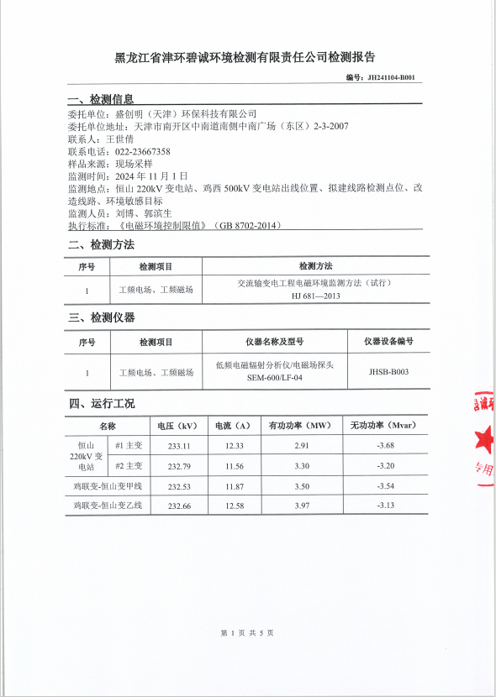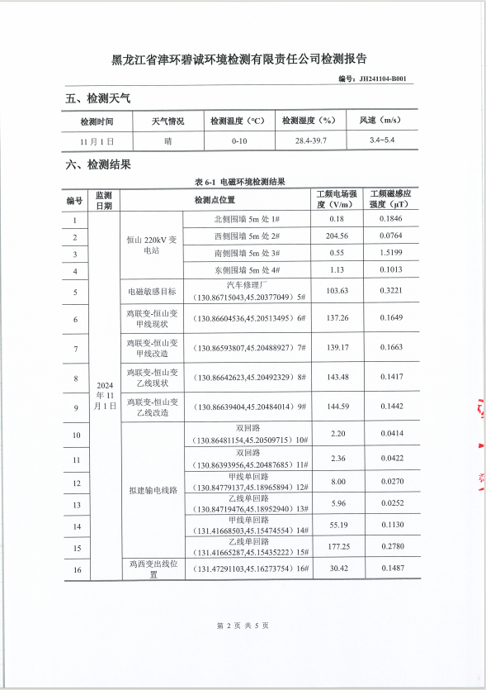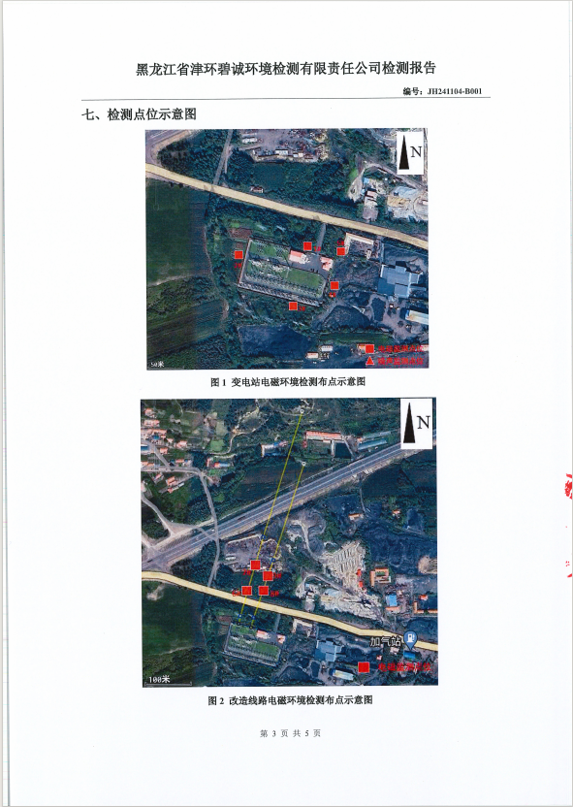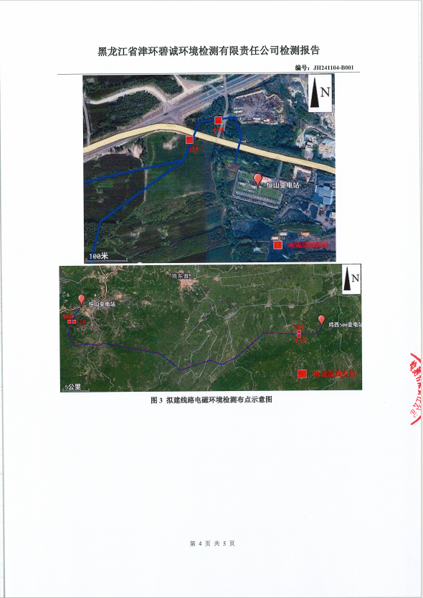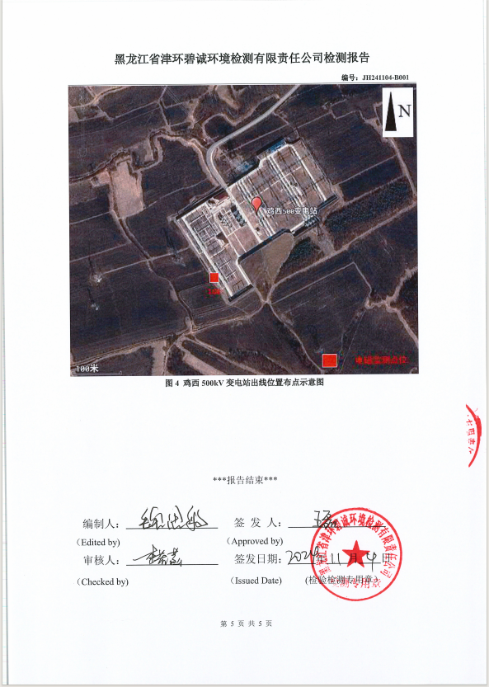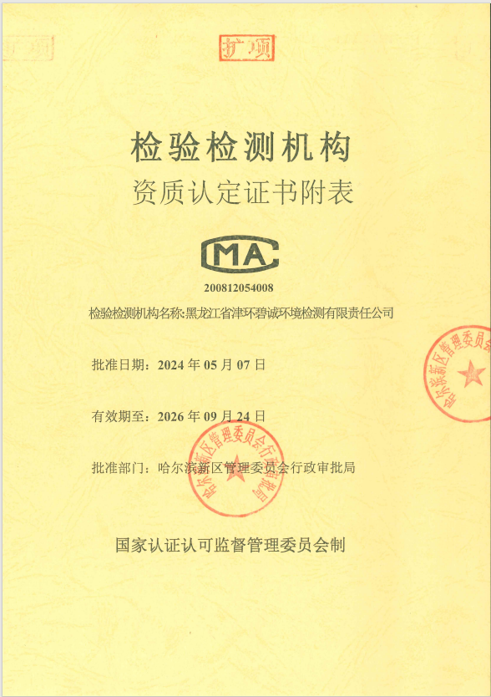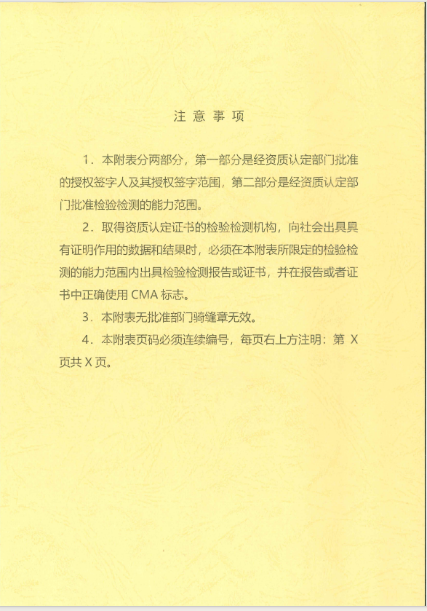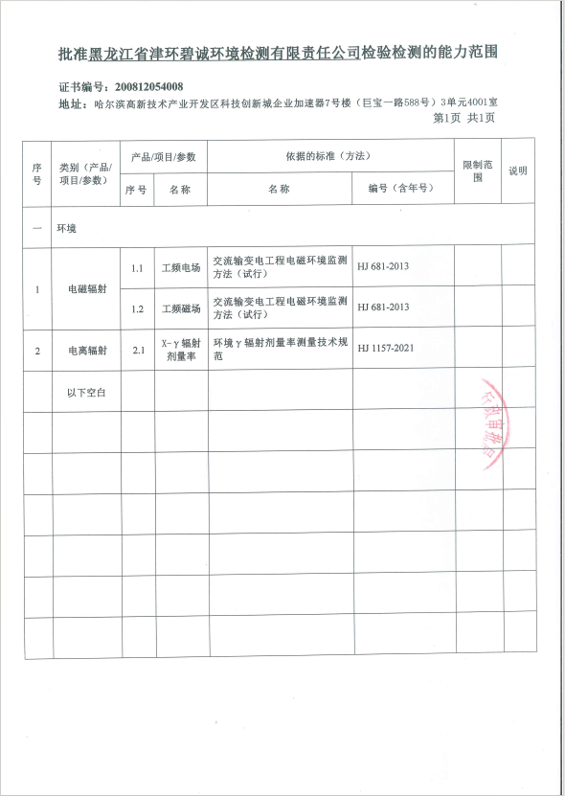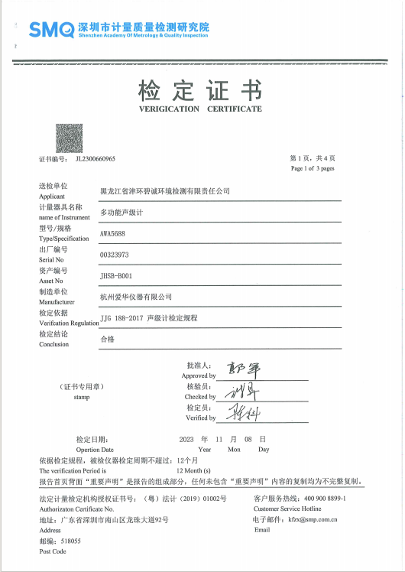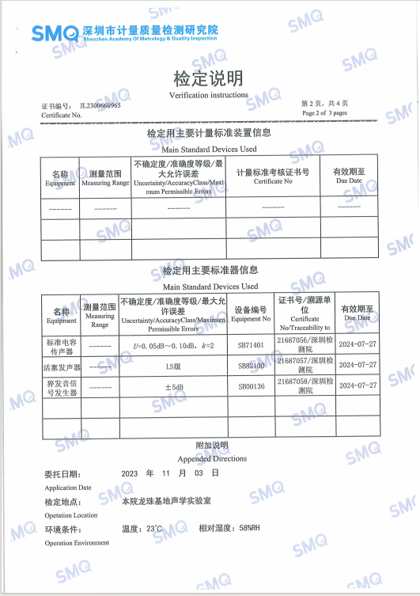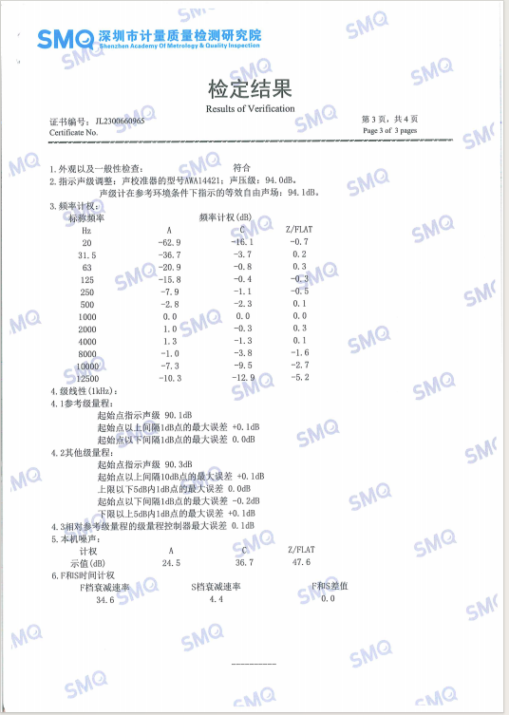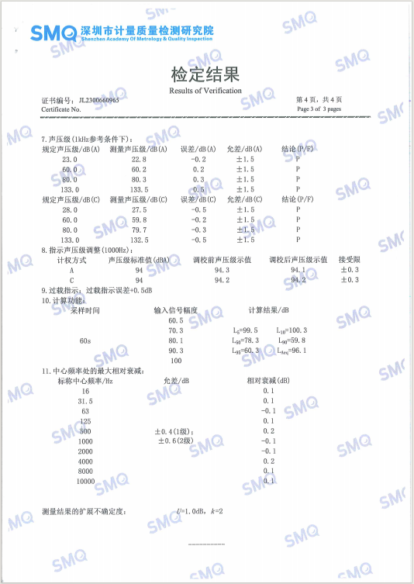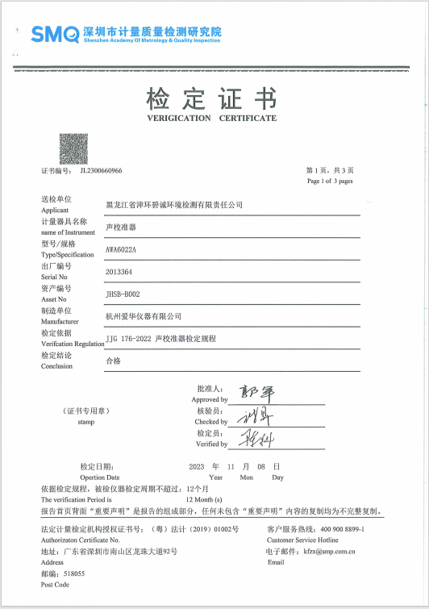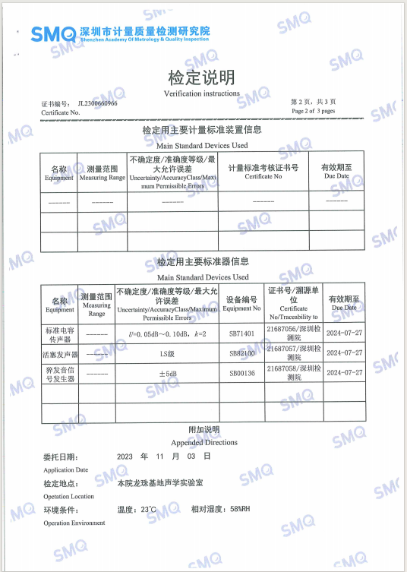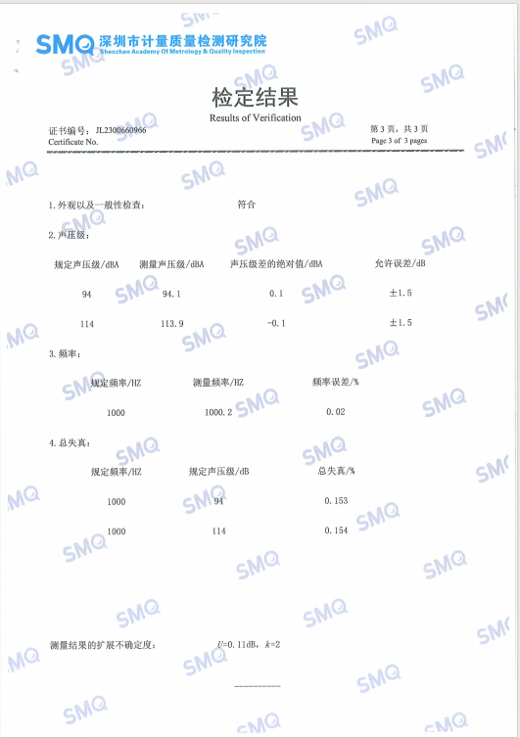

附件6 “生态环境分区管控”符合性分析报告
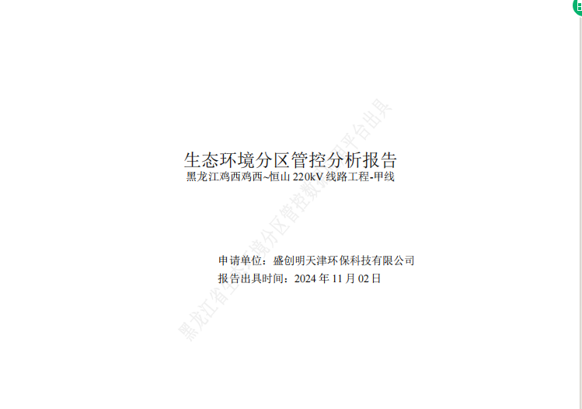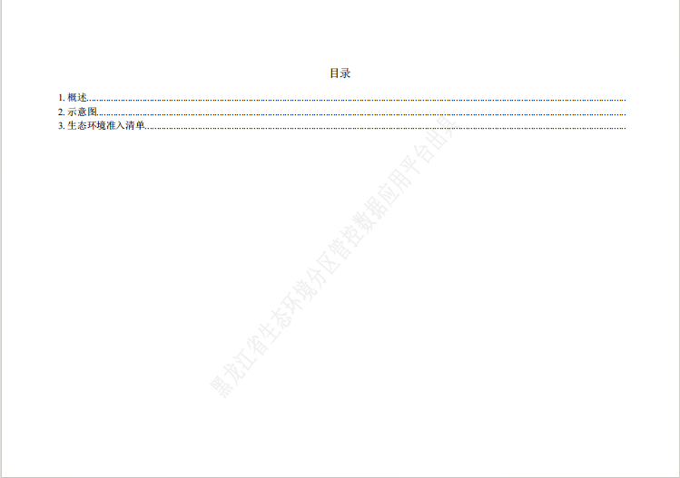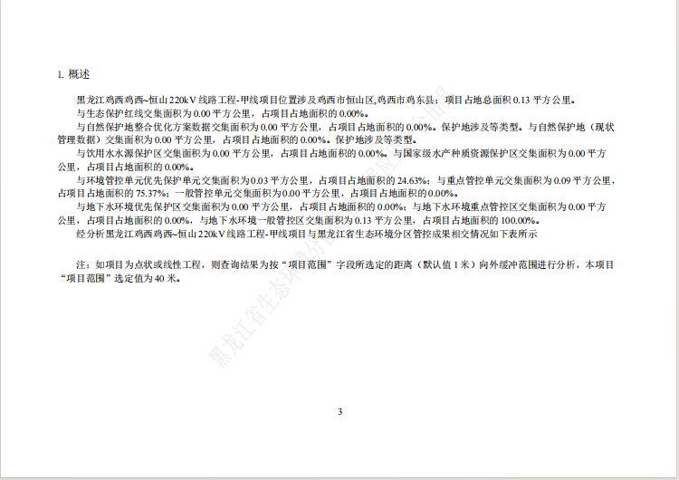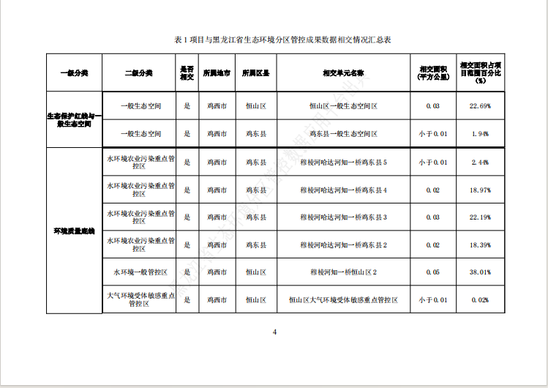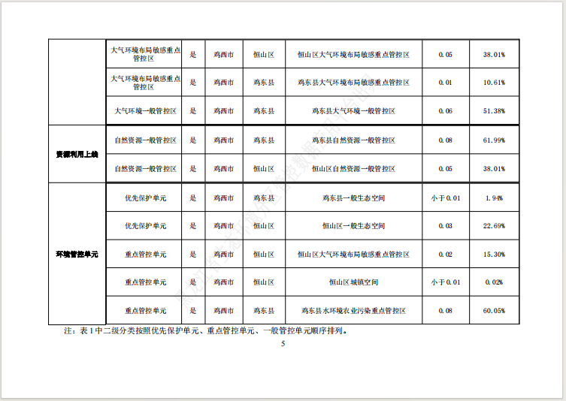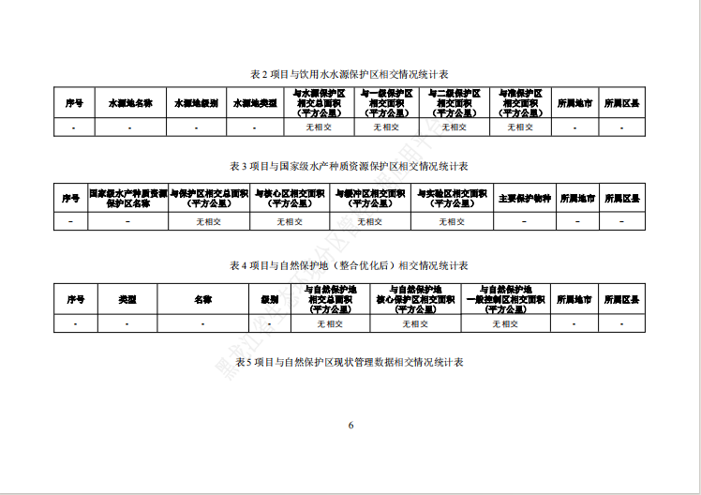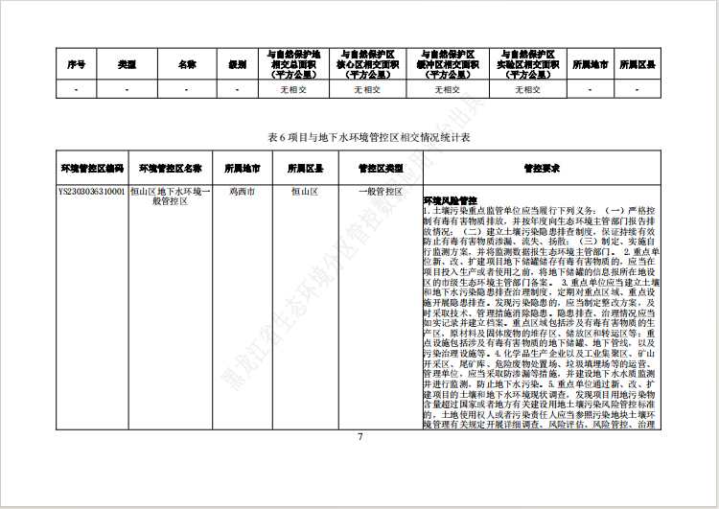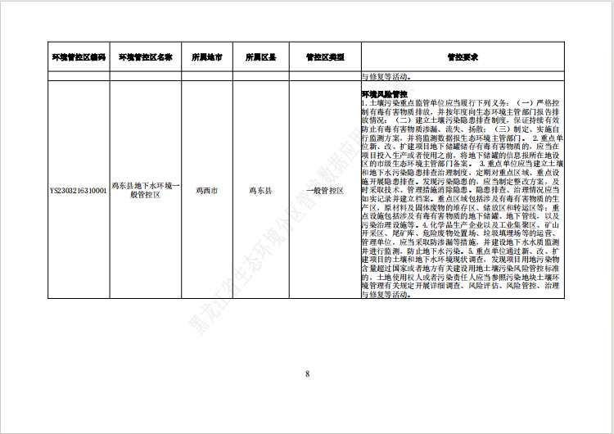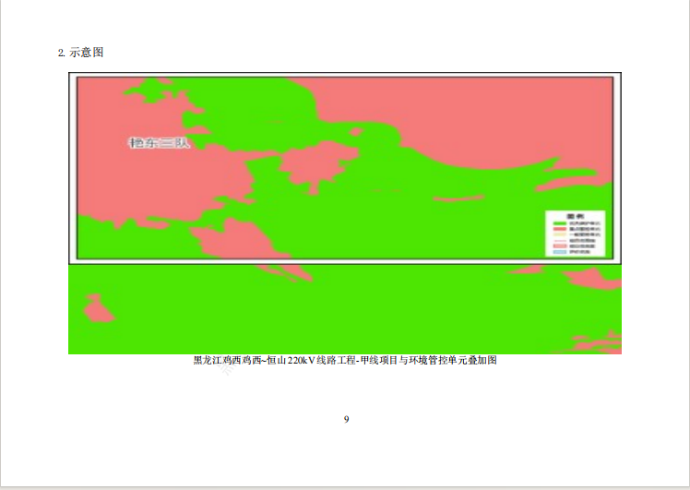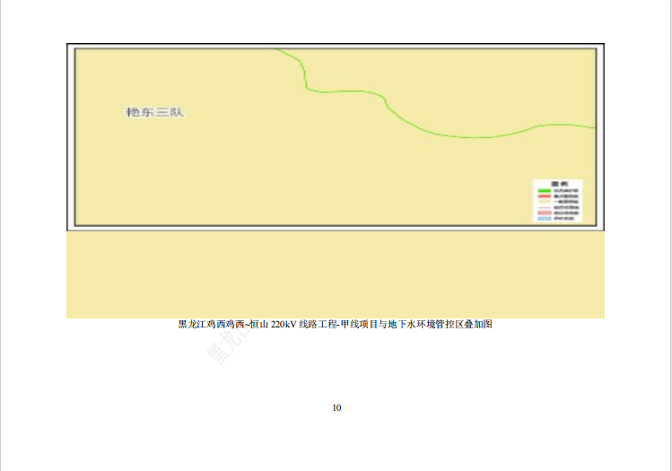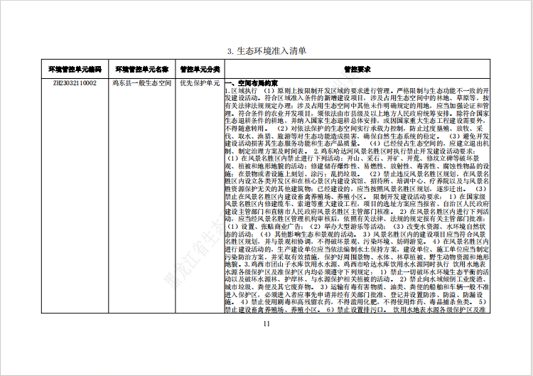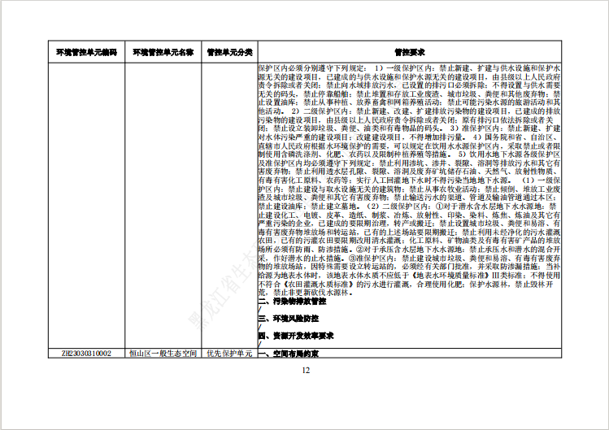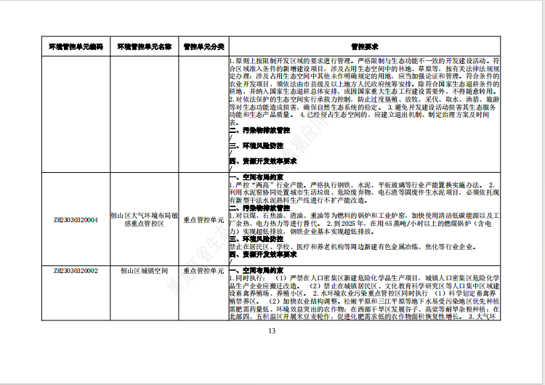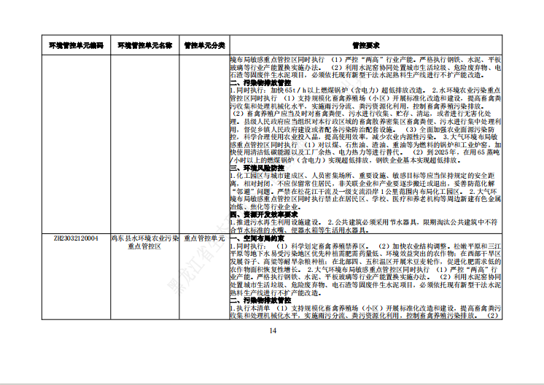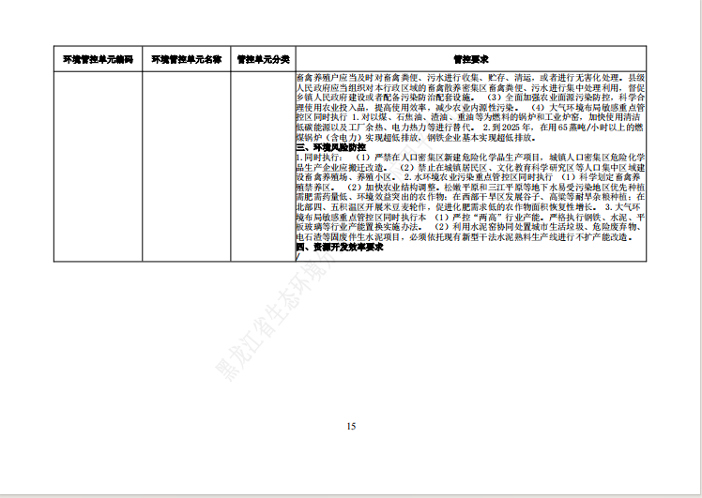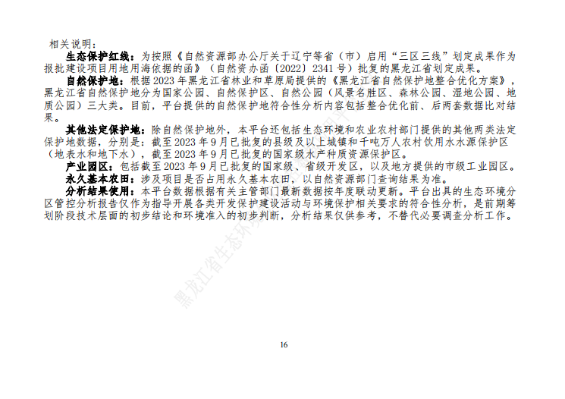


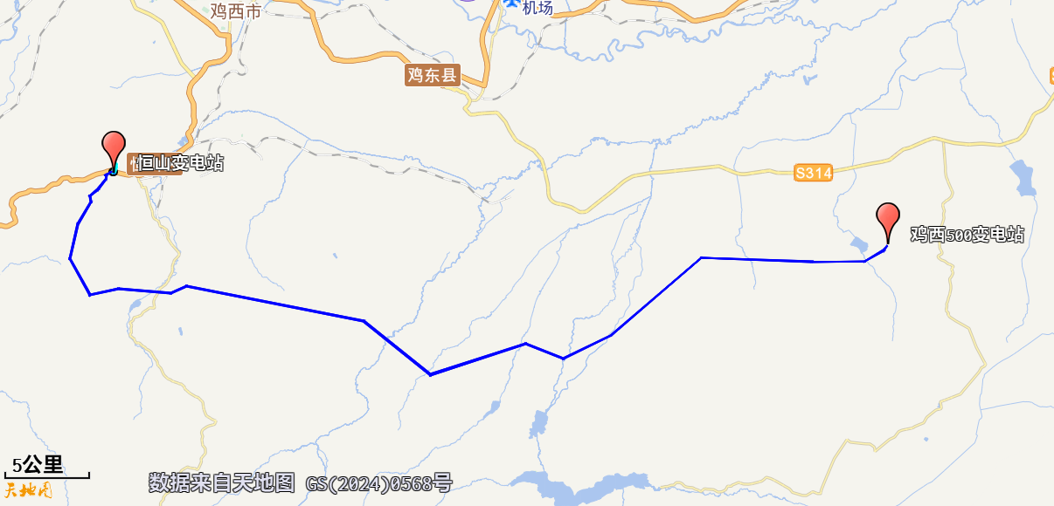
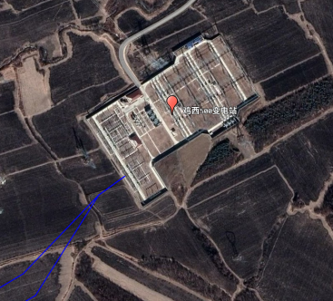
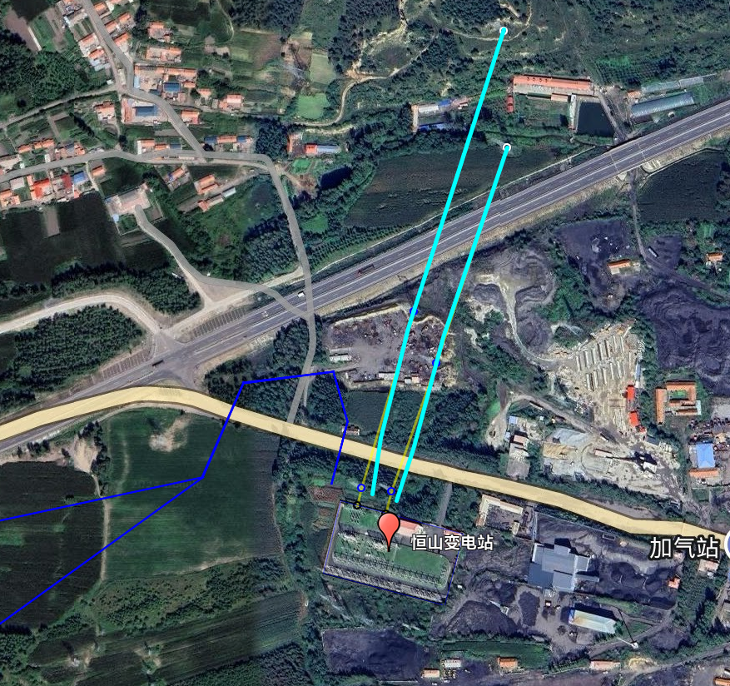

附图1 建设项目地理位置图
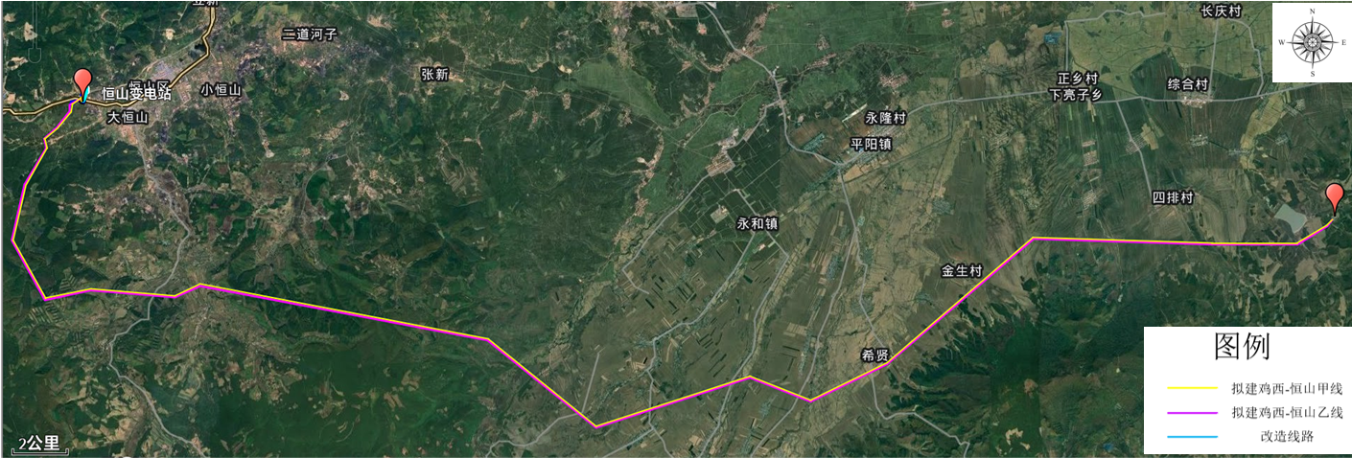

附图2 输电线路路径图
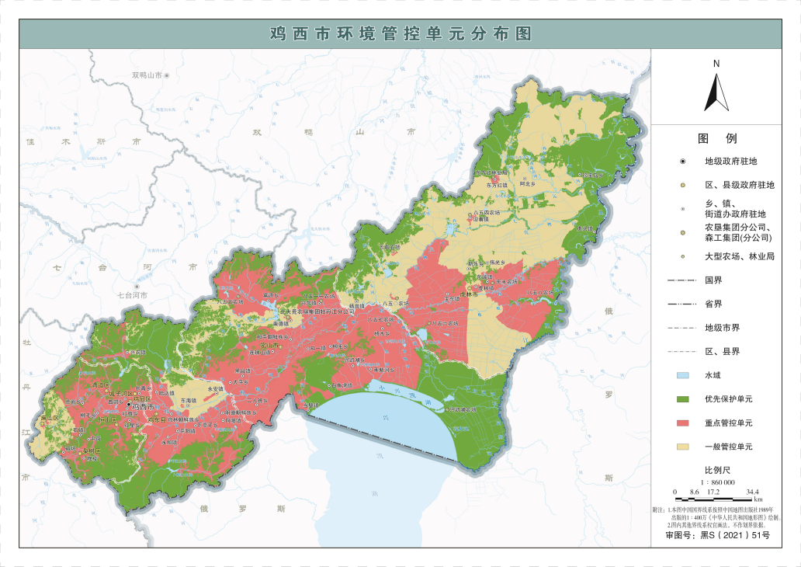
本项目位置

附图3 本项目在鸡西市环境管控分区单元分布中的位置

,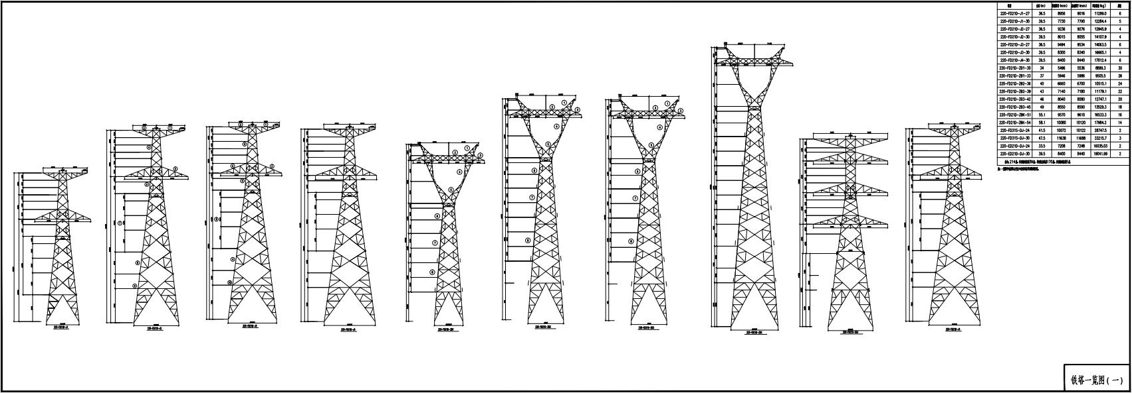
N
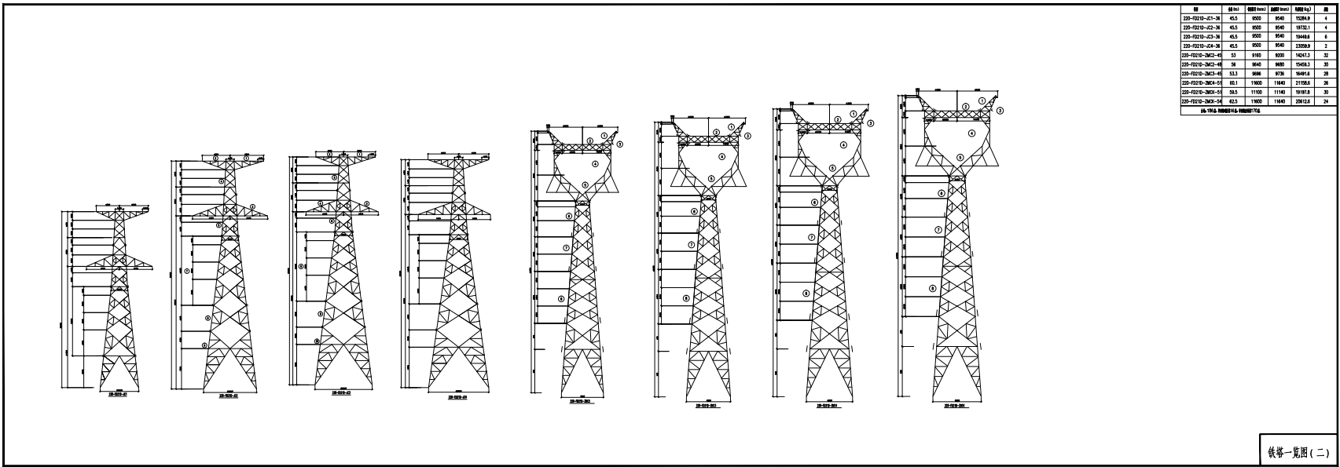

附图4 塔型一览图
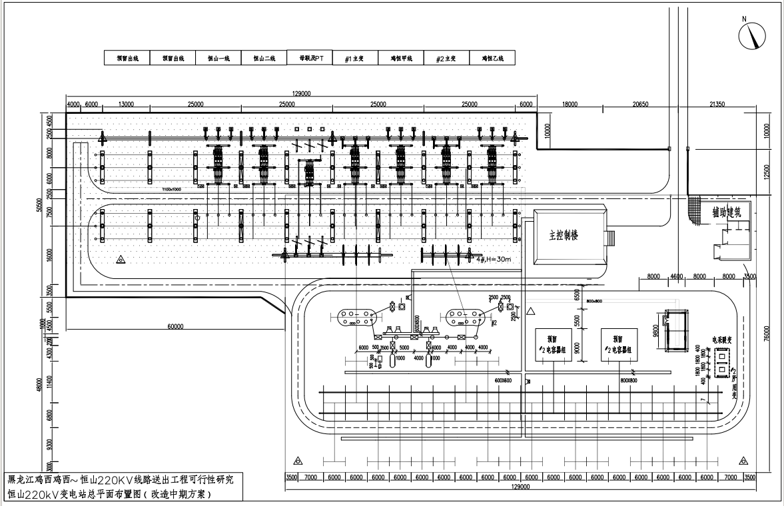
新建间隔位置

附图5 恒山变电站间隔扩建示意图
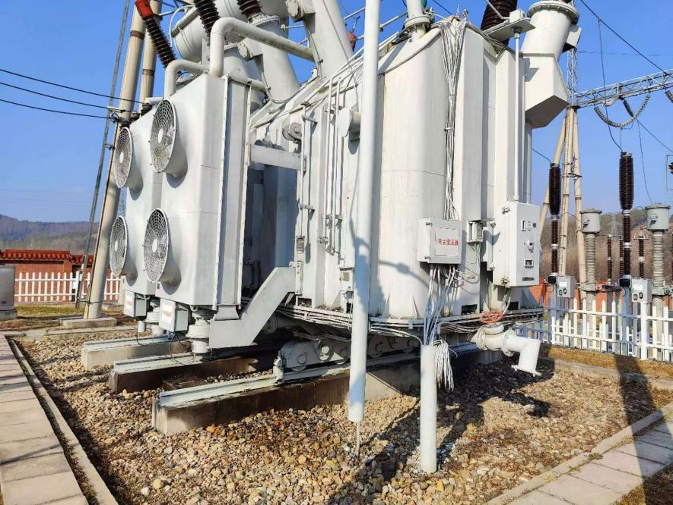 | 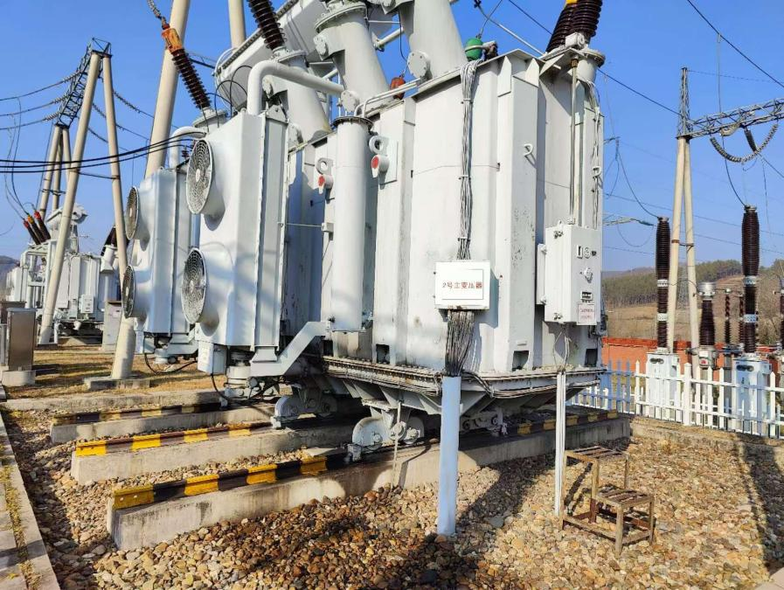
现有主变压器 | 现有主变压器
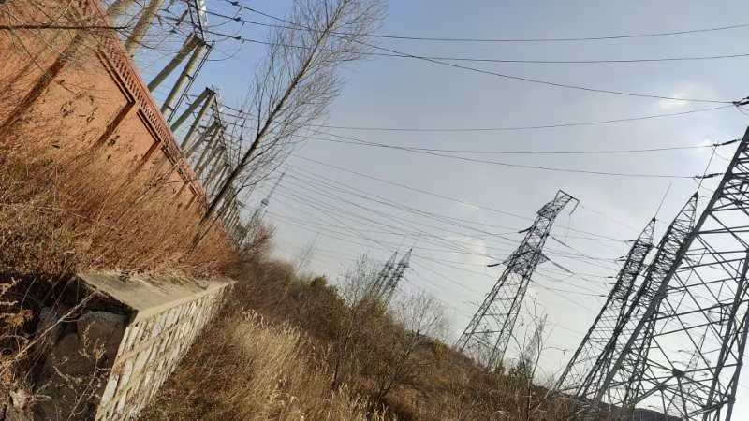 | 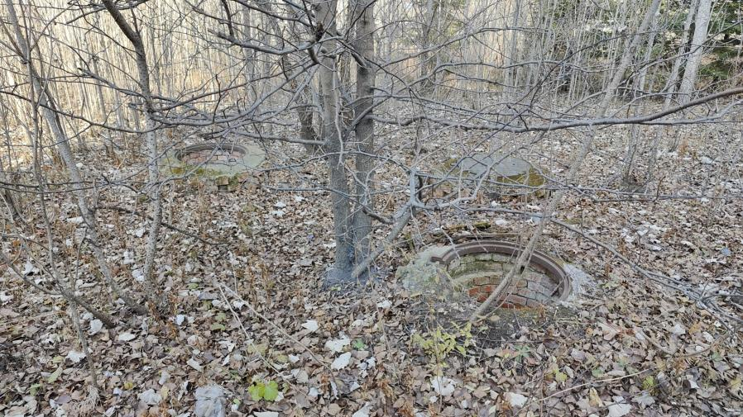
出线位置 | 化粪池
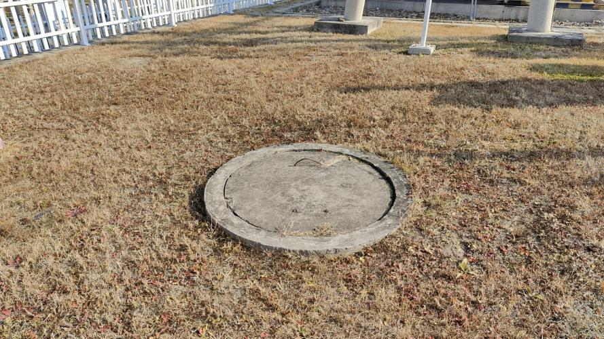 | 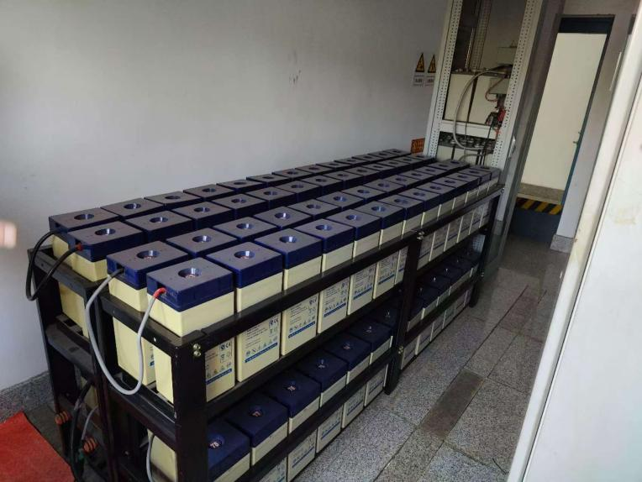
事故油池 | 蓄电池

附图6 恒山变电站站内设施
本项目输电线路

附图7 本项目与基本农田分布位置关系图

